TRƯỜNG ĐẠI HỌC TÀI NGUYÊN VÀ MÔI TRƯỜNG TP.HCM
KHOA: CÔNG NGHỆ THÔNG TIN


BÁO CÁO ĐỒ ÁN CUỐI KỲ
MÔN PHƯƠNG PHÁP PHÁT TRIỂN PHẦN MỀM HƯỚNG ĐỐI TƯỢNG

ĐỀ TÀI EDU-06
Cổng quản lý thực tập và đánh giá doanh nghiệp
Sinh viên thực hiện: Phan Ngọc Bảo Anh
Mã số sinh viên: 1250080010
Lớp: 12_CNPM1
Giảng viên hương dẫn: Phạm Trọng Huynh
Mã nguồn (GitHub):https://github.com/baoanh23-lab/edu-06-quan-ly-thuc-tap.git

TP. Hồ Chí Minh, tháng 11 năm 2026
TRƯỜNG ĐẠI HỌC TÀI NGUYÊN VÀ MÔI TRƯỜNG TP.HCM
KHOA: CÔNG NGHỆ THÔNG TIN

BÁO CÁO ĐỒ ÁN CUỐI KỲ
MÔN PHƯƠNG PHÁP PHÁT TRIỂN PHẦN MỀM HƯỚNG ĐỐI TƯỢNG

ĐỀ TÀI EDU-06
Cổng quản lý thực tập và đánh giá doanh nghiệp
Sinh viên thực hiện: Phan Ngọc Bảo Anh
Mã số sinh viên: 1250080010
Lớp: 12_CNPM1
Giảng viên hương dẫn: Phạm Trọng Huynh
Mã nguồn (GitHub):https://github.com/baoanh23-lab/edu-06-quan-ly-thuc-tap.git

TP. Hồ Chí Minh, tháng 11 năm 2026
MỤC LỤC
1. GIỚI THIỆU HỆ THỐNG 11
1.1. Khảo sát hiện trạng 11
1.1.1. Giới thiệu đề tài 12
1.1.2. Hoạt động nghiệp vụ 12
1.2. Yêu cầu hệ thống 13
1.2.1. Đầu vào - xử lý - kết xuất 13
1.2.2. Phân Loại nghiệp vụ 14
1.2.3. Bảng quy định / Business Rules ( dựa vào đầu vào) 15
1.2.4. Yêu cầu phi chức năng 18
2. Mô hình use case 19
2.1. Use case tổng quát 19
2.2. Tác nhân 19
2.3. Danh sách các use case 20
2.4. Đặt tả use case 20
2.4.1. Đặt tả “Đăng nhập” 20
2.4.2. Đặt tả “Đăng ký giảng viên” 20
2.4.3. Đặt tả “Đằng ký thực tập” 21
2.4.4. Đặt tả “Quản lý quá trình thực tập” 22
2.4.5. Đặt tả “Nhật ký và minh chứng” 23
2.4.6. Đặt tả “Nộp báo cáo” 24
2.4.7. Đặt tả “Xem đánh giá và kêt quả” 25
2.4.8. Đặt tả “ Quản lý thông tin doanh nghiệp” 26
2.4.9. Đặt tả “Xác nhận sinh viên thực tập” 26
2.4.10. Đặt tả “Đánh giá sinh viên” 27
2.4.11. Đặt tả “Quản lý vị trí thực tập” 28
2.4.12. Đặt tả “Theo dõi sinh viên” 29
2.4.13. Đặt tả “Xem nhật ký và minh chứng” 30
2.4.14. Đặt tả “Xét duyệt giảng viên hướng dẫn” 31
2.4.15. Đặt tả “Quản lý sinh viên thực tập” 32
2.4.16. Đặt tả “Xét duyệt thực tập” 33
2.4.17. Đặt tả “Theo dõi quá trinh thực tập” 34
2.4.18. Đặt tả “Đánh giá sinh viên” 35
2.4.19. Đặt tả “Đối soát đánh giá và minh” 36
2.4.20. Đặt tả “Xét duyệt báo cáo thực tập” 36
2.4.21. Đặt tả “Xác nhận kết quả” 38
2.5. Phân rã biểu đồ use case 39
2.5.1. Phân rã use case đăng nhập 39
2.5.2. Phân rã use case đăng ký thực tập 39
2.5.3. Phân rã use case quản lí quá trình thực tập 40
2.5.4. Phân rã nhật ký và minh chứng 41
2.5.5. Phân rã use case quản lí thông tin doanh nghiệp 42
2.5.6. Phân rã use case xác nhận sinh viên thưc tập 42
2.5.7. Phân rã đánh giá sinh viên 43
2.5.8. Phân rã quản lí vị trí thực tập 43
2.5.9. Phân rã use case theo dõi sinh viên 44
2.5.10. Phân rã use case quản lý sinh viên thực tập được phân công 44
2.5.11. Phân rã use case xét duyệt thực tập 45
2.5.12. Phân rã use case theo dõi quá trình thực tập 45
2.5.13. Phân rã use case đánh giá sinh viên 46
2.5.14. Phân rã use case đối soát đánh giá 46
2.5.15. Phân rã use case xác nhận kết quả 47
2.5.16. Phân rã sơ đồ use case Nộp báo cáo 47
2.5.17. Phân rã use case Xem đánh giá và kết quả 48
3. Phân Tích 48
3.1. Sơ đồ lớp 48
3.1.1. Sơ đồ lớp phân tích 48
3.1.2. Danh sách các lớp đối tượng và quan hệ 49
3.1.3. Danh sách quan hệ 50
3.2. Các biểu đồ tuần tự 52
3.2.1. UC01 – Đăng nhập 52
3.2.2. UC02 – Đăng ký thực tập 53
3.2.3. UC03 – Quản lý quá trình thực tập 54
3.2.4. UC04 – Nhật ký và minh chứng 54
3.2.5. UC05 – Nộp báo cáo 55
3.2.6. UC06 – Xem đánh giá và kết quả 55
3.2.7. UC07 – Quản lý thông tin doanh nghiệp 56
3.2.8. UC08 – Xác nhận sinh viên thực tập 57
3.2.9. UC09 – Đánh giá sinh viên 58
3.2.10. UC10 – Quản lý vị trí thực tập 59
3.2.11. UC11 – Theo dõi sinh viên 60
3.2.12. UC13 – Xét duyệt thực tập 61
3.2.13. UC15 – Đánh giá sinh viên 61
3.2.14. UC16 – Đối soát đánh giá và minh chứng 62
3.2.15. UC17 – Xác nhận kết quả 63
3.3. Biểu đồ lớp chi tiết 63
3.4. Biểu đồ hoạt động chi tiết 64
3.4.1. UC01 - Biểu đồ hoạt động đăng nhập 65
3.4.2. UC02- Biều đồ hoạt động Đăng ký thực tập 66
3.4.3. UC03 – Quản lý quá trình thực tập 67
3.4.4. UC04 – Nhật ký và minh chứng 68
3.4.5. UC05 – Nộp báo cáo 69
3.4.6. UC06 – Xem đánh giá và kết quả 70
3.4.7. UC07 – Quản lý thông tin doanh nghiệp 71
3.4.8. UC08 – Xác nhận sinh viên thực tập 72
3.4.9. UC09 – Đánh giá sinh viên 73
3.4.10. UC10 – Quản lý vị trí thực tập 74
3.4.11. UC11 – Theo dõi sinh viên 75
3.4.12. UC13 – Xét duyệt thực tập 76
3.4.13. UC14 – Theo dõi quá trình thực tập 77
3.4.14. UC15 – Đánh giá sinh viên 78
3.4.15. UC16 – Đối soát đánh giá và minh chứng 79
3.4.16. UC17 – Xác nhận kết quả 80
4. Thiết kế cở sở dữ liệu 80
4.1. Sơ đồ logic 80
4.1.1. Phân loại lớp Transient (lớp tạm thời) và Persistent (lớp lưu trữ lâu dài) 80
a. Lớp Persistent (lớp lưu trữ lâu dài) 81
b. Lớp Transient (lớp tạm thời) 81
4.1.2. Sơ đồ lớp Persistent 82
4.1.3. Áp dụng các quy tắc ánh xạ sang mô hình quan hệ 83
4.1.4. Mô hình quan hệ 85
4.2. Mô tả chi tiết các thành phần trong sơ đồ logic 85
4.3. Ràng buộc quan trọng 86
4.4. Cơ sở dữ liệu vật lý trên SQL Server 87
5. THIẾT KẾ KIẾN TRÚC 96
5.1. Kiến trúc hệ thống 96
5.2. Framework (Nền tảng và bộ khung phát triển) 97
5.2.1. ReactJS 97
5.2.2. Spring Boot 97
5.2.3. Microsoft SQL Server 97
5.2.4. Spring Security 98
5.2.5. JWT (JSON Web Token – Chuỗi mã thông báo dạng JSON) 98
5.3. Mô hình kiến trức hệ thống 99
5.4. Mô tả chi tiết các thành phần trong hệ thống 99
5.4.1. Thành phần giao diện người dùng (ReactJS) 99
5.4.2. Thành phần xử lý nghiệp vụ (Spring Boot) 100
5.4.3. Thành phần xác thực và phân quyền (Spring Security và JWT) 100
5.4.4. Thành phần truy xuất dữ liệu (Repository) 100
5.4.5. Thành phần cơ sở dữ liệu (Microsoft SQL Server) 101
6. THIẾT KẾ GIAO DIỆN 101
6.1. Danh sách giao diện 101
6.2. Mô tả chi tiết các giao diện 102
6.2.1. Giao diện đăng nhập 102
6.2.2. Giao diện trang chủ Sinh viên 102
6.2.3. Giao diện đăng ký giảng viên hướng dẫn 103
6.2.4. . Giao diện đăng ký thực tập 104
6.2.5. Giao diện quản lý quá trình thực tập 104
6.2.6. Giao diện quản lý nhật ký thực tập 105
6.2.7. Giao diện quản lý minh chứng thực tập 106
6.2.8. Giao diện quản lý báo cáo thực tập 107
6.2.9. Giao diện xem kết quả thực tập 107
6.2.10. Giao diện trang chủ Giảng viên 108
6.2.11. Giao diện quản lý sinh viên được phân công 108
6.2.12. Giao diện duyệt đăng ký thực tập 109
6.2.13. Giao diện theo dõi quá trình thực tập 110
6.2.14. Giao diện xem nhật ký và minh chứng thực tập 111
6.2.15. Giao diện đánh giá sinh viên thực tập 111
6.2.16. Giao diện đối soát đánh giá 112
6.2.17. Giao diện xác nhận kết quả thực tập 112
6.2.18. Giao diện quản lý vị trí thực tập 113
6.2.19. Giao diện quản lý sinh viên thực tập 114
6.2.20. Giao diện theo dõi quá trình thực tập 114
6.2.21. Giao diện đánh giá sinh viên thực tập 115
7. KẾT LUẬN 116
7.1. Môi trường phát triển và môi trường triển khai 116
7.2. Kết quả đạt được 117
7.3. Hạn chế 118
TÀI LIỆU THAM kHẢO 120

DANH MỤC HÌNH ẢNH
Hình 2.1: Use case tổng quát 20
Hình 2.2: Phân rã use case đăng nhập 40
Hình 2.3: Phân rã use case đăng ký thực tập 40
Hình 2.4: Phân rã use case quản lý quá trình thực tập 41
Hình 2.5: Phân rã use case nhật ký và minh chứng 42
Hình 2.6: Phân rã use case quản lí thông tin doanh nghiệp 43
Hình 2.7: Phân rã use case xác nhận sinh viên thực tập 43
Hình 2.8: Phân rã use case đánh giá sinh viên 44
Hình 2.9: Phân rã use case quản lý vị trí thực tập 44
Hình 2.10: Phân rã use case theo dõi sinh viên 45
Hình 2.11: Phân rã use case quản lý sinh viên 45
Hình 2.12: Phân rã use case xét duyệt thực tập 46
Hình 2.13: Phân rã use case theo dõi quá trình thực tập 46
Hình 2.14: Phân rã use case đánh giá sinh viên 47
Hình 2.15: Phân rã use case đối soát đánh giá 47
Hình 2.16: Phân rã use case xác nhận kết quả 48
Hình 2.17: Phân rã use case nộp báo cáo 48
Hình 2.18: Phân rã use case xem đánh giá và kết quả 49
Hình 3.1: Sơ đồ lớp phân tích 49
Hình 3.2: Sơ đồ tuần tự đăng nhập 53
Hình 3.3: Sơ đồ tuần tự đăng ký thực tập 54
Hình 3.4: Sơ đồ tuần tự quản lý qua trình thực tập 55
Hình 3.5: Sơ đồ tuần tự nhật ký và minh chứng 55
Hình 3.6: Sơ đồ tuần tự nộp báo cáo 56
Hình 3.7: Sơ đồ tuần tự xem đánh giá và kết quả 56
Hình 3.8: Sơ đồ tuần tự quản lý thông tin doanh nghiệp 57
Hình 3.9: Sơ đồ tuần tự xác nhận sinh viên thực tập 58
Hình 3.10: Sơ đồ tuần tự đánh giá sinh viên 59
Hình 3.11: Sơ đồ tuần tự quản lý vị trí thực tập 60
Hình 3.12: Sơ đồ tuần tự theo dõi sinh viên 61
Hình 3.13: Sơ đồ tuần tự xét duyệt thực tập 62
Hình 3.14: Sơ đồ tuần tự đánh giá sinh viên 62
Hình 3.15: Sơ đồ tuần tự đối soát đánh giá và minh chứng 63
Hình 3.16: Sơ đồ tuần tự xác nhận kết quả 64
Hình 3.17: Sơ đồ lớp chi tiết 65
Hình 3.18: Sơ đồ hoạt động đăng nhập 66
Hình 3.19: Sơ đồ hoạt động đăng ksy thực tập 67
Hình 3.20: Sơ đồ hoạt động quản lý quả trình thực tập 68
Hình 3.21: Sơ đồ hoạt động nhật ký và minh chứng 69
Hình 3.22: Sơ đồ hoạt động nộp báo cáo 70
Hình 3.23: Sơ đồ hoạt động xem đánh giá và kết quả 71
Hình 3.24: Sơ đồ hoạt động quản lý thông tin doanh nghiệp 72
Hình 3.25: Sơ đồ hoạt động xác nhận sinh viên thực tập 73
Hình 3.26: Sơ đồ hoạt động đnáh giá sinh viên 74
Hình 3.27: Sơ đồ hoạt động quản lý vị trí thực tập 75
Hình 3.28: Sơ đồ hoạt động theo dõi sinh viên 76
Hình 3.29: Sơ đồ tuần tự xét duyệt thực tập 77
Hình 3.30: Sơ đồ hoạt động theo dõi quá trình thực tập 78
Hình 3.31: Sơ đồ hoạt động đánh giá sinh viên 79
Hình 3.32: Sơ đồ hoạt động đối soát đánh giá 80
Hình 3.33: Sơ đồ hoạt động xác nhận kết quả 81
Hình 4.1: Sơ đồ lớp persistent 83
Hình 4.2: Sơ đồ ERD 86
Hình 5.1: Mô hình kiến trúc 100
Hình 5.2 Giao diện đăng nhập 103
Hình 5.3: Giao diện trang chủ sinh viên 104
Hình 5.4: Giao diện đăng ký giảng viên 105
Hình 5.5: Giao diện đăng ký thực tập 105
Hình 5.6; Giao diện quản lý quá trình thực tập 106
Hình 5.7: Giao diện quản lý nhật ký 107
Hình 5.8: Giao diện quản lý minh chứng 107
Hình 5.9: Giao diện quản lý báo cáo 108
Hình 5.10: Giao diện xem kết quả 109
Hình 5.11: Giao diện trang chủ giảng viên 109
Hình 5.12: Giao diện quản lí sinh viên 110
Hình 5.13: Giao diện duyệt đăng ký thực tập 111
Hình 5.14: Giao diện theo dõi quá trình thực tập 111
Hình 5.15: Giao diện xe nhật ký và minh chứng 112
Hình 5.16: Giao diện đánh giá sinh viên 113
Hình 5.17: Giao diện đối soát đánh giá 113
Hình 5.18: Giao diện xác nhận kết quả 114
Hình 5.19: Giao diện quản lý vị trí thực tập 115
Hình 5.20: Giao diện quản lý sinh viên thực tập 115
Hình 5.21: Giao diện theo dõi quá trình thưc tập 116
Hình 5.22: Giao diện đánh giá sinh viên 117

GIỚI THIỆU HỆ THỐNG

Khảo sát hiện trạng
Hiện nay, hoạt động thực tập là một phần quan trọng trong chương trình đào tạo tại các trường đại học, cao đẳng. Quá trình này đòi hỏi sự phối hợp giữa sinh viên, giảng viên hướng dẫn và doanh nghiệp tiếp nhận thực tập. Các bên cần trao đổi thông tin, theo dõi tiến độ, quản lý nhật ký, minh chứng và thực hiện đánh giá kết quả thực tập.
Tuy nhiên, việc quản lý quá trình thực tập tại một số đơn vị vẫn còn thực hiện thông qua nhiều phương thức khác nhau như biểu mẫu giấy, email hoặc các công cụ văn phòng riêng lẻ. Điều này có thể gây khó khăn trong việc tổng hợp thông tin, theo dõi tiến độ thực tập, quản lý hồ sơ và phối hợp đánh giá giữa giảng viên với doanh nghiệp.
Bên cạnh đó, khi số lượng sinh viên tham gia thực tập ngày càng tăng, việc quản lý thủ công có thể làm mất nhiều thời gian, khó kiểm soát trạng thái xử lý và gây bất tiện trong quá trình tra cứu thông tin.
Bên cạnh đó, một số nghiên cứu cũng đã đề cập đến việc ứng dụng hệ thống thông tin trong quản lý và đánh giá quá trình thực tập. Tiêu biểu là nghiên cứu Internship Monitoring and Assessment System của Ezza Liyana Jalaludin và Azmi Abu Seman (2023), tập trung vào việc hỗ trợ theo dõi và đánh giá hoạt động thực tập thông qua hệ thống. Đây là một tài liệu tham khảo có liên quan, góp phần làm cơ sở cho việc tìm hiểu và xây dựng đề tài “Cổng quản lý thực tập và đánh giá doanh nghiệp” [1].
Ngoài ra, nghiên cứu Optimizing Internship Placement Process: A Study on the Implementation of an Internship Placement Management System (IPMS) at Universiti Poly-Tech Malaysia to Improve Efficiency and Student Experience (2024) cũng đề cập đến việc ứng dụng hệ thống quản lý bố trí thực tập nhằm tối ưu hóa quy trình thực hiện, nâng cao hiệu quả quản lý và cải thiện trải nghiệm của sinh viên. Nghiên cứu này cho thấy việc ứng dụng công nghệ vào công tác quản lý thực tập có ý nghĩa thiết thực đối với nhà trường và sinh viên [2].
Bên cạnh đó, Nguyen Vu Thuy Trang (2024) đã thực hiện nghiên cứu về xây dựng và cải thiện hệ thống quản lý thực tập cho chương trình Computer Science & Engineering tại Vietnam-Germany University, tập trung vào phần giao diện người dùng (Front-end). Nghiên cứu này có liên quan đến việc phát triển giao diện và hỗ trợ người dùng tương tác với hệ thống quản lý thực tập [3].
Ngoài ra, nghiên cứu của Made Pradnyana Ambara, I Made Agus Oka Gunawan và I Wayan Rizky Wijaya về hệ thống thông tin thực tập ứng dụng phương pháp Agile cũng đề cập đến việc số hóa công tác quản lý thực tập và hỗ trợ hoạt động quản lý học vụ [4].

Vì vậy, việc xây dựng một hệ thống quản lý thực tập tập trung là cần thiết nhằm hỗ trợ các bên tham gia quản lý thông tin, theo dõi quá trình thực tập và đánh giá kết quả một cách thuận tiện, thống nhất hơn.

Giới thiệu đề tài
Xuất phát từ những vấn đề trong quá trình quản lý thực tập, đề tài “Cổng quản lý thực tập và đánh giá doanh nghiệp” được thực hiện nhằm xây dựng một hệ thống hỗ trợ quản lý toàn bộ quá trình thực tập của sinh viên với sự tham gia của ba đối tượng chính: sinh viên, giảng viên hướng dẫn và doanh nghiệp.
Hệ thống cung cấp các chức năng phù hợp với từng đối tượng. Sinh viên có thể đăng ký giảng viên hướng dẫn, đăng ký thực tập, theo dõi quá trình thực tập, cập nhật nhật ký, quản lý minh chứng và nộp báo cáo thực tập. Giảng viên có thể quản lý sinh viên được phân công, duyệt đăng ký thực tập, theo dõi quá trình thực tập, đánh giá và xác nhận kết quả. Doanh nghiệp có thể quản lý vị trí thực tập, tiếp nhận sinh viên, theo dõi quá trình thực tập và thực hiện đánh giá sinh viên.
Thông qua việc xây dựng hệ thống, đề tài hướng đến việc tập trung hóa dữ liệu, hỗ trợ trao đổi thông tin giữa các bên và nâng cao hiệu quả quản lý, theo dõi cũng như đánh giá kết quả thực tập của sinh viên.

Hoạt động nghiệp vụ
- Một trường đại học cần tin học hóa công tác về quản lý thực tập và đánh giá của doanh nghiệp, để kết nối sinh viên , giảng viên và doanh nghiệp trong quá trình sinh viên thực tập.
- Hệ thống có 3 nhóm sử dụng chính: Sinh viên , Giảng viên , Doanh nghiệp. Thông tin người dùng thông qua việc quản lí tài khoản đăng nhập và thông tin cá nhân tương ứng với từng người dùng.
- Sinh viên muốn thực tập phải đăng ký thông tin trên hệ thống. Sinh viên cung cấp các thông tin liên quan đến vị ví thực tập, doanh nghiệp và thời gian thực tập. Sau khi đăng ký, thông tin thực tập được gửi đến giảng viên để xem xét và xét duyệt.
- Trong quá trình thực tập, sinh viên phải cập nhật quá trình thực tập và ghi nhật ký hoạt động, đồng thời sinh viên bắt buộc phải cung cấp minh chứng cho từng buổi thực tập lên hệ thống.
- Giảng viên quản lý sinh viên mà mình đang hướng dẫn , theo dõi quá trình thực tập của sinh viên. Xem nhật ký và minh chứng của sinh viên. Giảng viện thực hiện đánh giá của sinh viên trong quá trình thực tập. Hệ thống hỗ trợ cho giảng viên và doanh nghiệp là đối soát đánh giá của giảng viên và doanh nghiệp và các minh chứng của sinh viên trước khi đưa ra kết quả thực tập.
- Doanh nghiệp quản lý thông tin của doanh nghiệp và các vị trí thực tập. Khi tiếp nhận sinh viên, doanh nghiệp xác nhận thông tin của sinh viên và theo dõi quá trình thực tập. Doanh nghiệp có thể xem nhật ký và minh chứng của sinh viên đồng thời thực hiện đánh giá cho sinh viên.
- Hệ thống lưu trữ thông tin đăng ký thực tập, quá trình thực tập, nhật ký , minh chứng , báo cáo và đưa ra kết quả đánh giả của giảng viên và doanh nghiệp. Các thông tin này được sử dụn để đối soát và xác định kết quả thực tập của sinh viên.

Yêu cầu hệ thống

Đầu vào - xử lý - kết xuất
Nghiệp vụ | Thông tin đầu vào | Quá trình xử lý | Thông tin kết xuất
Đăng ký thực tập | Thông tin SV, Doanh nghiệp, vị trí, thời gian | Kiểm tra thông tin, tạo đăng ký | Phiếu đăng ký, trạng thái
QL quá trình thực tập | Thông tin thực tập, tiến độ | Cập nhật và lưu tiến độ | Thông tin và tiến độ
QL nhật ký và minh chứng | Nội dung nhật ký, file và hình ảnh minh chứng | Kiểm tra và lưu nhật ký, minh chứng | Nhật ký và minh chứng
Nộp báo cáo | Flie báo cáo, thông tin của sinh viên | Kiểm tra và lưu báo cáo | Báo cáo thực tập
Đánh giá sv | Phiếu đánh giá, nhận xét, điểm | Lưu và tông hợp đánh giá | Kết quả đánh giá
Đối soát đánh giá và minh chứng | Đánh giá của doanh nghiệp và giảng viên, minh chứng của sinh viên | Đối chiếu thông tin | Kết quả đối soát
Xác nhận kết quá | Kết quả thực tập của sinh viên | Kiểm tra và xác nhận | Kết quả thực tập
Quản lý tài khoản | Tên đăng nhập, mật khẩu, vai trò | Kiểm tra xác thực và phân quyền | Thông tin tài khoản , quyền
Quản lý hồ sơ cá nhân | Họ tên , email, số điện thoại, thông tin hồ sơ tương ứng | Cập nhật và lưu thông tin hồ sơ | Thông tin hồ sơ cá nhân
Quản lý vị trí thực tập | Tên vị trí , mô tả , yêu cầu , số lương chuyên ngành | Doanh nghiệp tạo, cập nhật và quản lý vị trí thực tập | Danh sách vị trí thực tập
Quản lý chuyên ngành | Mã chuyên ngành, tên chuyên ngành | Thêm, cập nhật và lưu thông tin | Danh sách chuyên ngành
Đăng ký giảng viên hướng dẫn | Thông tin sinh viên, giảng viên muốn đăng ký, nội dung đăng ký | Kiểm tra thông tin , tạo phiếu đăng ký và gửi giảng viên xét duyệt | Phiếu đăng ký giảng viên hướng dẫn, trạng thái xét duyệt

Phân Loại nghiệp vụ
Actor | Công việc | Loại công việc | Quy định liên quan | Biểu mẫu, kết quả
Sinh viên | Đăng ký giảng viên hướng dẫn | Tương tác, lưu trữ | BR20 | Phiếu đăng ký giảng viên, trạng thái xét duyệt
Sinh viên | Đăng ký thực tập | Tương tác, lưu trữ | BR01, BR02 | Phiếu đăng ký thực tập
Sinh viên | Theo dõi trạng thái đăng ký thực tập | Tra cứu | BR01, BR02 | Trạng thái đăng ký thực tập
Sinh viên | Theo dõi quá trình thực tập | Tra cứu | BR03 | Thông tin quá trình và tiến độ thực tập
Sinh viên | Cập nhật nhật ký thực tập | Lưu trữ | BR03, BR04 | Nhật ký thực tập
Sinh viên | Quản lý minh chứng thực tập | Lưu trữ | BR04 | Danh sách minh chứng, tệp minh chứng
Sinh viên | Nộp báo cáo thực tập | Lưu trữ, tương tác | BR05 | Báo cáo thực tập, trạng thái xét duyệt
Sinh viên | Xem đánh giá và kết quả thực tập | Tra cứu | BR06 | Kết quả đánh giá, kết quả thực tập
Giảng viên | Quản lý danh sách sinh viên được phân công | Tra cứu | BR07 | Danh sách sinh viên được phân công
Giảng viên | Xét duyệt đăng ký giảng viên hướng dẫn | Xử lý, tương tác | BR20 | Trạng thái duyệt đăng ký giảng viên
Giảng viên | Xét duyệt đăng ký thực tập | Xử lý, tương tác | BR08 | Trạng thái xét duyệt thực tập
Giảng viên | Theo dõi quá trình thực tập | Tra cứu | BR09 | Thông tin quá trình và tiến độ thực tập
Giảng viên | Xem nhật ký và minh chứng thực tập | Tra cứu | BR09, BR12 | Nhật ký và danh sách minh chứng
Giảng viên | Xét duyệt báo cáo thực tập | Xử lý, tương tác | BR05, BR13 | Báo cáo, trạng thái duyệt báo cáo
Giảng viên | Đánh giá sinh viên | Lưu trữ, tính toán | BR10 | Phiếu đánh giá, điểm và nhận xét
Giảng viên | Đối soát đánh giá | Xử lý, lưu trữ | BR11, BR12 | Kết quả đối soát, nhận xét
Giảng viên | Xác nhận kết quả thực tập | Xử lý, lưu trữ | BR13 | Kết quả thực tập cuối cùng
Doanh nghiệp | Quản lý thông tin doanh nghiệp | Lưu trữ | BR14 | Hồ sơ doanh nghiệp
Doanh nghiệp | Quản lý vị trí thực tập | Lưu trữ | BR15 | Danh sách vị trí thực tập
Doanh nghiệp | Xem danh sách sinh viên đăng ký thực tập | Tra cứu | BR16, BR17 | Danh sách sinh viên đăng ký
Doanh nghiệp | Xét duyệt đăng ký thực tập | Xử lý, tương tác | BR16 | Trạng thái chấp thuận hoặc từ chối
Doanh nghiệp | Theo dõi sinh viên thực tập | Tra cứu | BR17 | Thông tin sinh viên, quá trình thực tập
Doanh nghiệp | Xem nhật ký và minh chứng | Tra cứu | BR18 | Nhật ký và danh sách minh chứng
Doanh nghiệp | Đánh giá sinh viên | Lưu trữ, tính toán | BR19 | Phiếu đánh giá, điểm và nhận xét

Bảng quy định / Business Rules ( dựa vào đầu vào)
Mã | Qui đinh | Ghi chú
BR01 | Sinh viên phải đăng ký thực tập trước khi bắt đầu quá trình thực tập | Suy ra từ nghiệp vụ
BR02 | Thông tin đăng ký thực tập phải có doanh nghiệp, vị trí và thời gian | Suy ra từ nghiệp vụ
BR03 | Sinh viên phải cập nhật thông tin và tiến trình trong quá trình thực tập | Suy ra từ nghiệp vụ
BR04 | Nhật ký thực tập bắt buộc phải có minh chứng | Yêu cầu nghiệp vụ
BR05 | Sinh viên phải nộp báo cáo thực tập sau khi hoàn thành quá trình thực tập | Yêu cầu nghiệp vụ
BR06 | Sinh viên chỉ được xem thông tin đánh giá và kết quả thực tập của chính mình | Suy ra từ phần quyền
BR07 | Giảng viên chỉ quản lý và theo dõi các sinh viên thực tập được phân công | Suy ra từ nghiệp vụ
BR08 | Giảng viên phải xét duyệt thông tin đăng ký thực tập của sinh viên trước khi sinh viên được xác nhận thực tập | Suy ra từ nghiệp vụ
BR09 | Giảng viên được theo dõi quá trình thực tập, nhật ký và minh chứng của sinh viên được phân công | Yêu cầu nghiệp vụ
BR10 | Giảng viên phải thực hiện đánh giá sinh viên trong quá trình thực tập hoặc khi kết thúc thực tập | Yêu cầu nghiệp vụ
BR11 | Việc đối soát kết quả dựa trên thông tin đánh giá và minh chứng thực tập của sinh viên | Yêu càu nghiệp vụ
BR12 | Giảng viên có thể kiểm tra sự phù hợp giữa đánh giá và minh chứng trước khi xác nhận kết quả | Suy ra từ nghiệp vụ
BR13 | Kết quả thực tập chỉ được xác nhận sau khi hoàn thành đánh giá và đối soát | Suy ra từ nghiệp vụ
BR14 | Doanh nghiệp phải cung cấp và cập nhật thông tin doanh nghiệp trên hệ thống | Suy ra từ nghiệp vụ
BR15 | Vị trí thưc tập phải có thông tin cần thiết đẻ sinh viên lựa chọn và đăng ký | Suy ra từ nghiệp vụ
BR16 | Doanh nghiệp phải xác nhận sinh viên trước khi sinh viên được ghi nhận đang thực tập tại doanh nghiệp | Yêu cầu nghiệp vụ
BR17 | Doanh nghiệp chỉ được theo dõi thông tin của sinh viên đang thực tập tại doanh nghiệp | Suy ra từ phân quyền
BR18 | Doanh nghiệp được xem và xác nhận nhật ký, minh chứng liên quan đến quá trình thực tập của sinh viên | Yêu cầu nghiệp vụ
BR19 | Doanh nghiệp phải thực hiện đánh giá sinh viên sau hoặc trong quá trình thực tập theo yêu cầu của hệ thống | Yêu cầu nghiệp vụ
BR20 | Sinh viên phải đăng ký và được giảng viên châp thuận hướng dẫn trước khi thực hiện đăng ký thực tập | Suy ra từ nghiệp vụ

Yêu cầu phi chức năng
Tiêu chuẩn | Yêu cầu
Bảo mật | Người dùng phải đăng nhập và chỉ được sử dụng các chức năng phù hợp với từng vai trò
Toàn vẹn dữ liệu | Thông tin đăng ký thực tập, quá trình thực tập, nhật ký, minh chứng và đánh giá phải được lưu trữ chính xác, tránh mất hoặc sai lệch dữ liệu
Kiểm tra dữ liệu | Kiểm tra các trường bắt buộc, thời gian thực tập, thông tin đăng ký và các tệp minh chứng trước kh lưu hoặc gửi lên hệ thống
Thông báo | Các thao tác như đăng ký, xét duyệt, nộp báo cáo, đánh giá và xác nhận kết quả phải thông báo thành công hoặc nêu rõ lý do không thực hiện được
Phân quyền | Sinh viên chỉ được xem thông tin của bản thân, giảng viên quản lý sinh viên được phân công, doanh nghiệp quản lý thông tin và sinh viên liên quan đến doanh nghiệp.
Khả năng sử dụng | Giao diện dễ sử dụng, hỗ trợ ba nhóm người dùng thao tác và theo dõi quá trình thục tập thuận tiện.
Kiến trúc hệ thống | Phân tách gia diện, xứ lý nghiệp vụ và truy cập sơ sở dữ liệu trực tiếp mà thông qua API và lớp xử lý nghiêp vụ
Đối soát kết quả | Hệ thống phải hổ trợ kiểm tra đánh giá của giảng viên, doanh nghiệp và minh chứng của sinh viên trước khi xác nhận kết quả thực tập

Mô hình use case

Use case tổng quát
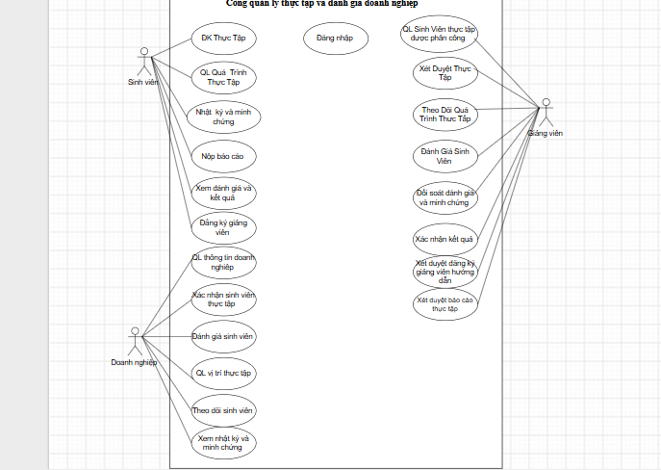
Hình 2.1: Use case tổng quát

Tác nhân
Tác nhân | Vai trò
Sinh viên | Đăng ký giảng viên ,đăng ký thực tập, cập nhật quá trình thực tập, ghi nhật ký, nộp minh chứng và báo cáo, xem đánh giá và kết quả thực tập của bản thân.
Giảng viên | Quản lý sinh viên được phân công , xét duyệt đăng ký thực tập, theo dõi quá trình thực tập, xem nhật ký và minh chứng, đánh giá sinh viên, đối soát đánh giá và xác nhận kết quá
Doanh nghiêp | Quản lý thông tin doanh nghiệp, và vị trí thực tập, xác nhận tiếp nhận sinh viên, theo dõi quá trình thực tập, xem nhật ký và minh chứng, đánh giá sinh viên.

Danh sách các use case

Đặt tả use case

Đặt tả “Đăng nhập”
Đặc tả use case
Tên use case | Đăng nhập
Actor | Sinh viên , Giảng viên , Doanh nghiệp
Mô tả | Use case cho phép người dùng đăng nhập vào hệ thống bằng tài khoản đã được cấp để sử dụng các chức năng quyền của mình
Tiền điều kiện (Precondition) | Người dùng đã có tài khoản trên hệ thống
Hậu điều kiện (Postcondition) | Người dùng đăng nhập thành công và chuyển đến giao diện tương ứng với từng người dùng
Luồng sự kiện chính (Basic flow)
Actor | Hệ thống
1. Người dùng chọn chức năng đăng nhập | 2. Hệ thống hiện thị biểu mẫu đăng nhập
3. Người dùng nhập tên đăng nhập và mật khẩu | 4.Hệ thống kiểm tra thông tin đăng nhập  5. Hệ thống xác định vai trò người dùng  6.Hệ thống cho phép người dùng truy cập vào giao diện thích hợp với từng người dùng
Luồng sự kiện thay thế (Alternate flow)
4.1 Nếu tên đăng nhập hoặc mật khẩu không chính xác, hệ thống thông báo lỗi và yêu cầu nhập lại | 4.2 Nếu tài khoản không còn hoạt động, hệ thống thông báo tài khoản không thể đăng nhập.

Đặt tả “Đăng ký giảng viên”
Đặc tả use case
Tên use case | Đăng ksy giảng viên hướng dẫn
Actor | Sinh viên
Mô tả | Use case cho phép sinh viên lựa chọn và gửi yêu cầu đăng ký giảng viên hướng dẫn thực tập.
Tiền điều kiện (Precondition) | Sinh viên đã đăng nhập vào hệ thống.  Sinh viên có tài khoản hợp lệ.
Hậu điều kiện (Postcondition) | Yêu cầu đăng ký giảng viên hướng dẫn được lưu vào hệ thống.Trạng thái đăng ký được cập nhật là chờ duyệt.
Luồng sự kiện chính (Basic flow)
1. Sinh viên chọn chức năng đăng ký giảng viên hướng dẫn. | 2. Hệ thống hiển thị danh sách giảng viên có thể đăng ký.
3. Sinh viên chọn giảng viên muốn đăng ký. | 4. Hệ thống hiển thị thông tin giảng viên được chọn.
5. Sinh viên xác nhận gửi yêu cầu đăng ký. | 6. Hệ thống kiểm tra thông tin đăng ký.
 | 7. Hệ thống lưu yêu cầu và thông báo đăng ký thành công.
Luồng sự kiện thay thế (Alternate flow)
3.1 Nếu sinh viên chưa chọn giảng viên, hệ thống yêu cầu lựa chọn giảng viên. | 6.1 Nếu sinh viên đã có yêu cầu đăng ký đang chờ duyệt hoặc đã được duyệt, hệ thống thông báo và không tạo yêu cầu trùng lặp.

Đặt tả “Đằng ký thực tập”
Đặc tả use case
Tên use case | Đăng ký thực tập
Actor | Sinh viên
Mô tả | Use case cho phép sinh viên đăng ký thông tin thực tập, bao gồm doanh nghiệp , vị trí và thời gian thực tập
Tiền điều kiện (Precondition) | Sinh viên đăng nhập
Hậu điều kiện (Postcondition) | Thông tin đăng ký được lưu và chuyển sang trạng thái chờ duyệt
Luồng sự kiện chính (Basic flow)
Actor | Hệ thống
1. Sinh viên chọn đăng ký thực tập | 2. Hệ thống hiện thị biểu mẫu đăng ký
3. Sinh viên nhập thông tin thực tập | 4. Hệ thống kiểm tra thông tin
5. Sinh viên xác nhận đăng ký | 6. Hệ thống thông báo đăng ký thành công
Luồng sự kiện thay thế (Alternate flow)
4.1 Hệ thống thông báo thông tin đăng ký chưa đầy đủ hoặc không hợp lệ, yêu cầu sinh viên bổ sung hoặc chỉnh sửa thông tin rồi gửi lại đăng ký. | 4.2 Nếu sinh viên đã có đăng ký đang được xử lý , hệ thống thông báo và không cho đăng ký thêm.

Đặt tả “Quản lý quá trình thực tập”
Đặc tả use case
Tên use case | Quản lý quá trình thực tập
Actor | Sinh viên
Mô tả | Use case cho phép sinh viên cập nhật và theo dõi thông tin và tiến độ của mình trong quá trình thực tập
Tiền điều kiện (Precondition) | Sinh viên đã được xác nhận thực tập.
Hậu điều kiện (Postcondition) | Thông tin quá trình thực tập được cập nhật trên hệ thống
Luồng sự kiện chính (Basic flow)
Actor | Hệ thống
1. Sinh viên chọn quản lý quá trinh thực tập | 2. Hệ thống hiện thị thông tin thực tập
3. Sinh viên cập nhật thông tin và tiên độ của mình | 4. Hệ thống kiểm tra thông tin
5. Sinh viên xác nhận cập nhật | 6. Hệ thống lưu thông tin và báo cập nhật thành công
Luồng sự kiện thay thế (Alternate flow)
4.1 Nếu thông tin không hợp lệ , báo lỗi và yêu cầu sinh viên chỉnh sửa

Đặt tả “Nhật ký và minh chứng”
Đặc tả use case
Tên use case | Nhật ký và minh chứng
Actor | Sinh viên
Mô tả | Use case cho phép sinh viên ghi nhận tất cả hoạt động thực tập theo thời gian và có minh chứng kèm theo.
Tiền điều kiện (Precondition) | Sinh viên đã được xác nhận thực tập
Hậu điều kiện (Postcondition) | Nhật ký thực tập được lưu cùng thông tin minh chứng
Luồng sự kiện chính (Basic flow)
Actor | Hệ thống
1. Sinh viên chọn chức năng nhật ký và minh chứng | 2. Hệ thống hiện thị danh sách nhật ký và những minh chứng đã có.
3. Sinh viên chọn thêm nhật ký | 4. Hệ thống hiện thị biểu mẫu nhât ký
5. Sinh viên nhập nội dung nhật ký | 6. Hệ thống yêu cầu sinh viên cung cấp minh chứng
7.Sinh viên chọn minh chứng | 8. Hệ thống kiểm tra thông tin và minh chứng
9. Sinh viên xác nhận lưu | 10. Hệ thống lưu nhật ký và minh chứng
Luồng sự kiện thay thế (Alternate flow)
8.1 Nếu nội dung nhật ký và minh chứng không hợp lệ hoặc lỗi minh chứng hệ thống báo lỗi và yêu cầu chỉnh sửa | 9.1 Nếu sinh viên chưa cung cấp minh chứng , hệ thống yều cầu sinh viên phải có minh chứng mới được lưu

Đặt tả “Nộp báo cáo”

Đặc tả use case
Tên use case | Nộp báo cáo
Actor | Sinh viên
Mô tả | Use case cho phép sinh viên nộp báo cáo lên hệ thống
Tiền điều kiện (Precondition) | Sinh viên hoàn thành quá trình thực tập
Hậu điều kiện (Postcondition) | Báo cáo được lưu trên hệ thống và ghi nhận thời gian nộp
Luồng sự kiện chính (Basic flow)
Actor | Hệ thống
1. Sinh viên chọn chức năng nộp báo cáo | 2. Hệ thống hiện thị chức năng tải báo cáo
3. Sinh viên chọn file | 4. Hệ thống kiểm tra file
5. Sinh viên xác nhận nộp | 6. Hệ thống lưu báo cáo và thời gian nộp , hệ thống thông báo nộp báo cáo thành công
Luồng sự kiện thay thế (Alternate flow)
4.1 Nếu file không hợp lệ, hệ thống báo lỗi và yêu cầu nộp lại

Đặt tả “Xem đánh giá và kêt quả”
Đặc tả use case
Tên use case | Xem đánh giá và kết quả
Actor | Sinh viên
Mô tả | Use case cho phép sinh viên xem các đánh giá và kết quả thực tập của mình
Tiền điều kiện (Precondition) | Sinh viên đã đăng nhập hệ thống
Hậu điều kiện (Postcondition) | Thông tin đánh giá và kết quả được hiện thị
Luồng sự kiện chính (Basic flow)
Actor | Hệ thống
1. Sinh viên chọn xem đánh giá | 2. Hệ thống lấy thông tin đánh giá
3. Sinh viên xem thông tin | 4. Hệ thống hiển thị đánh giá và kết quả
Luồng sự kiện thay thế (Alternate flow)
3.1 Nếu chưa có đánh giá hoặc kết quả , hệ thống báo chưa có đánh giá và kết quả sinh viên quay lại sau

Đặt tả “ Quản lý thông tin doanh nghiệp”

Đặc tả use case
Tên use case | Quản lý thông tin doanh nghiệp
Actor | Doanh nghiệp
Mô tả | Use case cho phép doanh nghiệp xem và cập nhật thông tin của doanh nghiệp
Tiền điều kiện (Precondition) | Doanh nghiệp đã đăng nhập
Hậu điều kiện (Postcondition) | Thông tin doanh nghiệp được cập nhật trên hệ thống
Luồng sự kiện chính (Basic flow)
Actor | Hệ thống
1. Doanh nghiệp chọn thông tin doanh nghiệp | 2. Hệ thống hiện thị thông tin hiện tại
3.Doanh nghiệp chỉnh sửa thông tin | 4. Hệ thống kiểm tra thông tin
5. Doanh nghiệp xác nhận lưu | 6. Hệ thống cập nhật thông tin , báo lưu thành công
Luồng sự kiện thay thế (Alternate flow)
4.1 Nếu thông tin không hợp lệ , báo lỗi và yêu cầu chỉnh sửa

Đặt tả “Xác nhận sinh viên thực tập”

Đặc tả use case
Tên use case | Xác nhận sinh viên thực tập
Actor | Doanh nghiệp
Mô tả | Use case cho phép doanh nghiệp xác nhận sinh viên tham gia thực tập tại doanh nghiệp
Tiền điều kiện (Precondition) | Sinh viên đã đăng ký tại doanh nghiệp
Hậu điều kiện (Postcondition) | Trạng thái thực tập của sinh viên được doanh nghiệp xác nhận
Luồng sự kiện chính (Basic flow)
Actor | Hệ thống
1. Doanh nghiệp chọn danh sách sinh viên | 2. Hệ thống hiện thị sinh viên chờ được xác nhận
3. Doanh nghiệp chọn sinh viên | 4. Hệ thống hiện thị thông tin đăng ký của sinh viên
5. Doanh nghiệp xác nhận sinh viên | 6. Hệ thống cập nhật trạng thái xác nhận và thông báo xác nhận thành công
Luồng sự kiện thay thế (Alternate flow)
3.1 Nếu thông tin đăng ký không phù hợp , doanh nghiệp từ chối xác nhận và nhập lý do từ chối

Đặt tả “Đánh giá sinh viên”
Đặc tả use case
Tên use case | Đánh giá sinh viên
Actor | Doanh nghiệp
Mô tả | Use case cho phép doanh nghiệp đánh giá sinh viên dựa trên quá trình thực tập tại doanh nghiệp
Tiền điều kiện (Precondition) | Sinh viên đã được doanh nghiệp xác nhận và đến thời điểm đánh giá
Hậu điều kiện (Postcondition) | Phiếu đánh giá của doanh nghiệp trên hệ thống.
Luồng sự kiện chính (Basic flow)
Actor | Hệ thống
1. Doanh nghiệp chọn sinh viên cần đánh giá | 2. Hệ thống hiện thị biểu mẫu đánh giá
3. Doanh nghiệp nhập nội dung đánh giá | 4. Hệ thống kiểm tra thông tin
5. Doanh nghiệp xác nhận gửi | 6. Hệ thống lưu phiếu đánh giá và thông báo đánh giá thành công
Luồng sự kiện thay thế (Alternate flow)
3.1 Nếu thông tin đánh giá chưa đầy đủ, hệ thống báo lỗi và yêu cầu bổ sung

Đặt tả “Quản lý vị trí thực tập”

Đặc tả use case
Tên use case | Quản lý vị trí thực tập
Actor | Doanh nghiệp
Mô tả | Use case cho phép doanh nghiệp thêm và cập nhật và quản lý các vị trí thực tập
Tiền điều kiện (Precondition) | Doanh nghiệp đã đăng nhập
Hậu điều kiện (Postcondition) | Vị trí thực tập được thêm hoặc cập nhật trên hệ thống
Luồng sự kiện chính (Basic flow)
Actor | Hệ thống
1. Doanh nghiệp chọn quản lý vị trí thực tập | 2. Hệ thống hiện thị danh sách vị trí
3. Doanh nghiệp chọn thêm hoặc chỉnh sửa vị trí | 4. Hệ thống hiện thị biểu mẫu
5. Doanh nghiệp nhập thông tin vị trí | 6. Hệ thống tra thông tin
7. Doanh nghiệp xác nhận lưu | 8. Hệ thống lưu thông tin vị trí và báo thành công
Luồng sự kiện thay thế (Alternate flow)
6.1 Nếu thông tin vị trí không hợp lệ , hệ thống báo lỗi và yêu cầu nhập lại

Đặt tả “Theo dõi sinh viên”
Đặc tả use case
Tên use case | Theo dõi sinh viên
Actor | Doanh nghiệp
Mô tả | Use case cho phép doanh nghiệp thẽo dõi thông ti và quá trình thực tập của sinh viên
Tiền điều kiện (Precondition) | Sinh viên đã được doanh nghiệp xác nhận
Hậu điều kiện (Postcondition) | Thông tin quá trinh thực tập được hiện thị
Luồng sự kiện chính (Basic flow)
Actor | Hệ thống
1. Doanh nghiệp chọn theo dõi sinh viên | 2. Hệ thống hiện thị danh sách sinh viên đang thực tập
3. Doanh nghiệp chọn sinh viên | 4. Hệ thống hiện thị thông tin và tiến độ thực tập
5. Doanh nghiệp xem thông tin
Luồng sự kiện thay thế (Alternate flow)
2.1. Nếu chưa có sinh viên đang thực tập, hệ thống thông báo chưa có dữ liệu

Đặt tả “Xem nhật ký và minh chứng”
Đặc tả use case
Tên use case | Xem minh chứng và nhật ký
Actor | Doanh nghiệp
Mô tả | Use case cho phép doanh nghiệp xem nhật ký thực tập và các minh chứng do sinh viên thuộc doanh nghiệp mình tải lên nhằm theo dõi quá trình thực tập.
Tiền điều kiện (Precondition) | Doanh nghiệp đã đăng nhập vào hệ thống.Sinh viên đã được doanh nghiệp xác nhận và có quá trình thực tập tại doanh nghiệp.
Hậu điều kiện (Postcondition) | Thông tin nhật ký và minh chứng của sinh viên được hiển thị.Doanh nghiệp có thể xem hoặc tải xuống các tệp minh chứng.
Luồng sự kiện chính (Basic flow)
Actor | Hệ thống
1. Doanh nghiệp chọn chức năng theo dõi sinh viên thực tập. | 2. Hệ thống hiển thị danh sách sinh viên thuộc doanh nghiệp.
3. Doanh nghiệp chọn sinh viên cần xem. | 4. Hệ thống hiển thị thông tin quá trình thực tập của sinh viên.
5. Doanh nghiệp chọn xem nhật ký thực tập. | 6. Hệ thống hiển thị danh sách nhật ký của sinh viên.
7. Doanh nghiệp chọn một nhật ký cần xem. | 8. Hệ thống hiển thị nội dung nhật ký và danh sách minh chứng đính kèm.
9. Doanh nghiệp chọn minh chứng cần xem hoặc tải xuống. | 10. Hệ thống hiển thị hoặc tải tệp minh chứng theo yêu cầu.
Luồng sự kiện thay thế (Alternate flow)
2.1 Nếu doanh nghiệp chưa có sinh viên thực tập, hệ thống thông báo không có dữ liệu | 6.1 Nếu sinh viên chưa có nhật ký, hệ thống thông báo chưa có nhật ký thực tập.
8.1 Nếu nhật ký chưa có minh chứng đính kèm, hệ thống thông báo chưa có minh chứng. | 10.1 Nếu tệp minh chứng không tồn tại hoặc không thể tải xuống, hệ thống thông báo lỗi.

Đặt tả “Xét duyệt giảng viên hướng dẫn”
Đặc tả use case
Tên use case | Xét duyệt giảng viên hướng dẫn
Actor | Giảng viên
Mô tả | Use case cho phép giảng viên xem các yêu cầu đăng ký hướng dẫn thực tập từ sinh viên và thực hiện chấp nhận hoặc từ chối yêu cầu.
Tiền điều kiện (Precondition) | Giảng viên đã đăng nhập vào hệ thống.Có yêu cầu đăng ký giảng viên hướng dẫn từ sinh viên đang chờ duyệt.
Hậu điều kiện (Postcondition) | Yêu cầu đăng ký được cập nhật trạng thái đã duyệt hoặc từ chối.Sinh viên có thể theo dõi kết quả đăng ký trên hệ thống.
Luồng sự kiện chính (Basic flow)
Actor | Hệ thống
1. Giảng viên chọn chức năng xét duyệt đăng ký hướng dẫn. | 2. Hệ thống hiển thị danh sách yêu cầu đăng ký đang chờ duyệt.
3. Giảng viên chọn yêu cầu đăng ký của sinh viên. | 4. Hệ thống hiển thị thông tin sinh viên và yêu cầu đăng ký.
5. Giảng viên kiểm tra thông tin đăng ký.
6. Giảng viên chọn chấp nhận yêu cầu đăng ký. | 7. Hệ thống cập nhật trạng thái yêu cầu thành đã duyệt.
 | 8. Hệ thống thông báo kết quả xử lý thành công.
Luồng sự kiện thay thế (Alternate flow)
2.1 Nếu không có yêu cầu đăng ký đang chờ duyệt, hệ thống thông báo không có dữ liệu. | 6.1 Nếu giảng viên từ chối yêu cầu đăng ký, hệ thống cập nhật trạng thái thành từ chối và thông báo kết quả.
7.1 Nếu yêu cầu đăng ký đã được xử lý trước đó, hệ thống thông báo yêu cầu không còn ở trạng thái chờ duyệt.

Đặt tả “Quản lý sinh viên thực tập”
Đặc tả use case
Tên use case | Quản lý sinh viên thực tập
Actor | Giảng viên
Mô tả | Use case cho phép giảng viên xem và quản lý danh sách sinh viên thực tập được phân công
Tiền điều kiện (Precondition) | Giảng viên đã đăng nhập
Hậu điều kiện (Postcondition) | Thông tin sinh viên được xem, cập nhật theo quyền của giảng viên
Luồng sự kiện chính (Basic flow)
Actor | Hệ thống
1. Giảng viên chọn chức năng Quản lý sinh viên thực tập được phân công. | 2. Hệ thống hiện thị danh sách sinh viên được phân công
3. Giảng viên chọn sinh viên cần xem | 4. Hệ thống hiện thị thông tin của sinh viên được chọn
5. Giảng viên thực hiện cập nhật nếu cần | 6. Hệ thống kiểm tra và lưu
Luồng sự kiện thay thế (Alternate flow)
2.1 Nếu chưa có sinh viên được phân công , hệ thống báo chưa có dữ liệu

Đặt tả “Xét duyệt thực tập”
Đặc tả use case
Tên use case | Xét duyệt thực tập
Actor | Giảng viên
Mô tả | Use case cho phép giảng viên kiểm tra và xét duyệt thông tin đăng ký thực tập của sinh viên
Tiền điều kiện (Precondition) | Có đằng ký thực tập đang chờ duyệt
Hậu điều kiện (Postcondition) | Đăng ký được cập nhật trang thái được duyệt hoặc từ chối
Luồng sự kiện chính (Basic flow)
Actor | Hệ thống
1. Giảng viên chọn xét duyệt sinh viên | 2. Hệ thống hiện thị danh sách đăng ký chờ duyệt
3. Giảng viên chọn dăng ký | 4. Hệ thống hiện thị thông tin đăng ký
5. Giảng viên kiểm tra và chọn duyệt | 6. Hệ thống cập nhật trạng thái “ Đã duyệt”, thông báo kết quả xát duyệt
Luồng sự kiện thay thế (Alternate flow)
5.1 Nếu thông tin không phù hợp , giảng viên chọn từ chối và nhập lý do | 6.1 Hệ thống cập nhật trang thái “ Từ chối” và thông báo cho sinh viên

Đặt tả “Theo dõi quá trinh thực tập”
Đặc tả use case
Tên use case | Theo dõi quá trình thực tập
Actor | Giảng viên
Mô tả | Use case cho phép giảng viên theo dõi tiên độ, nhật ký và minh chứng của sinh viên
Tiền điều kiện (Precondition) | Sinh đã được duyệt thực tập và được phân công cho giảng viên
Hậu điều kiện (Postcondition) | Thông tin quá trình thực tập được hiện thị cho giảng viên
Luồng sự kiện chính (Basic flow)
Actor | Hệ thống
1. Giảng viên chọn sinh viên cần theo dõi | 2. Hệ thống hiện thị thông tin quá trình thực tập
3. Giảng viên chọn nhật ký hoặc minh chứng | 4. Hệ thống hiện thị thông tin tương ứng
5. Giảng viên kiểm tra quá trình thực tập
Luồng sự kiện thay thế (Alternate flow)
2.1 Nếu sinh viên chưa cập nhật dữ liệu , hệ thống báo chưa có thông tin

Đặt tả “Đánh giá sinh viên”
Đặc tả use case
Tên use case | Đánh giá sinh viên
Actor | Giảng viên
Mô tả | Use case cho phép giảng viên đánh giá kết quả thực tập của sinh viên
Tiền điều kiện (Precondition) | Sinh viên được phân công cho giảng viên và đến thời điểm đánh giá
Hậu điều kiện (Postcondition) | Phiếu đánh giá của giảng viên được lưu trên hệ thống
Luồng sự kiện chính (Basic flow)
Actor | Hệ thống
1. Giảng viên chọn sinh viên cần đánh giá | 2. Hệ thống hiện thị biểu mẫu đánh giá
3. Giảng viên nhập nội dung đánh giá | 4. Hệ thống kiểm tra thông tin
5. Giảng viên xác nhận đánh giá | 6. Hệ thống lưu phiếu đánh giá , thông báo đánh giá thành công
Luồng sự kiện thay thế (Alternate flow)
4.1 Nếu thông tin đánh giá chưa đầy đủ , hệ thống thông báo lỗi và yêu cầu nhập lại.

Đặt tả “Đối soát đánh giá và minh”
Đặc tả use case
Tên use case | Đối soát đánh giá và minh chứng
Actor | Giảng viên
Mô tả | Use case cho phép giảng viên đối chiếu các đánh giá của doanh nghiệp, giảng viên với nhật ký và inh chứng của sinh viên
Tiền điều kiện (Precondition) | Đã có dữ liệu đánh giá và minh chứng của sinh viên
Hậu điều kiện (Postcondition) | Kết quả đối soát được ghi nhận trên hệ thống
Luồng sự kiện chính (Basic flow)
Actor | Hệ thống
1. Giảng viên chọn chức năng đối soát | 2. Hệ thống hiện thị các đánh giá và minh chứng liên quan
3. Giảng viên kiểm tra và dối chiếu | 4. Hệ thống ghi nhận kết quả đối soát
5. Giảng viên xác nhận kết quả đối soát | 6. Hệ thống lưu kết quả
Luồng sự kiện thay thế (Alternate flow)
3.1 Nếu thông tin đánh giá và minh chứng không phù hợp , giảng viên ghi nhận nội dung cần kiểm tra hoặc bổ sung.

Đặt tả “Xét duyệt báo cáo thực tập”
Đặc tả use case
Tên use case | Xét duyệt báo cáo thực tập
Actor | Giảng viên
Mô tả | Use case cho phép giảng viên xem báo cáo thực tập do sinh viên nộp, kiểm tra nội dung và thực hiện duyệt hoặc từ chối báo cáo.
Tiền điều kiện (Precondition) | Giảng viên đã đăng nhập vào hệ thống.Sinh viên đã nộp báo cáo thực tập.Báo cáo thuộc quá trình thực tập của sinh viên do giảng viên hướng dẫn.
Hậu điều kiện (Postcondition) | Báo cáo được cập nhật trạng thái đã duyệt hoặc từ chối.Sinh viên có thể xem trạng thái xử lý báo cáo trên hệ thống.
Luồng sự kiện chính (Basic flow)
Actor | Hệ thống
1. Giảng viên chọn chức năng xét duyệt báo cáo thực tập. | 2. Hệ thống hiển thị danh sách báo cáo đang chờ duyệt.
3. Giảng viên chọn báo cáo cần xét duyệt. | 4. Hệ thống hiển thị thông tin báo cáo và tệp báo cáo đính kèm.
5. Giảng viên xem và kiểm tra nội dung báo cáo.
6. Giảng viên chọn duyệt báo cáo. | 7. Hệ thống cập nhật trạng thái báo cáo thành đã duyệt.
 | 8. Hệ thống thông báo duyệt báo cáo thành công.
Luồng sự kiện thay thế (Alternate flow)
2.1 Nếu không có báo cáo đang chờ duyệt, hệ thống thông báo không có dữ liệu. | 4.1 Nếu tệp báo cáo không tồn tại hoặc không thể tải xuống, hệ thống thông báo lỗi.
6.1 Nếu giảng viên từ chối báo cáo, hệ thống cập nhật trạng thái thành từ chối và thông báo kết quả cho sinh viên. | 7.1 Nếu báo cáo đã được xử lý trước đó, hệ thống thông báo báo cáo không còn ở trạng thái chờ duyệt.

Đặt tả “Xác nhận kết quả”
Đặc tả use case
Tên use case | Xác nhận kết quả
Actor | Giảng viên
Mô tả | Use case cho phép giảng viên xác nhận kết quả thực tập của sinh viên sau khi hoàn thành đánh giá và đói soát
Tiền điều kiện (Precondition) | Đã hoàn thành các đánh giá và đối soát cần thiết
Hậu điều kiện (Postcondition) | Kết quả thực tập được xác nhận và lưu trên hệ thống
Luồng sự kiện chính (Basic flow)
Actor | Hệ thống
1. Giảng viên chọn chức năng xác nhận kết quả | 2. Hệ thống hiện thị thông tin kết quả và dữ liệu liên quan
3. Giảng viên kiểm tra kết quả | 4. Hệ thống kiểm tra điều kiện xác nhận
5. Giảng viên xác nhận kết quả | 6. Hệ thống lưu trạng thái “ Đã xác nhận”,  và thông báo xác nhận thành công
Luồng sự kiện thay thế (Alternate flow)
4,1 Nếu chưa đủ dữ liệu đánh giá hoặc đối soát, hệ thống thông báo và không cho xác nhận kết quả | 4.2 Nếu thông tin kết quả có sai lệch, giảng viên thực hiện kiểm tra và cập nhật lại trước khi xác nhận

Phân rã biểu đồ use case

Phân rã use case đăng nhập
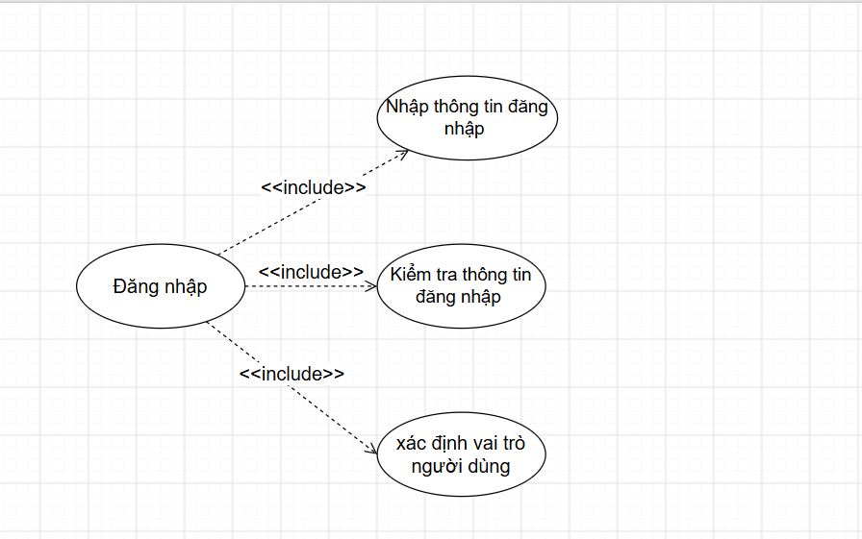
Hình 2.2: Phân rã use case đăng nhập

Phân rã use case đăng ký thực tập

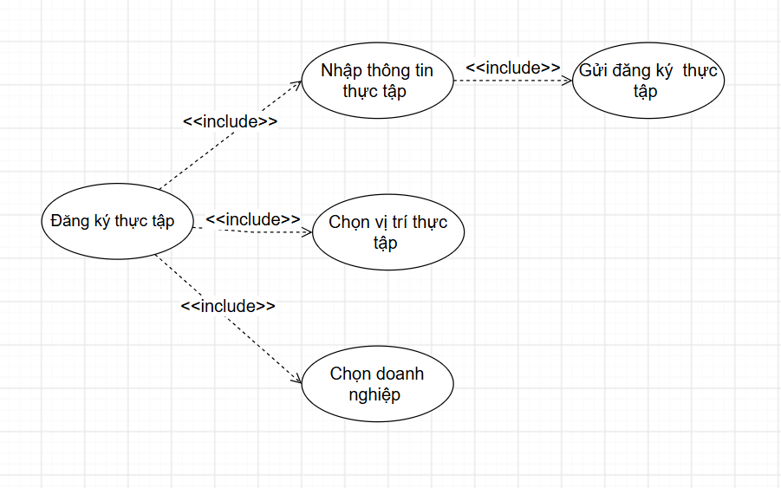
Hình 2.3: Phân rã use case đăng ký thực tập

Phân rã use case quản lí quá trình thực tập
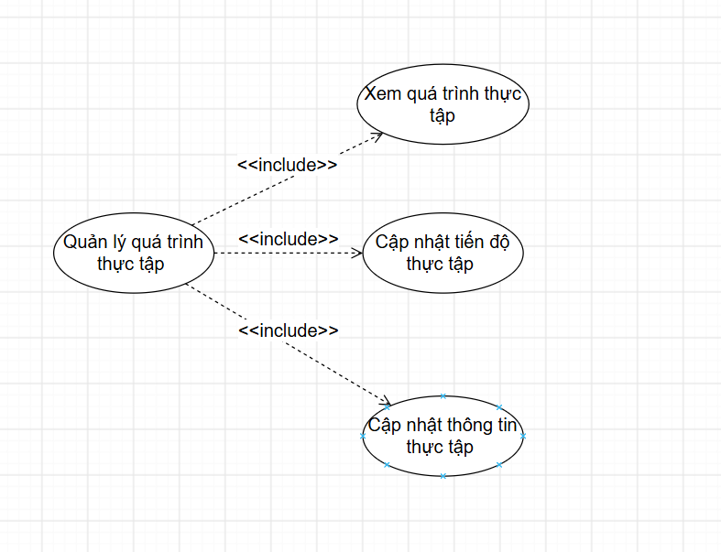
Hình 2.4: Phân rã use case quản lý quá trình thực tập

Phân rã nhật ký và minh chứng
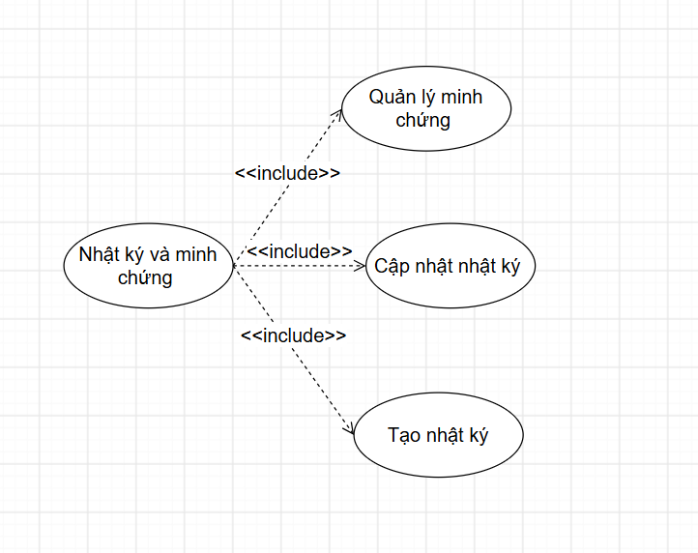
Hình 2.5: Phân rã use case nhật ký và minh chứng

Phân rã use case quản lí thông tin doanh nghiệp
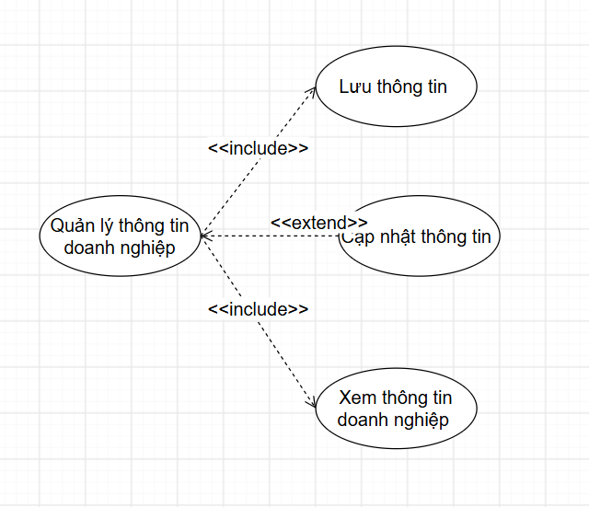
Hình 2.6: Phân rã use case quản lí thông tin doanh nghiệp

Phân rã use case xác nhận sinh viên thưc tập
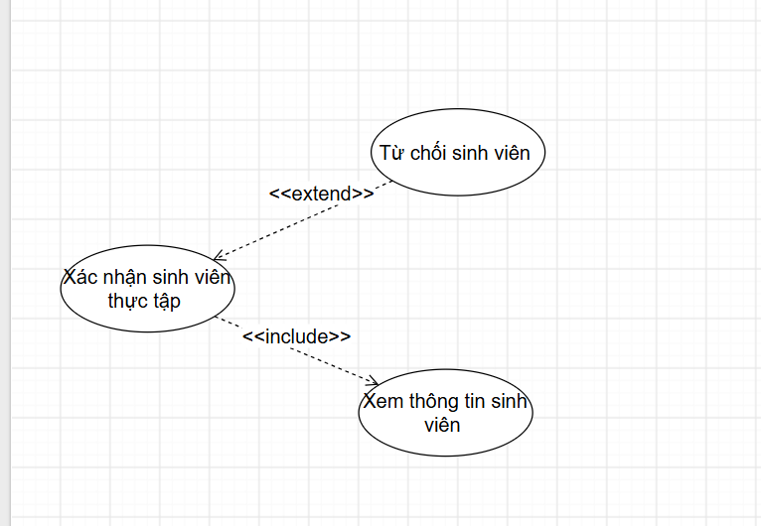
Hình 2.7: Phân rã use case xác nhận sinh viên thực tập

Phân rã đánh giá sinh viên
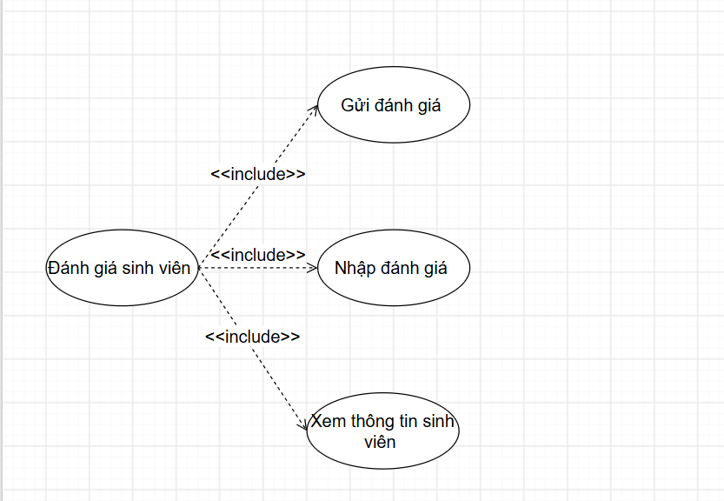
Hình 2.8: Phân rã use case đánh giá sinh viên

Phân rã quản lí vị trí thực tập
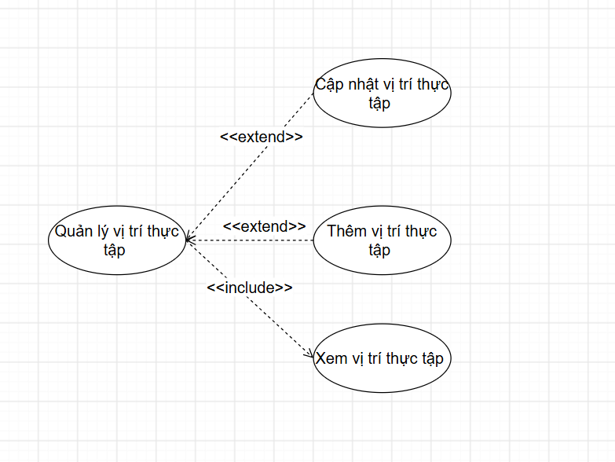
Hình 2.9: Phân rã use case quản lý vị trí thực tập

Phân rã use case theo dõi sinh viên
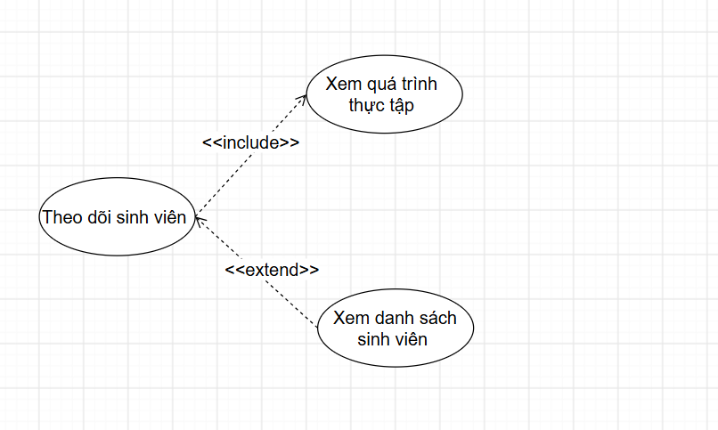
Hình 2.10: Phân rã use case theo dõi sinh viên

Phân rã use case quản lý sinh viên thực tập được phân công
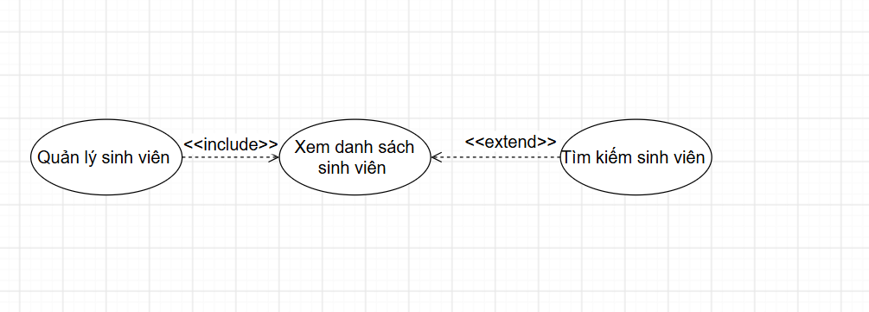
Hình 2.11: Phân rã use case quản lý sinh viên

Phân rã use case xét duyệt thực tập
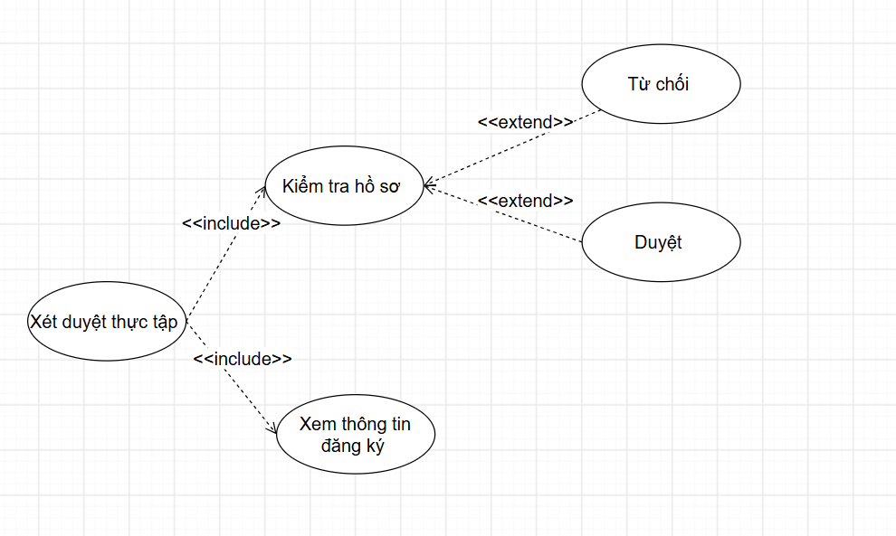
Hình 2.12: Phân rã use case xét duyệt thực tập

Phân rã use case theo dõi quá trình thực tập
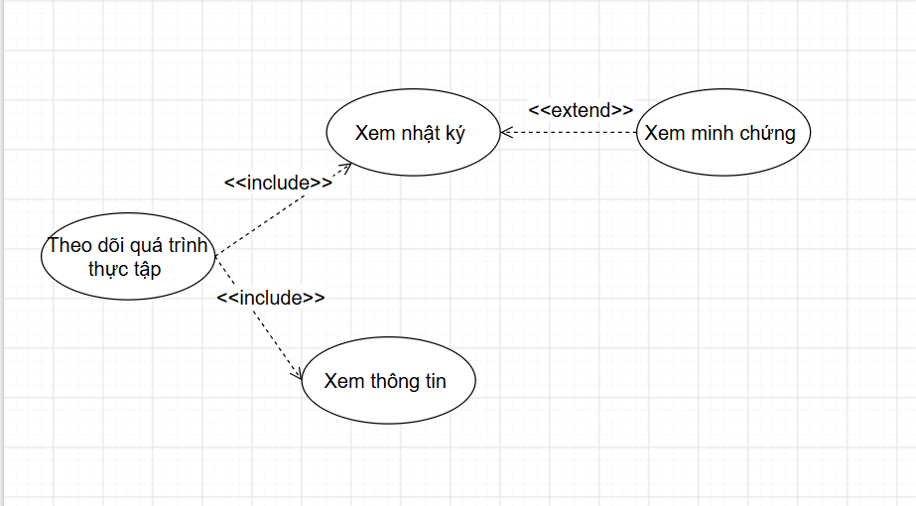
Hình 2.13: Phân rã use case theo dõi quá trình thực tập

Phân rã use case đánh giá sinh viên
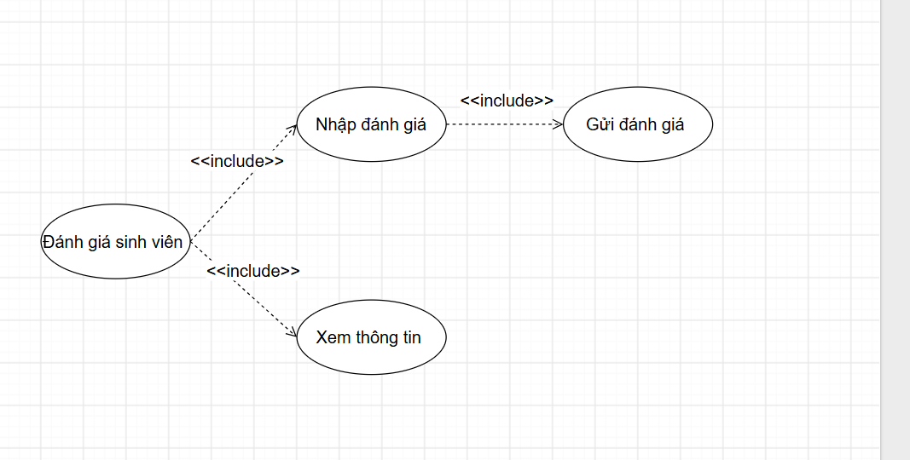
Hình 2.14: Phân rã use case đánh giá sinh viên

Phân rã use case đối soát đánh giá
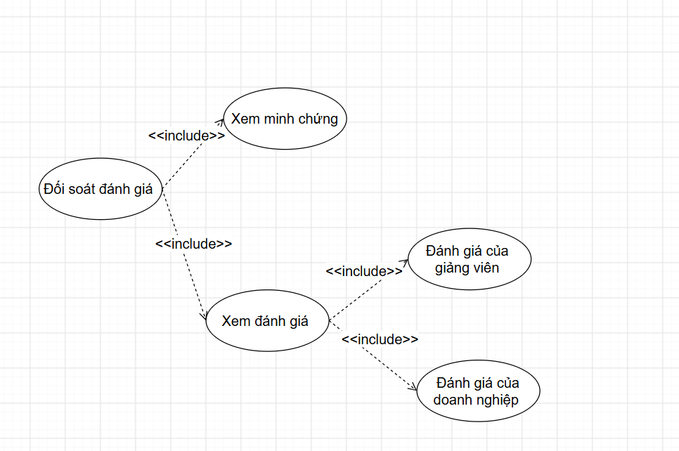
Hình 2.15: Phân rã use case đối soát đánh giá

Phân rã use case xác nhận kết quả
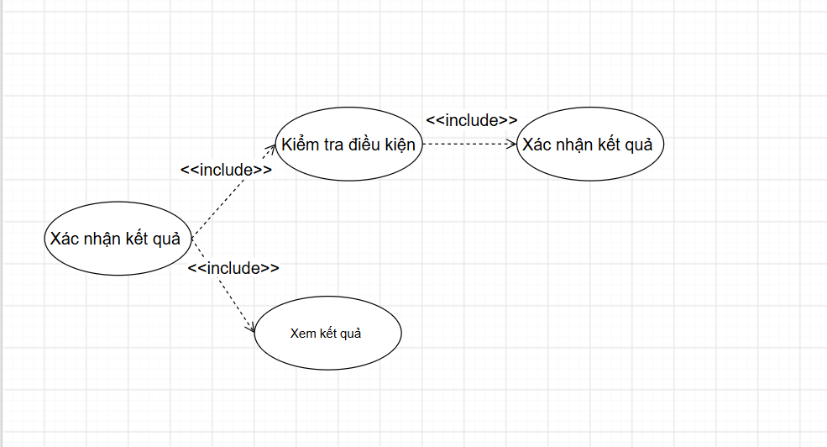
Hình 2.16: Phân rã use case xác nhận kết quả

Phân rã sơ đồ use case Nộp báo cáo
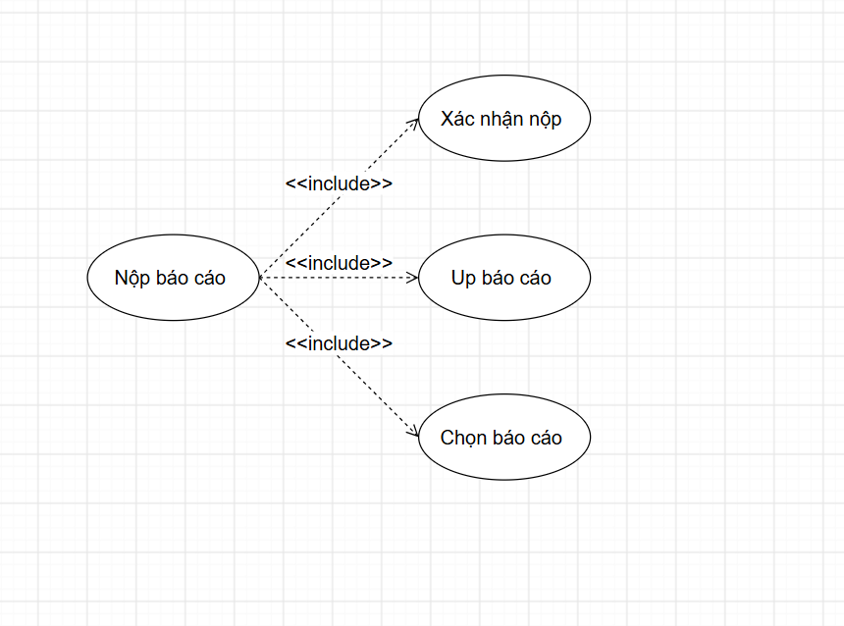
Hình 2.17: Phân rã use case nộp báo cáo

Phân rã use case Xem đánh giá và kết quả
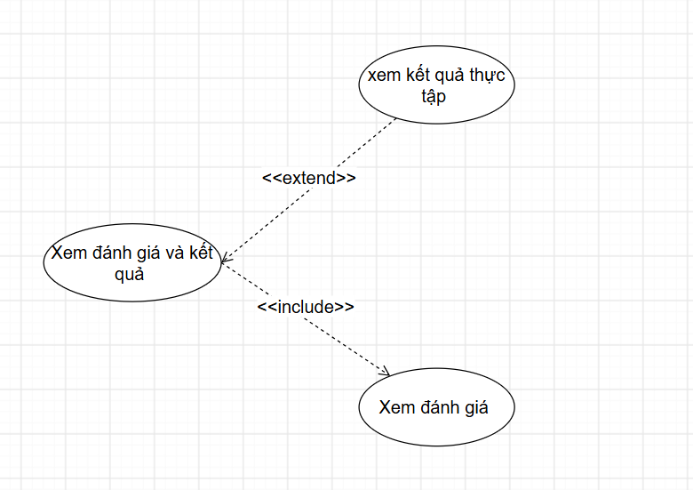
Hình 2.18: Phân rã use case xem đánh giá và kết quả

Phân Tích

Sơ đồ lớp

Sơ đồ lớp phân tích
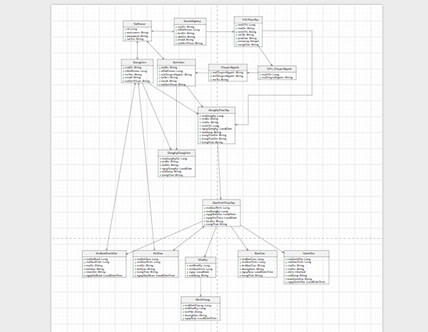
Hình 3.1: Sơ đồ lớp phân tích

Danh sách các lớp đối tượng và quan hệ

Lớp | ID | Thuộc tính | Phương thức
TaiKhoan | id | id, username, password, vaiTro | dangNhap(), doiMatKhau()
SinhVien | maSv | maSv, idTaiKhoan, maChuyenNganh, hoTen, email, soDienThoai | dangKyGiangVien(), dangKyThucTap(), xemQuaTrinh(), xemKetQua()
GiangVien | maGv | maGv, idTaiKhoan, hoTen, email, soDienThoai | duyetDangKyGiangVien(), xetDuyetThucTap(), theoDoiThucTap(), danhGiaSinhVien(), doiSoatDanhGia(), xacNhanKetQua()
DoanhNghiep | maDn | maDn, idTaiKhoan, tenDn, diaChi, email, soDienThoai | capNhatThongTin(), quanLyViTri(), xacNhanSinhVien(), danhGiaSinhVien()
ChuyenNganh | maChuyenNganh | maChuyenNganh, tenChuyenNganh, moTa | xemChuyenNganh()
ViTriThucTap | maViTri | maViTri, maDn, tenViTri, moTa, yeuCau, soLuong, trangThai | themViTri(), capNhatViTri(), capNhatTrangThai()
ViTri_ChuyenNganh | maViTri, maChuyenNganh | maViTri, maChuyenNganh | ganChuyenNganh()
DangKyGiangVien | maDangKyGv | maDangKyGv, maSv, maGv, ngayDangKy, noiDung, trangThai | taoDangKy(), duyetDangKy(), tuChoiDangKy()
DangKyThucTap | maDangKy | maDangKy, maSv, maGv, maViTri, ngayDangKy, noiDung, trangThaiGv, trangThaiDn, trangThai | taoDangKy(), guiDangKy(), capNhatTrangThai()
QuaTrinhThucTap | maQuaTrinh | maQuaTrinh, maDangKy, ngayBatDau, ngayKetThuc, tienDo, trangThai | capNhatTienDo(), xemQuaTrinh()
NhatKy | maNhatKy | maNhatKy, maQuaTrinh, ngay, noiDung | taoNhatKy(), capNhatNhatKy(), guiNhatKy()
MinhChung | maMinhChung | maMinhChung, maNhatKy, tenFile, duongDan, ngayNop | taiMinhChung(), xemMinhChung()
BaoCao | maBaoCao | maBaoCao, maQuaTrinh, tenBaoCao, duongDan, ngayNop, trangThai | nopBaoCao(), capNhatBaoCao()
DanhGia | maDanhGia | maDanhGia, maQuaTrinh, maDn, maGv, diem, noiDung, loaiDanhGia, ngayDanhGia | taoDanhGia(), capNhatDanhGia(), guiDanhGia()
DoiSoatDanhGia | maDoiSoat | maDoiSoat, maQuaTrinh, maGv, ketQua, nhanXet, ngayDoiSoat | kiemTraDanhGia(), doiChieuDanhGia()
KetQua | maKetQua | maKetQua, maQuaTrinh, maGv, ketQua, trangThai, ngayXacNhan | tinhKetQua(), kiemTraDieuKien(), xacNhanKetQua()

Danh sách quan hệ
STT | Lớp thứ nhất | Quan hệ | Lớp thứ hai | Ý nghĩa
1 | TaiKhoan | 1 – 1 | SinhVien | Một tài khoản có thể thuộc về một sinh viên.
2 | TaiKhoan | 1 – 1 | GiangVien | Một tài khoản có thể thuộc về một giảng viên.
3 | TaiKhoan | 1 – 1 | DoanhNghiep | Một tài khoản có thể thuộc về một doanh nghiệp.
4 | ChuyenNganh | 1 – N | SinhVien | Một chuyên ngành có thể có nhiều sinh viên.
5 | DoanhNghiep | 1 – N | ViTriThucTap | Một doanh nghiệp có thể đăng nhiều vị trí thực tập.
6 | ViTriThucTap | 1 – N | ViTri_ChuyenNganh | Một vị trí thực tập có thể liên kết với nhiều chuyên ngành.
7 | ChuyenNganh | 1 – N | ViTri_ChuyenNganh | Một chuyên ngành có thể liên kết với nhiều vị trí thực tập.
8 | SinhVien | 1 – N | DangKyGiangVien | Một sinh viên có thể gửi nhiều đăng ký giảng viên hướng dẫn.
9 | GiangVien | 1 – N | DangKyGiangVien | Một giảng viên có thể nhận nhiều đăng ký hướng dẫn.
10 | SinhVien | 1 – N | DangKyThucTap | Một sinh viên có thể gửi nhiều đăng ký thực tập.
11 | GiangVien | 1 – N | DangKyThucTap | Một giảng viên có thể phụ trách nhiều đăng ký thực tập.
12 | ViTriThucTap | 1 – N | DangKyThucTap | Một vị trí thực tập có thể nhận nhiều đăng ký.
13 | DangKyThucTap | 1 – 1 | QuaTrinhThucTap | Một đăng ký thực tập có thể tạo tối đa một quá trình thực tập.
14 | QuaTrinhThucTap | 1 – N | NhatKy | Một quá trình thực tập có thể có nhiều nhật ký.
15 | NhatKy | 1 – N | MinhChung | Một nhật ký có thể có nhiều minh chứng.
16 | QuaTrinhThucTap | 1 – N | BaoCao | Một quá trình thực tập có thể có nhiều báo cáo.
17 | QuaTrinhThucTap | 1 – N | DanhGia | Một quá trình thực tập có thể có nhiều đánh giá.
18 | GiangVien | 1 – N | DoiSoatDanhGia | Một giảng viên có thể thực hiện nhiều lần đối soát đánh giá.
19 | QuaTrinhThucTap | 1 – N | DoiSoatDanhGia | Một quá trình thực tập có thể có nhiều bản ghi đối soát.
20 | GiangVien | 1 – N | KetQua | Một giảng viên có thể xác nhận nhiều kết quả thực tập.
21 | QuaTrinhThucTap | 1 – 1 | KetQua | Một quá trình thực tập có thể có tối đa một kết quả cuối cùng.

Các biểu đồ tuần tự

UC01 – Đăng nhập
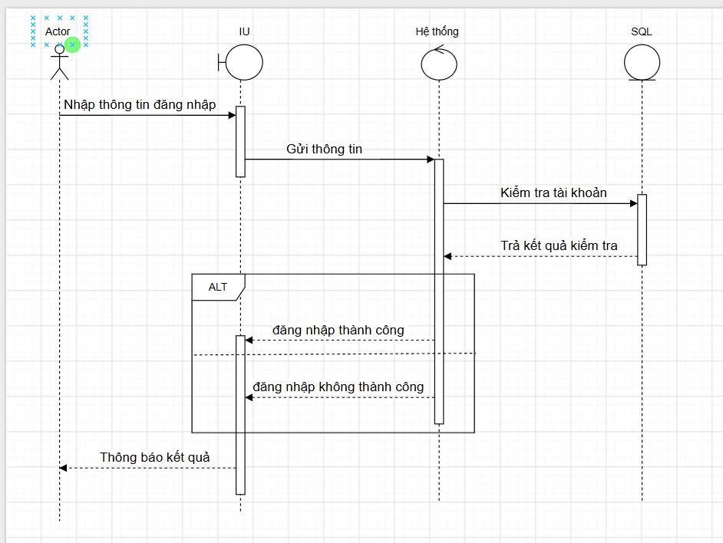
Hình 3.2: Sơ đồ tuần tự đăng nhập

UC02 – Đăng ký thực tập
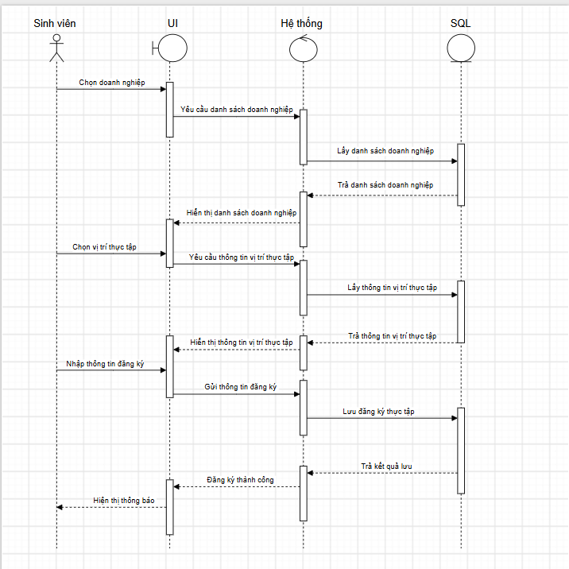
Hình 3.3: Sơ đồ tuần tự đăng ký thực tập

UC03 – Quản lý quá trình thực tập
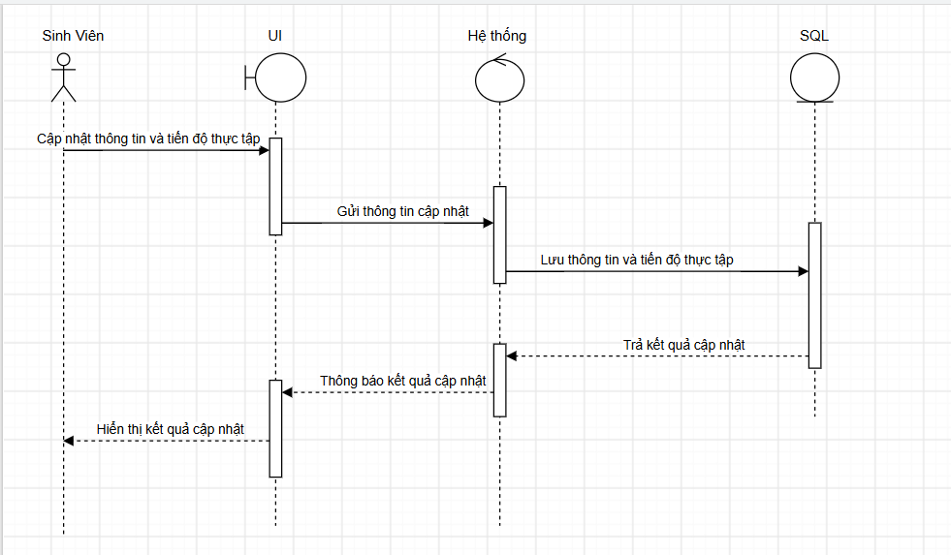
Hình 3.4: Sơ đồ tuần tự quản lý qua trình thực tập

UC04 – Nhật ký và minh chứng
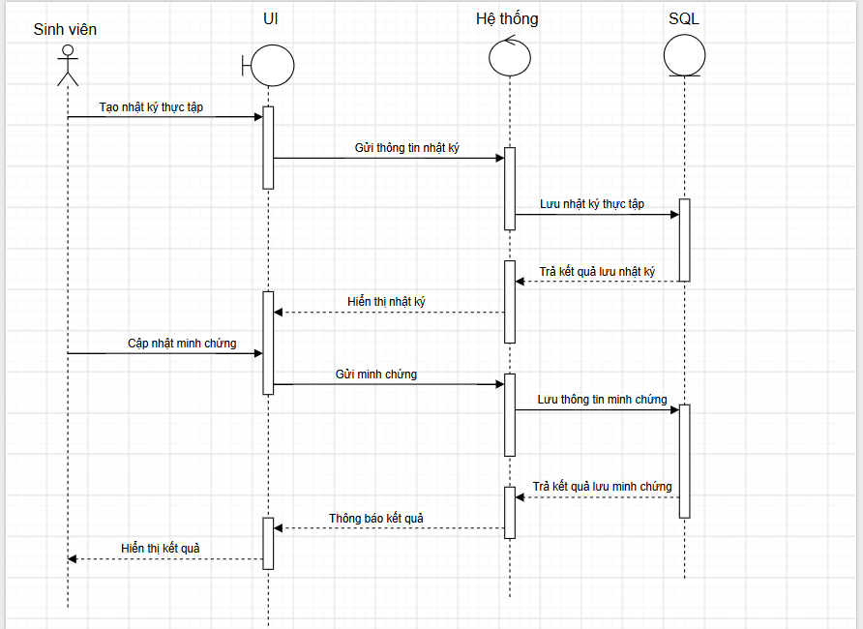
Hình 3.5: Sơ đồ tuần tự nhật ký và minh chứng

UC05 – Nộp báo cáo
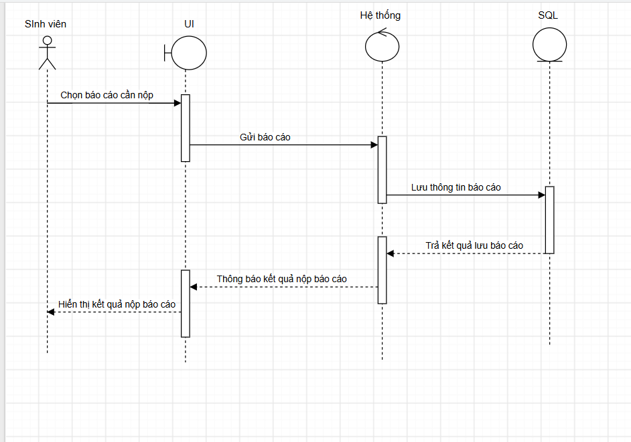
Hình 3.6: Sơ đồ tuần tự nộp báo cáo

UC06 – Xem đánh giá và kết quả
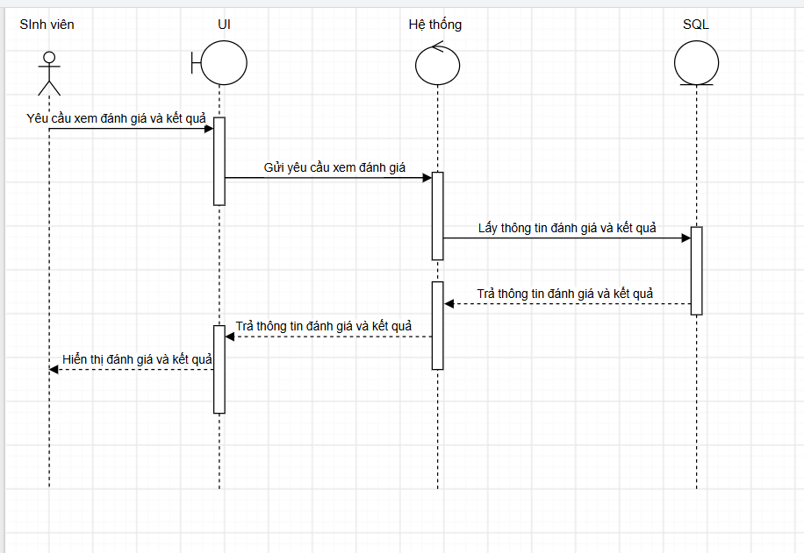
Hình 3.7: Sơ đồ tuần tự xem đánh giá và kết quả

UC07 – Quản lý thông tin doanh nghiệp
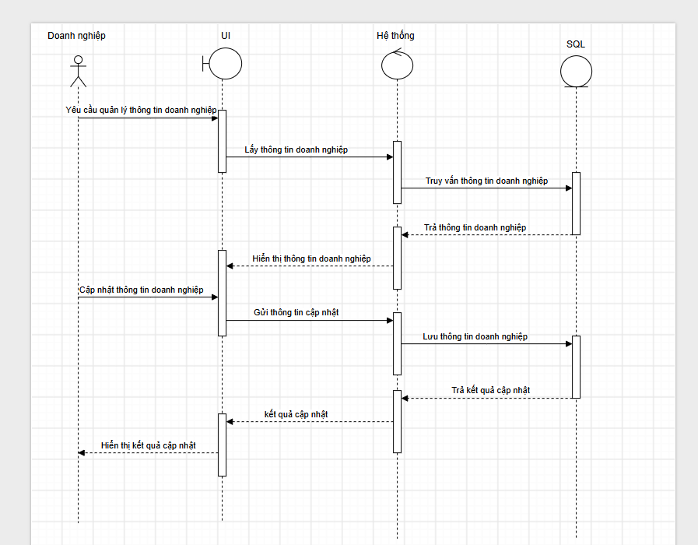
Hình 3.8: Sơ đồ tuần tự quản lý thông tin doanh nghiệp

UC08 – Xác nhận sinh viên thực tập
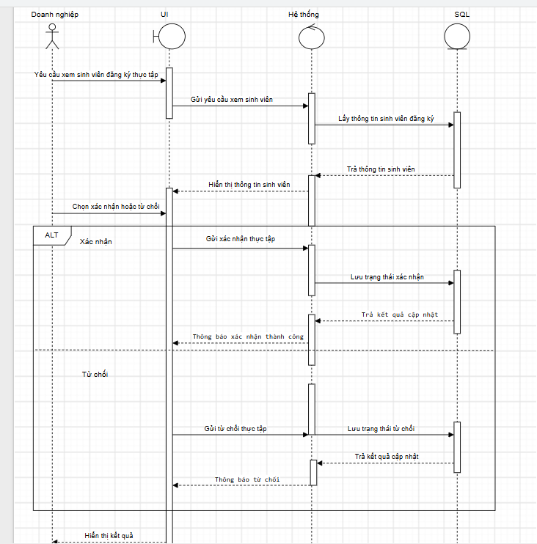
Hình 3.9: Sơ đồ tuần tự xác nhận sinh viên thực tập

UC09 – Đánh giá sinh viên
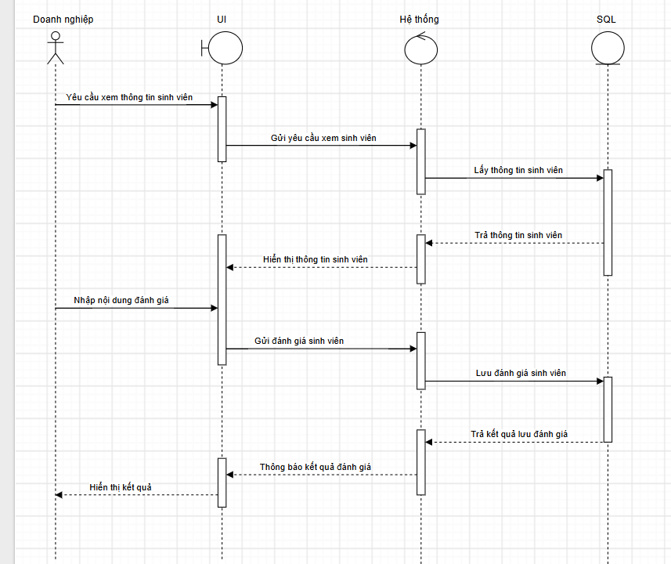
Hình 3.10: Sơ đồ tuần tự đánh giá sinh viên

UC10 – Quản lý vị trí thực tập
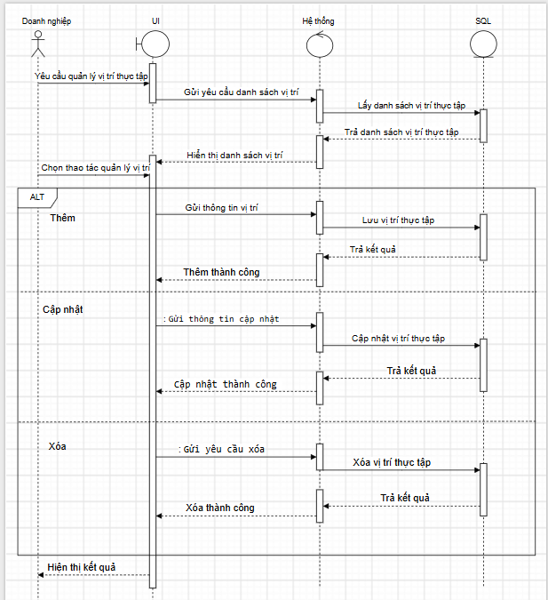
Hình 3.11: Sơ đồ tuần tự quản lý vị trí thực tập

UC11 – Theo dõi sinh viên
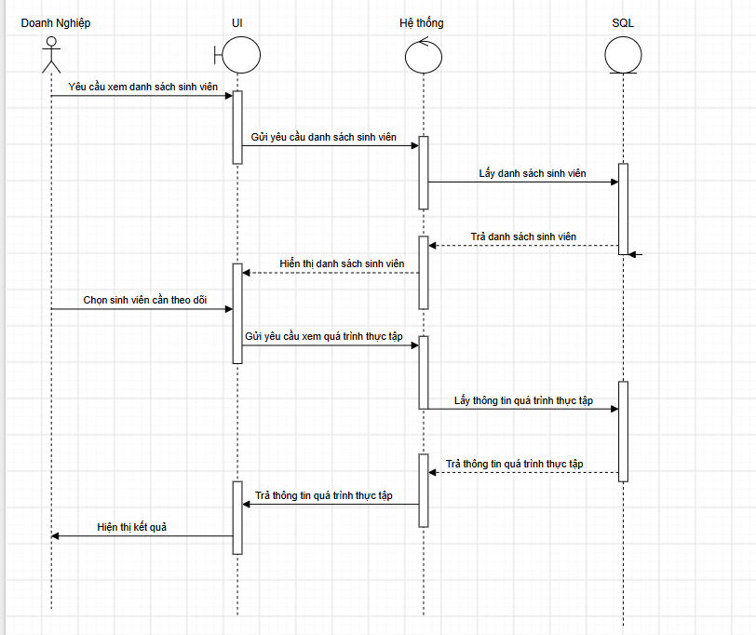
Hình 3.12: Sơ đồ tuần tự theo dõi sinh viên

UC13 – Xét duyệt thực tập
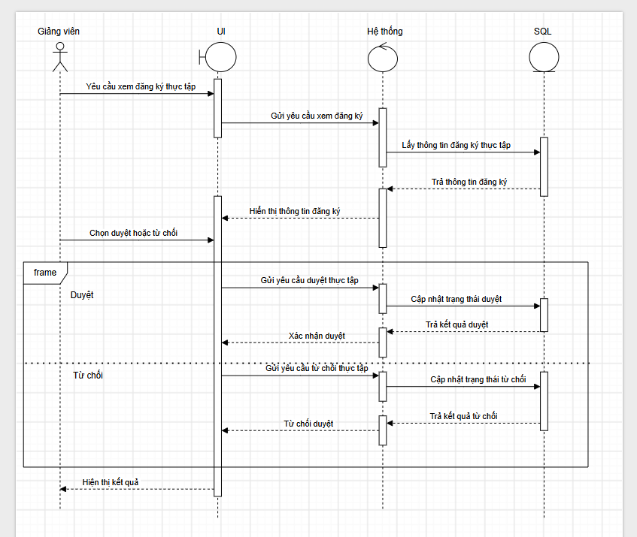
Hình 3.13: Sơ đồ tuần tự xét duyệt thực tập

UC15 – Đánh giá sinh viên
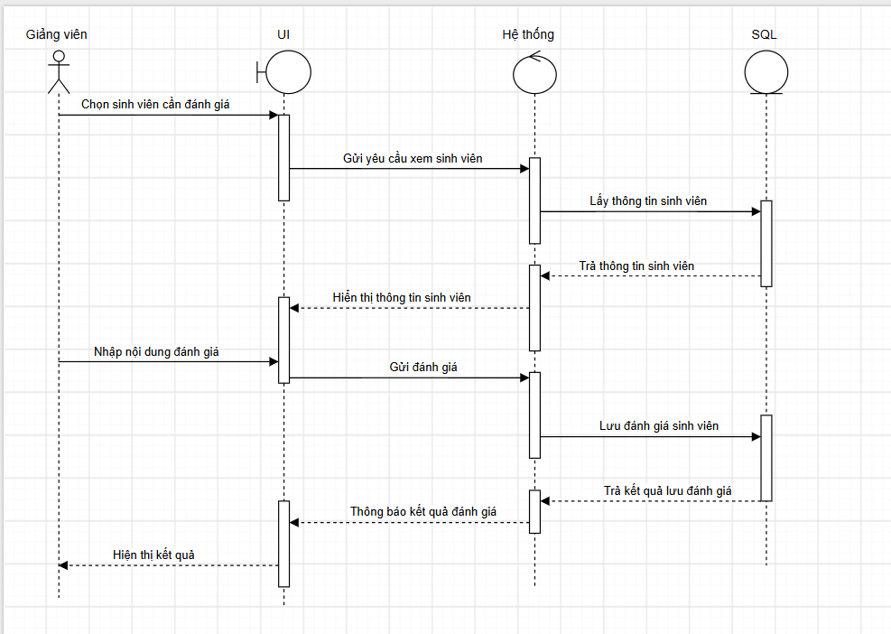
Hình 3.14: Sơ đồ tuần tự đánh giá sinh viên

UC16 – Đối soát đánh giá và minh chứng
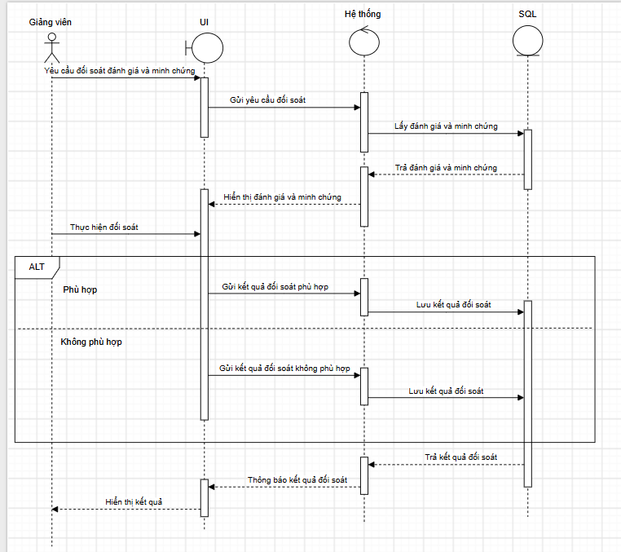
Hình 3.15: Sơ đồ tuần tự đối soát đánh giá và minh chứng

UC17 – Xác nhận kết quả
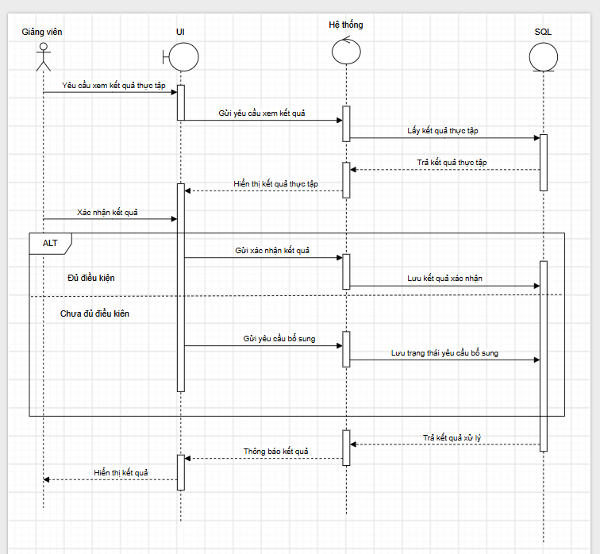
Hình 3.16: Sơ đồ tuần tự xác nhận kết quả

Biểu đồ lớp chi tiết

Biểu đồ hoạt động chi tiết
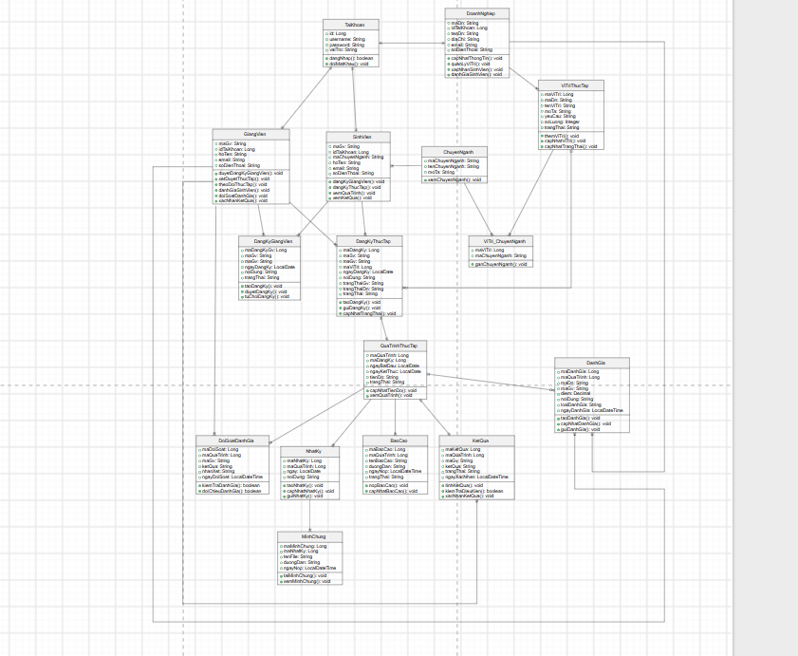
Hình 3.17: Sơ đồ lớp chi tiết

UC01 - Biểu đồ hoạt động đăng nhập
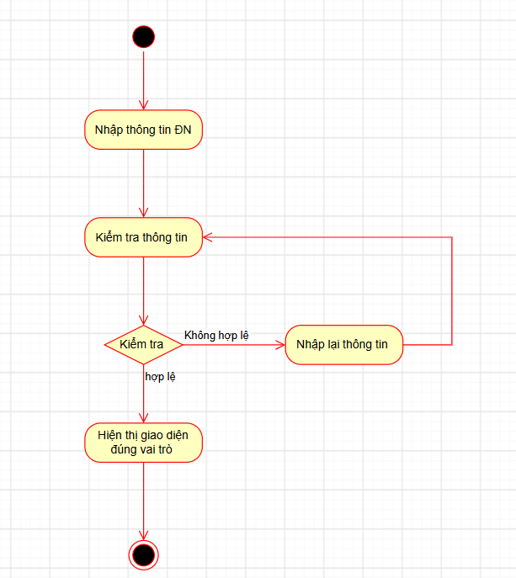
Hình 3.18: Sơ đồ hoạt động đăng nhập

UC02- Biều đồ hoạt động Đăng ký thực tập
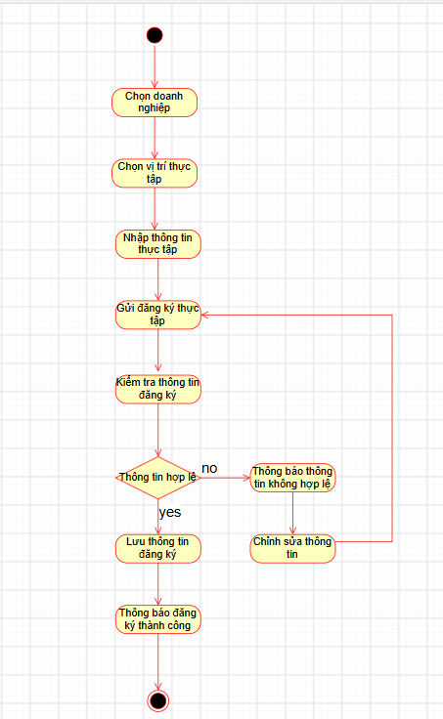
Hình 3.19: Sơ đồ hoạt động đăng ksy thực tập

UC03 – Quản lý quá trình thực tập
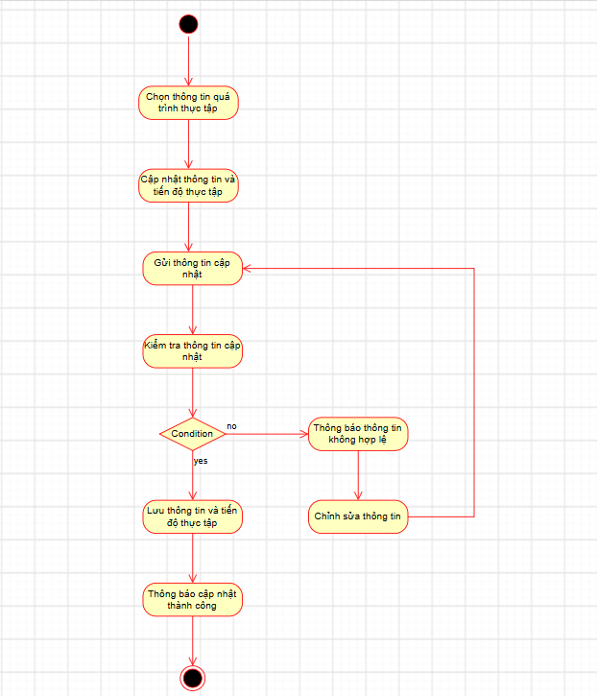
Hình 3.20: Sơ đồ hoạt động quản lý quả trình thực tập

UC04 – Nhật ký và minh chứng
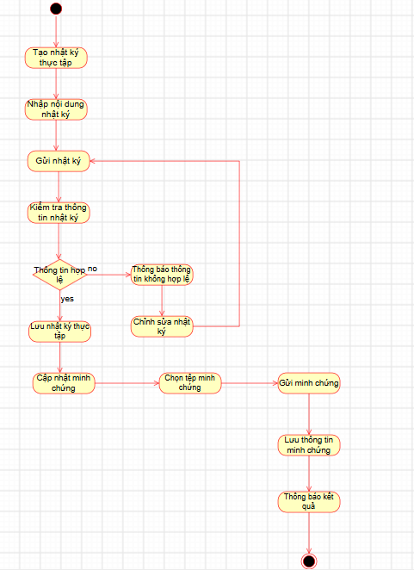
Hình 3.21: Sơ đồ hoạt động nhật ký và minh chứng

UC05 – Nộp báo cáo
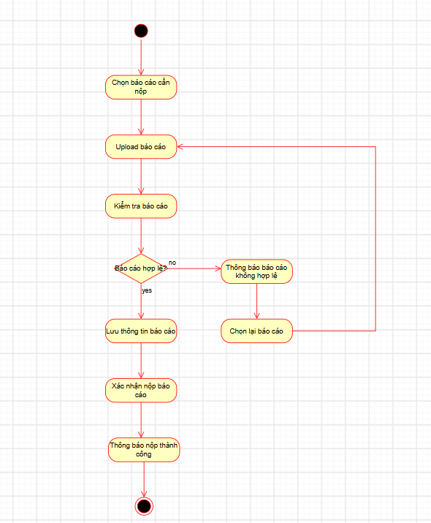
Hình 3.22: Sơ đồ hoạt động nộp báo cáo

UC06 – Xem đánh giá và kết quả
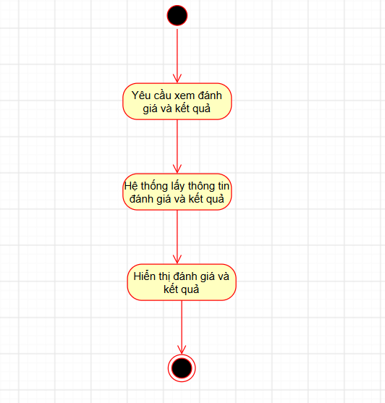
Hình 3.23: Sơ đồ hoạt động xem đánh giá và kết quả

UC07 – Quản lý thông tin doanh nghiệp
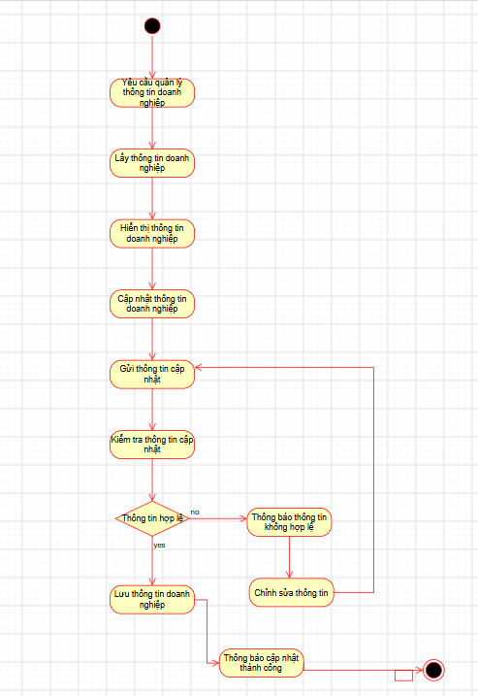
Hình 3.24: Sơ đồ hoạt động quản lý thông tin doanh nghiệp

UC08 – Xác nhận sinh viên thực tập
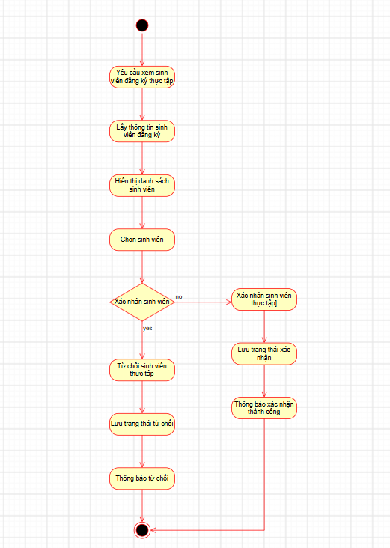
Hình 3.25: Sơ đồ hoạt động xác nhận sinh viên thực tập

UC09 – Đánh giá sinh viên
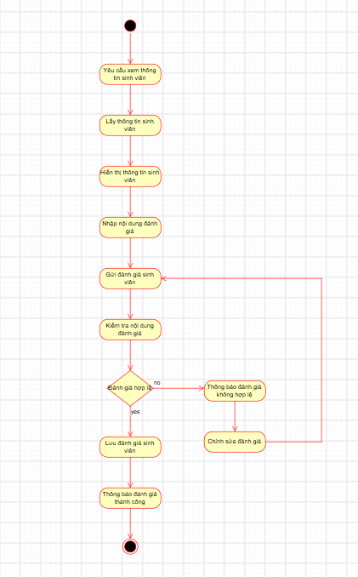
Hình 3.26: Sơ đồ hoạt động đnáh giá sinh viên

UC10 – Quản lý vị trí thực tập
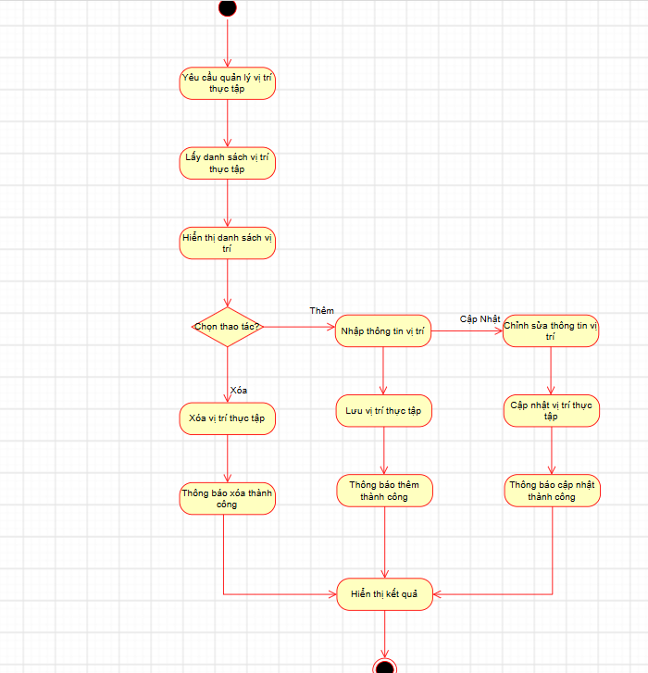
Hình 3.27: Sơ đồ hoạt động quản lý vị trí thực tập

UC11 – Theo dõi sinh viên
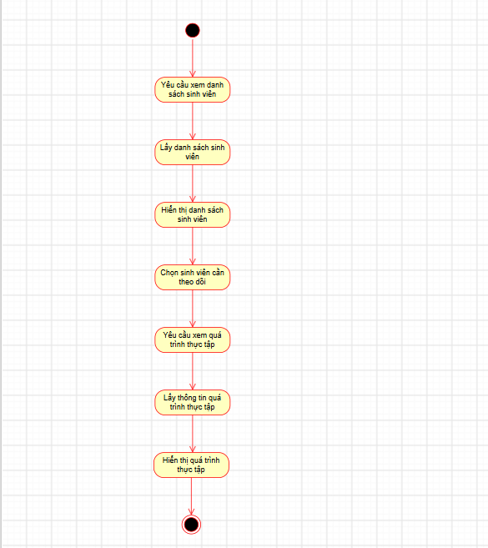
Hình 3.28: Sơ đồ hoạt động theo dõi sinh viên

UC13 – Xét duyệt thực tập
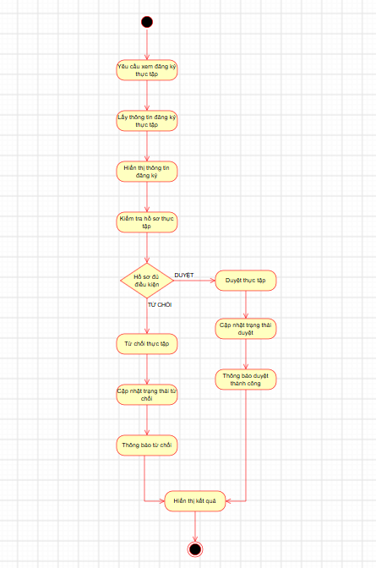
Hình 3.29: Sơ đồ tuần tự xét duyệt thực tập

UC14 – Theo dõi quá trình thực tập
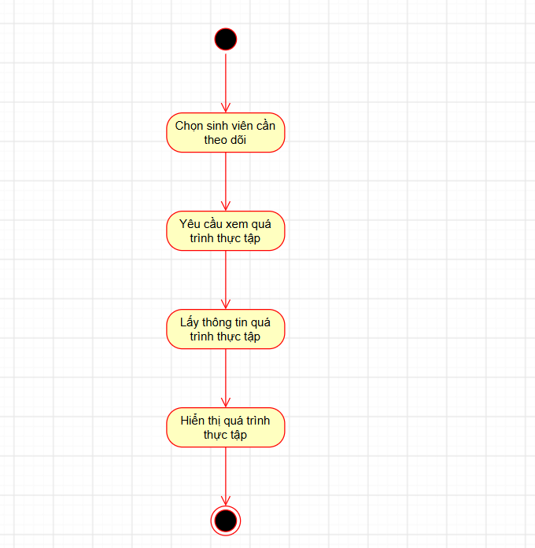
Hình 3.30: Sơ đồ hoạt động theo dõi quá trình thực tập

UC15 – Đánh giá sinh viên
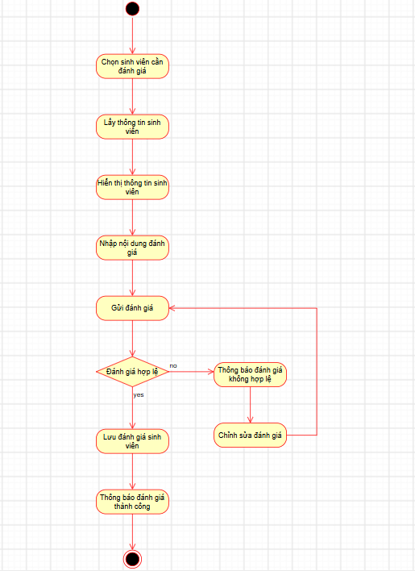
Hình 3.31: Sơ đồ hoạt động đánh giá sinh viên

UC16 – Đối soát đánh giá và minh chứng
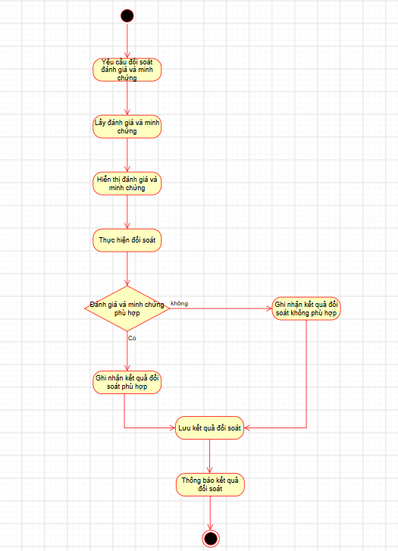
Hình 3.32: Sơ đồ hoạt động đối soát đánh giá

UC17 – Xác nhận kết quả
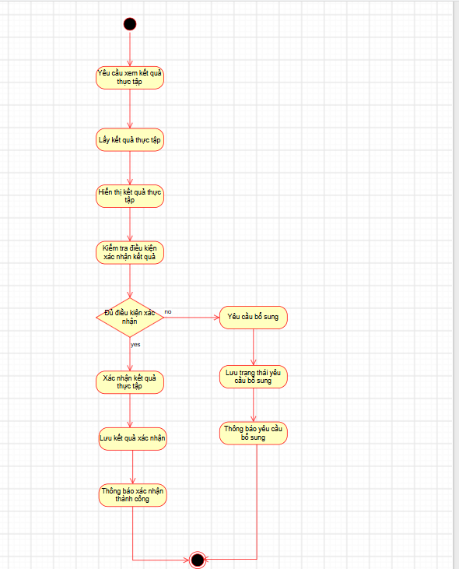
Hình 3.33: Sơ đồ hoạt động xác nhận kết quả

Thiết kế cở sở dữ liệu

Sơ đồ logic
Sơ đồ logic được xây dựng nhằm mô tả cấu trúc dữ liệu của hệ thống quản lý thực tập EDU-06, xác định các lớp đối tượng, thuộc tính và mối quan hệ giữa các lớp. Qua đó, giúp làm rõ cách tổ chức và quản lý dữ liệu trước khi triển khai cơ sở dữ liệu SQL Server.

Phân loại lớp Transient (lớp tạm thời) và Persistent (lớp lưu trữ lâu dài)
Trong hệ thống EDU-06, các lớp đối tượng được phân thành hai nhóm chính: lớp Persistent (lớp lưu trữ lâu dài) và lớp Transient (lớp tạm thời). Việc phân loại này giúp xác định những lớp có dữ liệu cần được lưu trữ trong cơ sở dữ liệu và những lớp chỉ phục vụ quá trình xử lý dữ liệu của hệ thống.

a. Lớp Persistent (lớp lưu trữ lâu dài)
Lớp Persistent là những lớp có dữ liệu được lưu trữ lâu dài trong cơ sở dữ liệu SQL Server. Các dữ liệu này được sử dụng để quản lý thông tin tài khoản, sinh viên, giảng viên, doanh nghiệp và các hoạt động liên quan đến quá trình thực tập.
Các lớp Persistent trong hệ thống EDU-06 bao gồm:
STT | Tên lớp | Mô tả
1 | TaiKhoan | Lưu trữ thông tin tài khoản người dùng.
2 | SinhVien | Lưu trữ thông tin sinh viên.
3 | GiangVien | Lưu trữ thông tin giảng viên.
4 | DoanhNghiep | Lưu trữ thông tin doanh nghiệp.
5 | ChuyenNganh | Lưu trữ thông tin chuyên ngành.
6 | ViTriThucTap | Lưu trữ thông tin vị trí thực tập.
7 | ViTri_ChuyenNganh | Lưu trữ thông tin liên kết giữa vị trí thực tập và chuyên ngành.
8 | DangKyGiangVien | Lưu trữ thông tin đăng ký giảng viên hướng dẫn.
9 | DangKyThucTap | Lưu trữ thông tin đăng ký thực tập của sinh viên.
10 | QuaTrinhThucTap | Lưu trữ thông tin quá trình thực tập.
11 | NhatKy | Lưu trữ thông tin nhật ký thực tập.
12 | MinhChung | Lưu trữ thông tin minh chứng thực tập.
13 | BaoCao | Lưu trữ thông tin báo cáo thực tập.
14 | DanhGia | Lưu trữ thông tin đánh giá sinh viên.
15 | DoiSoatDanhGia | Lưu trữ thông tin đối soát đánh giá.
16 | KetQua | Lưu trữ thông tin kết quả thực tập.

b. Lớp Transient (lớp tạm thời)
Lớp Transient là những lớp được tạo ra và sử dụng trong quá trình hệ thống hoạt động, phục vụ việc tiếp nhận, xử lý và trao đổi dữ liệu giữa các thành phần của ứng dụng. Những lớp này không trực tiếp đại diện cho các bảng lưu trữ lâu dài trong cơ sở dữ liệu.
Trong hệ thống EDU-06, các lớp Transient có thể bao gồm:
+ Request (đối tượng yêu cầu): Tiếp nhận dữ liệu được gửi từ giao diện người dùng đến hệ thống để thực hiện các chức năng như đăng nhập, đăng ký thực tập, cập nhật thông tin và gửi đánh giá.
+ Response (đối tượng phản hồi): Đóng gói kết quả xử lý và trả dữ liệu từ hệ thống về giao diện người dùng.
+ DTO – Data Transfer Object (đối tượng truyền tải dữ liệu): Hỗ trợ trao đổi dữ liệu giữa các thành phần trong hệ thống, hạn chế việc truyền trực tiếp toàn bộ thông tin của các lớp lưu trữ.

Sơ đồ lớp Persistent
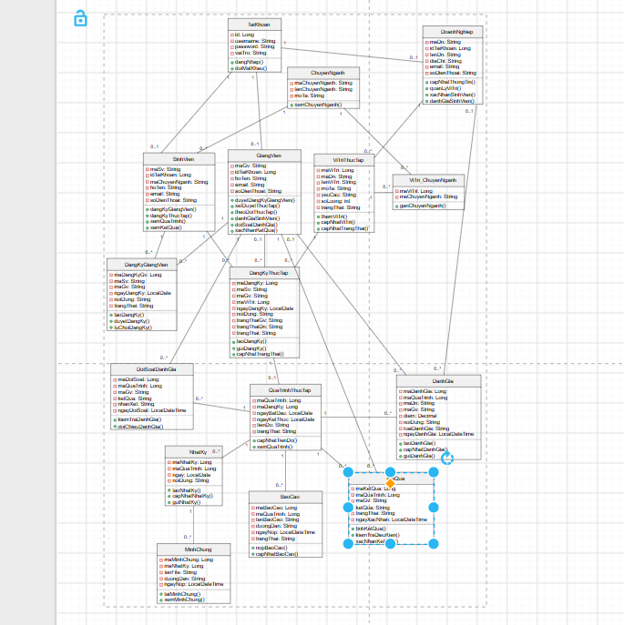
Hình 4.1: Sơ đồ lớp persistent

Áp dụng các quy tắc ánh xạ sang mô hình quan hệ
Sau khi xây dựng sơ đồ lớp Persistent (lớp lưu trữ lâu dài), hệ thống tiến hành áp dụng các quy tắc ánh xạ từ mô hình lớp sang mô hình quan hệ để chuyển đổi các lớp đối tượng thành các bảng trong cơ sở dữ liệu SQL Server.
Các quy tắc ánh xạ được áp dụng trong hệ thống EDU-06 như sau:
1. Quy tắc ánh xạ lớp thành bảng
Mỗi lớp Persistent (lớp lưu trữ lâu dài) được chuyển thành một bảng trong cơ sở dữ liệu quan hệ. Tên bảng được đặt tương ứng với tên lớp để thuận tiện cho việc quản lý.
Ví dụ:
+ Lớp TaiKhoan được ánh xạ thành bảng TaiKhoan.
+ Lớp SinhVien được ánh xạ thành bảng SinhVien.
+ Lớp QuaTrinhThucTap được ánh xạ thành bảng QuaTrinhThucTap.
2. Quy tắc ánh xạ thuộc tính thành cột
Các thuộc tính của lớp được chuyển thành các cột tương ứng trong bảng. Kiểu dữ liệu của cột được lựa chọn phù hợp với kiểu dữ liệu của thuộc tính và yêu cầu lưu trữ.
Ví dụ: Lớp SinhVien có các thuộc tính maSv, hoTen, email, soDienThoai được ánh xạ thành các cột ma_sv, ho_ten, email, so_dien_thoai trong bảng SinhVien.
3. Quy tắc ánh xạ khóa chính (Primary Key – khóa chính)
Mỗi bảng cần có khóa chính để xác định duy nhất từng bản ghi. Khóa chính không được trùng lặp và không được để trống.
Ví dụ:
+ Bảng TaiKhoan sử dụng id làm khóa chính.
+ Bảng SinhVien sử dụng ma_sv làm khóa chính.
+ Bảng QuaTrinhThucTap sử dụng ma_qua_trinh làm khóa chính.
4. Quy tắc ánh xạ mối quan hệ một – một (1–1)
Đối với mối quan hệ một – một, khóa chính của một bảng được sử dụng làm khóa ngoại trong bảng còn lại. Khóa ngoại cần có ràng buộc UNIQUE (duy nhất) để đảm bảo mỗi bản ghi chỉ liên kết với tối đa một bản ghi tương ứng.
Ví dụ: Mối quan hệ giữa TaiKhoan và SinhVien được thực hiện thông qua cột id_tai_khoan trong bảng SinhVien.
5. Quy tắc ánh xạ mối quan hệ một – nhiều (1–N)
Đối với mối quan hệ một – nhiều, khóa chính của bảng ở phía một được đưa vào bảng ở phía nhiều dưới dạng khóa ngoại.
Ví dụ:
Một doanh nghiệp có thể đăng nhiều vị trí thực tập. Vì vậy, bảng ViTriThucTap chứa khóa ngoại ma_dn tham chiếu đến bảng DoanhNghiep.
Một quá trình thực tập có thể có nhiều nhật ký. Vì vậy, bảng NhatKy chứa khóa ngoại ma_qua_trinh tham chiếu đến bảng QuaTrinhThucTap.
6. Quy tắc ánh xạ mối quan hệ nhiều – nhiều (N–N)
Đối với mối quan hệ nhiều – nhiều, cần tạo một bảng trung gian để lưu trữ mối liên kết giữa hai bảng. Bảng trung gian thường sử dụng khóa chính kết hợp từ hai khóa ngoại của các bảng tham gia quan hệ.
Ví dụ: Một vị trí thực tập có thể phù hợp với nhiều chuyên ngành và một chuyên ngành có thể áp dụng cho nhiều vị trí thực tập. Vì vậy, hệ thống sử dụng bảng ViTri_ChuyenNganh để liên kết hai bảng ViTriThucTap và ChuyenNganh.
7. Quy tắc ánh xạ mối quan hệ tùy chọn
Đối với mối quan hệ có tính tùy chọn, khóa ngoại có thể cho phép giá trị NULL (giá trị rỗng) khi chưa có thông tin liên kết.
Ví dụ: Trong bảng DangKyThucTap, cột ma_gv có thể nhận giá trị NULL khi đăng ký chưa được gán giảng viên hướng dẫn.

Mô hình quan hệ
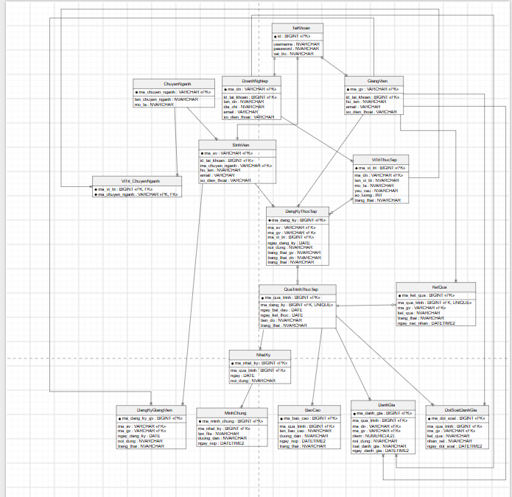
Hình 4.2: Sơ đồ ERD

Mô tả chi tiết các thành phần trong sơ đồ logic
STT | Tên bảng | Khóa chính (PK) | Vai trò
1 | TaiKhoan | id | Lưu thông tin đăng nhập và vai trò người dùng
2 | SinhVien | ma_sv | Lưu thông tin sinh viên thực tập
3 | DoanhNghiep | ma_dn | Lưu thông tin doanh nghiệp tiếp nhận thực tập
4 | GiangVien | ma_gv | Lưu thông tin giảng viên phụ trách thực tập
5 | ViTriThucTap | ma_vi_tri | Lưu thông tin vị trí thực tập do doanh nghiệp cung cấp
6 | DangKyThucTap | ma_dang_ky | Lưu thông tin đăng ký thực tập của sinh viên
7 | QuaTrinhThucTap | ma_qua_trinh | Theo dõi quá trình thực tập của sinh viên
8 | NhatKy | ma_nhat_ky | Lưu nhật ký thực tập theo từng ngày
9 | MinhChung | ma_minh_chung | Lưu thông tin tệp minh chứng đính kèm nhật ký
10 | BaoCao | ma_bao_cao | Lưu báo cáo thực tập do sinh viên nộp
11 | DanhGia | ma_danh_gia | Lưu đánh giá của doanh nghiệp và giảng viên
12 | DoiSoatDanhGia | ma_doi_soat | Lưu kết quả đối soát giữa đánh giá và minh chứng
13 | KetQua | ma_ket_qua | Lưu kết quả thực tập đã được xác nhận

Ràng buộc quan trọng
STT | Tên / Mã ràng buộc | Loại ràng buộc
1 | Ràng buộc miền giá trị điểm | Check Constraint (CK)
2 | Ràng buộc loại đánh giá | Check Constraint (CK)
3 | Ràng buộc số lượng tuyển dụng | Check Constraint (CK)
4 | Ràng buộc thời gian thực tập | Check Constraint (CK)
5 | Ràng buộc tài khoản 1-1 | Foreign Key / Unique
6 | Ràng buộc giới hạn vị trí | Business Logic (Service)
7 | Ràng buộc nhật ký có minh chứng | Business Logic (Service)
8 | Ràng buộc điều kiện chốt kết quả | Business Logic (Service)

Cơ sở dữ liệu vật lý trên SQL Server
-- DATABASE EDU-06: CONG QUAN LY THUC TAP
-- 1. BANG TAI KHOAN
CREATE TABLE TaiKhoan (
id BIGINT IDENTITY(1,1) PRIMARY KEY,
username VARCHAR(100) NOT NULL UNIQUE,
password VARCHAR(255) NOT NULL,
vai_tro VARCHAR(30) NOT NULL,

CONSTRAINT chk_tai_khoan_vai_tro
CHECK (vai_tro IN ('SINH_VIEN', 'DOANH_NGHIEP', 'GIANG_VIEN'))
);
GO

-- 2. BANG SINH VIEN
CREATE TABLE SinhVien (
ma_sv VARCHAR(20) PRIMARY KEY,
id_tai_khoan BIGINT NOT NULL UNIQUE,
ho_ten NVARCHAR(150) NOT NULL,
email VARCHAR(150) NOT NULL UNIQUE,
so_dien_thoai VARCHAR(20),

CONSTRAINT fk_sinh_vien_tai_khoan
FOREIGN KEY (id_tai_khoan) REFERENCES TaiKhoan(id)
);
GO

-- 3. BANG DOANH NGHIEP
CREATE TABLE DoanhNghiep (
ma_dn VARCHAR(20) PRIMARY KEY,
id_tai_khoan BIGINT NOT NULL UNIQUE,
ten_dn NVARCHAR(200) NOT NULL,
email VARCHAR(150) NOT NULL UNIQUE,
dia_chi NVARCHAR(MAX),
so_dien_thoai VARCHAR(20),

CONSTRAINT fk_doanh_nghiep_tai_khoan
FOREIGN KEY (id_tai_khoan) REFERENCES TaiKhoan(id)
);
GO

-- 4. BANG GIANG VIEN
CREATE TABLE GiangVien (
ma_gv VARCHAR(20) PRIMARY KEY,
id_tai_khoan BIGINT NOT NULL UNIQUE,
ho_ten NVARCHAR(150) NOT NULL,
email VARCHAR(150) NOT NULL UNIQUE,
so_dien_thoai VARCHAR(20),

CONSTRAINT fk_giang_vien_tai_khoan
FOREIGN KEY (id_tai_khoan) REFERENCES TaiKhoan(id)
);
GO

-- 5. BANG VI TRI THUC TAP
CREATE TABLE ViTriThucTap (
ma_vi_tri BIGINT IDENTITY(1,1) PRIMARY KEY,
ma_dn VARCHAR(20) NOT NULL,
ten_vi_tri NVARCHAR(200) NOT NULL,
mo_ta NVARCHAR(MAX),
yeu_cau NVARCHAR(MAX),
so_luong INT NOT NULL,
trang_thai VARCHAR(30) NOT NULL DEFAULT 'DANG_MO',

CONSTRAINT fk_vi_tri_doanh_nghiep
FOREIGN KEY (ma_dn) REFERENCES DoanhNghiep(ma_dn),

CONSTRAINT chk_vi_tri_so_luong
CHECK (so_luong > 0)
);
GO

-- 6. BANG DANG KY THUC TAP
CREATE TABLE DangKyThucTap (
ma_dang_ky BIGINT IDENTITY(1,1) PRIMARY KEY,
ma_sv VARCHAR(20) NOT NULL,
ma_vi_tri BIGINT NOT NULL,
ma_gv VARCHAR(20),
ngay_dang_ky DATE NOT NULL DEFAULT (CAST(GETDATE() AS DATE)),
noi_dung NVARCHAR(MAX),
trang_thai VARCHAR(30) NOT NULL DEFAULT 'CHO_DUYET',

CONSTRAINT fk_dang_ky_sinh_vien
FOREIGN KEY (ma_sv) REFERENCES SinhVien(ma_sv),

CONSTRAINT fk_dang_ky_vi_tri
FOREIGN KEY (ma_vi_tri) REFERENCES ViTriThucTap(ma_vi_tri),

CONSTRAINT fk_dang_ky_giang_vien
FOREIGN KEY (ma_gv) REFERENCES GiangVien(ma_gv)
);
GO

-- 7. BANG QUA TRINH THUC TAP
CREATE TABLE QuaTrinhThucTap (
ma_qua_trinh BIGINT IDENTITY(1,1) PRIMARY KEY,
ma_dang_ky BIGINT NOT NULL UNIQUE,
ngay_bat_dau DATE NOT NULL,
ngay_ket_thuc DATE NOT NULL,
tien_do NVARCHAR(MAX),
trang_thai VARCHAR(30) NOT NULL DEFAULT 'CHUA_BAT_DAU',

CONSTRAINT fk_qua_trinh_dang_ky
FOREIGN KEY (ma_dang_ky) REFERENCES DangKyThucTap(ma_dang_ky),

CONSTRAINT chk_qua_trinh_thoi_gian
CHECK (ngay_bat_dau <= ngay_ket_thuc)
);
GO

-- 8. BANG NHAT KY
CREATE TABLE NhatKy (
ma_nhat_ky BIGINT IDENTITY(1,1) PRIMARY KEY,
ma_qua_trinh BIGINT NOT NULL,
ngay DATE NOT NULL DEFAULT (CAST(GETDATE() AS DATE)),
noi_dung NVARCHAR(MAX) NOT NULL,

CONSTRAINT fk_nhat_ky_qua_trinh
FOREIGN KEY (ma_qua_trinh) REFERENCES QuaTrinhThucTap(ma_qua_trinh)
);
GO

-- 9. BANG MINH CHUNG
CREATE TABLE MinhChung (
ma_minh_chung BIGINT IDENTITY(1,1) PRIMARY KEY,
ma_nhat_ky BIGINT NOT NULL,
ten_file NVARCHAR(255) NOT NULL,
duong_dan NVARCHAR(MAX) NOT NULL,
ngay_nop DATETIME2 NOT NULL DEFAULT SYSDATETIME(),

CONSTRAINT fk_minh_chung_nhat_ky
FOREIGN KEY (ma_nhat_ky) REFERENCES NhatKy(ma_nhat_ky)
);
GO

-- 10. BANG BAO CAO
CREATE TABLE BaoCao (
ma_bao_cao BIGINT IDENTITY(1,1) PRIMARY KEY,
ma_qua_trinh BIGINT NOT NULL,
ten_bao_cao NVARCHAR(255) NOT NULL,
duong_dan NVARCHAR(MAX) NOT NULL,
ngay_nop DATETIME2 NOT NULL DEFAULT SYSDATETIME(),
trang_thai VARCHAR(30) NOT NULL DEFAULT 'CHO_DUYET',

CONSTRAINT fk_bao_cao_qua_trinh
FOREIGN KEY (ma_qua_trinh) REFERENCES QuaTrinhThucTap(ma_qua_trinh)
);
GO

-- 11. BANG DANH GIA
CREATE TABLE DanhGia (
ma_danh_gia BIGINT IDENTITY(1,1) PRIMARY KEY,
ma_qua_trinh BIGINT NOT NULL,
ma_dn VARCHAR(20),
ma_gv VARCHAR(20),
noi_dung NVARCHAR(MAX),
diem NUMERIC(4,2) NOT NULL,
ngay_danh_gia DATETIME2 NOT NULL DEFAULT SYSDATETIME(),
loai_danh_gia VARCHAR(30) NOT NULL,

CONSTRAINT fk_danh_gia_qua_trinh
FOREIGN KEY (ma_qua_trinh) REFERENCES QuaTrinhThucTap(ma_qua_trinh),

CONSTRAINT fk_danh_gia_doanh_nghiep
FOREIGN KEY (ma_dn) REFERENCES DoanhNghiep(ma_dn),

CONSTRAINT fk_danh_gia_giang_vien
FOREIGN KEY (ma_gv) REFERENCES GiangVien(ma_gv),

CONSTRAINT chk_danh_gia_diem
CHECK (diem >= 0 AND diem <= 10),

CONSTRAINT chk_danh_gia_loai
CHECK (loai_danh_gia IN ('DOANH_NGHIEP', 'GIANG_VIEN')),

CONSTRAINT chk_danh_gia_nguoi_danh_gia
CHECK (
(loai_danh_gia = 'DOANH_NGHIEP'
AND ma_dn IS NOT NULL AND ma_gv IS NULL)
OR
(loai_danh_gia = 'GIANG_VIEN'
AND ma_gv IS NOT NULL AND ma_dn IS NULL)
),

CONSTRAINT uq_danh_gia_qua_trinh_loai
UNIQUE (ma_qua_trinh, loai_danh_gia)
);
GO

-- 12. BANG DOI SOAT DANH GIA
CREATE TABLE DoiSoatDanhGia (
ma_doi_soat BIGINT IDENTITY(1,1) PRIMARY KEY,
ma_qua_trinh BIGINT NOT NULL,
ma_gv VARCHAR(20) NOT NULL,
ket_qua NVARCHAR(50) NOT NULL,
nhan_xet NVARCHAR(MAX),
ngay_doi_soat DATETIME2 NOT NULL DEFAULT SYSDATETIME(),

CONSTRAINT fk_doi_soat_qua_trinh
FOREIGN KEY (ma_qua_trinh) REFERENCES QuaTrinhThucTap(ma_qua_trinh),

CONSTRAINT fk_doi_soat_giang_vien
FOREIGN KEY (ma_gv) REFERENCES GiangVien(ma_gv)
);
GO

-- 13. BANG KET QUA
CREATE TABLE KetQua (
ma_ket_qua BIGINT IDENTITY(1,1) PRIMARY KEY,
ma_qua_trinh BIGINT NOT NULL UNIQUE,
ma_gv VARCHAR(20) NOT NULL,
ket_qua NVARCHAR(100) NOT NULL,
trang_thai VARCHAR(30) NOT NULL DEFAULT 'CHUA_XAC_NHAN',
ngay_xac_nhan DATETIME2 NULL,

CONSTRAINT fk_ket_qua_qua_trinh
FOREIGN KEY (ma_qua_trinh) REFERENCES QuaTrinhThucTap(ma_qua_trinh),

CONSTRAINT fk_ket_qua_giang_vien
FOREIGN KEY (ma_gv) REFERENCES GiangVien(ma_gv)
);
GO
-- 14. BANG CHUYEN NGANH
CREATE TABLE ChuyenNganh (
ma_chuyen_nganh VARCHAR(20) PRIMARY KEY,
ten_chuyen_nganh NVARCHAR(150) NOT NULL,
mo_ta NVARCHAR(MAX)
);
GO

-- THEM CHUYEN NGANH CHO SINH VIEN
ALTER TABLE SinhVien
ADD ma_chuyen_nganh VARCHAR(20) NULL;
GO

ALTER TABLE SinhVien
ADD CONSTRAINT FK_SinhVien_ChuyenNganh
FOREIGN KEY (ma_chuyen_nganh)
REFERENCES ChuyenNganh(ma_chuyen_nganh);
GO

-- 15. BANG LIEN KET VI TRI THUC TAP VA CHUYEN NGANH
CREATE TABLE ViTri_ChuyenNganh (
ma_vi_tri BIGINT NOT NULL,
ma_chuyen_nganh VARCHAR(20) NOT NULL,

CONSTRAINT PK_ViTri_ChuyenNganh
PRIMARY KEY (ma_vi_tri, ma_chuyen_nganh),

CONSTRAINT FK_VTCN_ViTri
FOREIGN KEY (ma_vi_tri)
REFERENCES ViTriThucTap(ma_vi_tri),

CONSTRAINT FK_VTCN_ChuyenNganh
FOREIGN KEY (ma_chuyen_nganh)
REFERENCES ChuyenNganh(ma_chuyen_nganh)
);
GO

-- Thêm v? trí th?c t?p CNTT cho DN001
DECLARE @MaViTri BIGINT;

INSERT INTO dbo.ViTriThucTap (
ma_dn,
ten_vi_tri,
mo_ta,
yeu_cau,
so_luong,
trang_thai
)
VALUES (
'DN001',
N'Th?c t?p sinh phát tri?n ph?n m?m',
N'Tham gia phát tri?n ?ng d?ng web, xây d?ng giao di?n và làm vi?c v?i c? s? d? li?u.',
N'Có ki?n th?c c? b?n v? HTML, CSS, JavaScript, l?p trình và SQL.',
3,
'DANG_MO'
);

SET @MaViTri = SCOPE_IDENTITY();

-- Liên k?t v? trí v?a t?o v?i ngành CNTT
INSERT INTO dbo.ViTri_ChuyenNganh (
ma_vi_tri,
ma_chuyen_nganh
)
VALUES (
@MaViTri,
'CNTT'
);
ALTER TABLE DangKyThucTap
ADD
trang_thai_gv VARCHAR(30) NOT NULL
DEFAULT 'CHO_DUYET',

trang_thai_dn VARCHAR(30) NOT NULL
DEFAULT 'CHUA_GUI';
GO

CREATE TABLE DangKyGiangVien (
ma_dang_ky_gv BIGINT IDENTITY(1,1) PRIMARY KEY,

ma_sv VARCHAR(20) NOT NULL,
ma_gv VARCHAR(20) NOT NULL,

ngay_dang_ky DATE NOT NULL DEFAULT GETDATE(),

noi_dung NVARCHAR(MAX),

trang_thai VARCHAR(30) NOT NULL
DEFAULT 'CHO_DUYET',

CONSTRAINT FK_DangKyGiangVien_SinhVien
FOREIGN KEY (ma_sv)
REFERENCES SinhVien(ma_sv),

CONSTRAINT FK_DangKyGiangVien_GiangVien
FOREIGN KEY (ma_gv)
REFERENCES GiangVien(ma_gv)
);
GO
-- KIEM TRA CAC BANG DA TAO
SELECT TABLE_NAME
FROM INFORMATION_SCHEMA.TABLES
WHERE TABLE_TYPE = 'BASE TABLE'
ORDER BY TABLE_NAME;
GO

THIẾT KẾ KIẾN TRÚC

Kiến trúc hệ thống
Hệ thống quản lý thực tập EDU-06 được xây dựng theo mô hình ứng dụng Web với kiến trúc phân tầng, nhằm phân chia rõ ràng các chức năng giao diện, xử lý nghiệp vụ và quản lý dữ liệu. Kiến trúc này giúp hệ thống dễ dàng phát triển, bảo trì và mở rộng trong quá trình sử dụng.
Hệ thống bao gồm ba thành phần chính:
Giao diện người dùng (Frontend): Được xây dựng bằng ReactJS, cung cấp giao diện tương tác cho ba nhóm người dùng gồm Sinh viên, Giảng viên và Doanh nghiệp. Người dùng có thể thực hiện các chức năng tương ứng với vai trò của mình thông qua trình duyệt Web.
Máy chủ xử lý (Backend): Được xây dựng bằng Spring Boot, đảm nhiệm việc tiếp nhận và xử lý các yêu cầu từ giao diện thông qua REST API. Thành phần này thực hiện các nghiệp vụ như xác thực tài khoản, phân quyền người dùng, quản lý đăng ký thực tập, theo dõi quá trình thực tập, quản lý nhật ký, minh chứng, báo cáo và đánh giá sinh viên.
Cơ sở dữ liệu (Database): Sử dụng Microsoft SQL Server để lưu trữ và quản lý dữ liệu của hệ thống, bao gồm thông tin tài khoản, sinh viên, giảng viên, doanh nghiệp, vị trí thực tập, đăng ký thực tập và kết quả thực tập.
Các thành phần trong hệ thống phối hợp với nhau thông qua cơ chế trao đổi dữ liệu. Khi người dùng thực hiện thao tác trên giao diện, yêu cầu sẽ được gửi đến Backend để kiểm tra, xử lý nghiệp vụ và truy xuất dữ liệu từ SQL Server. Sau khi xử lý hoàn tất, Backend trả kết quả về giao diện để hiển thị cho người dùng.
Việc tổ chức kiến trúc hệ thống theo hướng phân tầng giúp tách biệt trách nhiệm giữa các thành phần, hạn chế sự phụ thuộc lẫn nhau và tạo điều kiện thuận lợi cho việc nâng cấp, bảo trì hệ thống trong tương lai.

Framework (Nền tảng và bộ khung phát triển)
Hệ thống quản lý thực tập EDU-06 được xây dựng bằng các công nghệ và framework nhằm hỗ trợ phát triển giao diện người dùng, xử lý nghiệp vụ, xác thực tài khoản và quản lý dữ liệu. Các công nghệ được sử dụng trong hệ thống bao gồm:

ReactJS
ReactJS là thư viện JavaScript được sử dụng để xây dựng giao diện người dùng cho ứng dụng Web.[5]
Trong hệ thống EDU-06, ReactJS đảm nhiệm:
+ Xây dựng giao diện dành cho Sinh viên, Giảng viên và Doanh nghiệp.
+ Hiển thị thông tin và dữ liệu từ máy chủ.
+ Tiếp nhận thao tác của người dùng.
+ Gửi yêu cầu đến Backend thông qua REST API.
+ Hiển thị kết quả xử lý từ máy chủ.

Spring Boot
Spring Boot là framework thuộc hệ sinh thái Java Spring, hỗ trợ xây dựng ứng dụng Backend và REST API.[6]
Trong hệ thống EDU-06, Spring Boot đảm nhiệm:
+ Xây dựng các REST API phục vụ giao tiếp giữa Frontend và Backend.
+ Xử lý các nghiệp vụ quản lý thực tập.
+ Tiếp nhận và kiểm tra dữ liệu từ người dùng.
+ Kết nối và thao tác với cơ sở dữ liệu SQL Server.
+ Kiểm soát quyền truy cập các chức năng theo vai trò người dùng.

Microsoft SQL Server
SQL Server là hệ quản trị cơ sở dữ liệu quan hệ được sử dụng để lưu trữ và quản lý dữ liệu của hệ thống.[9]
Trong hệ thống EDU-06, SQL Server đảm nhiệm:
+ Lưu trữ thông tin tài khoản và người dùng.
+ Quản lý thông tin vị trí và đăng ký thực tập.
+ Lưu trữ nhật ký, minh chứng và báo cáo thực tập.
+ Quản lý thông tin đánh giá, đối soát và kết quả thực tập.
+ Đảm bảo tính liên kết và toàn vẹn dữ liệu thông qua khóa chính, khóa ngoại và các ràng buộc.

Spring Security
Spring Security là framework hỗ trợ xác thực và phân quyền trong ứng dụng Java.[7]
Trong hệ thống EDU-06, Spring Security được sử dụng để:
+ Kiểm tra quyền truy cập của người dùng.
+ Phân quyền theo các vai trò Sinh viên, Giảng viên và Doanh nghiệp.
+ Bảo vệ các API khỏi những yêu cầu không được phép.
+ Kết hợp với JWT để xác thực người dùng trong các lần gửi yêu cầu.

JWT (JSON Web Token – Chuỗi mã thông báo dạng JSON)
JWT là cơ chế truyền tải thông tin xác thực giữa các thành phần của ứng dụng thông qua một chuỗi token.[11]
Trong hệ thống EDU-06, JWT được sử dụng để:
+ Tạo token sau khi người dùng đăng nhập thành công.
+ Xác thực người dùng khi gửi yêu cầu đến Backend.
+ Hỗ trợ xác định thông tin và vai trò người dùng.
+ Kết hợp với Spring Security để kiểm soát quyền truy cập API.

Mô hình kiến trức hệ thống
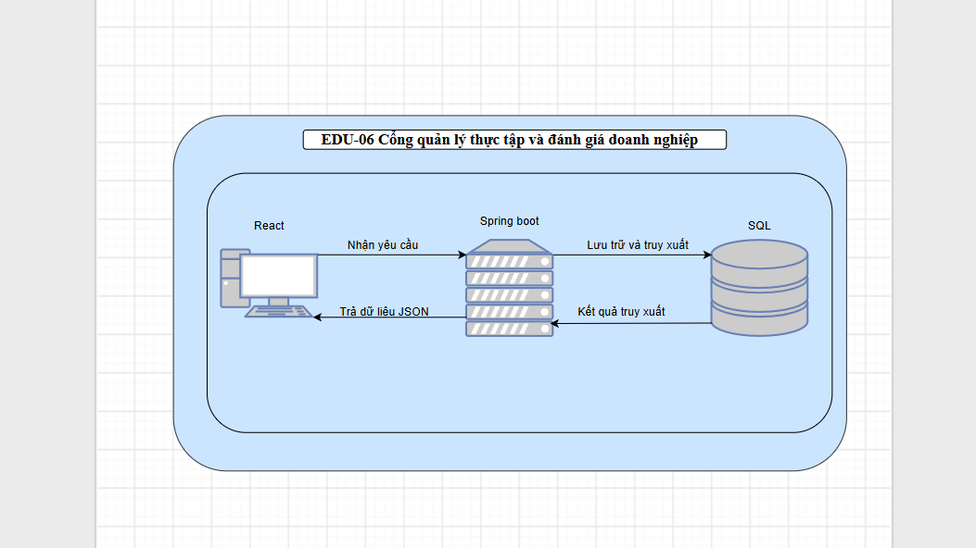
Hình 5.1: Mô hình kiến trúc

Mô tả chi tiết các thành phần trong hệ thống
Hệ thống EDU-06 được xây dựng từ các thành phần chính gồm giao diện người dùng, hệ thống xử lý nghiệp vụ, cơ chế xác thực và phân quyền, thành phần truy xuất dữ liệu và cơ sở dữ liệu. Các thành phần phối hợp với nhau để hỗ trợ hoạt động quản lý thực tập giữa Sinh viên, Giảng viên và Doanh nghiệp.

Thành phần giao diện người dùng (ReactJS)
ReactJS được sử dụng để xây dựng giao diện cho hệ thống. Thành phần này giúp người dùng tương tác với các chức năng thông qua trình duyệt web.
Các chức năng chính:
+ Hiển thị giao diện và chức năng theo từng vai trò người dùng.
+ Hỗ trợ Sinh viên đăng ký giảng viên hướng dẫn, đăng ký thực tập và quản lý quá trình thực tập.
+ Hỗ trợ Giảng viên quản lý sinh viên, theo dõi quá trình thực tập và thực hiện đánh giá.
+ Hỗ trợ Doanh nghiệp quản lý vị trí thực tập, tiếp nhận sinh viên và theo dõi quá trình thực tập.
Gửi yêu cầu đến Backend và hiển thị kết quả trả về.

Thành phần xử lý nghiệp vụ (Spring Boot)
Spring Boot được sử dụng để xây dựng Backend, tiếp nhận các yêu cầu từ giao diện và xử lý các nghiệp vụ của hệ thống.
Các chức năng chính:
+ Tiếp nhận và xử lý yêu cầu từ Frontend thông qua REST API.
+ Thực hiện các nghiệp vụ đăng ký giảng viên, đăng ký thực tập và quản lý quá trình thực tập.
+ Quản lý nhật ký, minh chứng và báo cáo thực tập.
+ Xử lý nghiệp vụ đánh giá và xác nhận kết quả thực tập.
+ Kiểm tra dữ liệu đầu vào và trả kết quả xử lý về Frontend.

Thành phần xác thực và phân quyền (Spring Security và JWT)
Spring Security kết hợp với JWT được sử dụng để đảm bảo an toàn cho hệ thống và kiểm soát quyền truy cập của người dùng.
Các chức năng chính:
+ Xác thực tài khoản khi người dùng đăng nhập.
+ Tạo và cấp JWT sau khi đăng nhập thành công.
+ Kiểm tra JWT trong các yêu cầu gửi đến Backend.
+ Xác định vai trò người dùng để kiểm soát quyền truy cập.
+ Hạn chế người dùng truy cập vào những chức năng không thuộc quyền hạn của mình.

Thành phần truy xuất dữ liệu (Repository)
Repository đảm nhiệm việc giao tiếp giữa tầng xử lý nghiệp vụ và cơ sở dữ liệu Microsoft SQL Server.
Các chức năng chính:
+ Thực hiện truy vấn dữ liệu từ cơ sở dữ liệu.
+ Thêm, cập nhật và xóa dữ liệu theo yêu cầu nghiệp vụ.
+ Trả kết quả truy vấn về tầng xử lý nghiệp vụ.
+ Hỗ trợ Backend quản lý thông tin tài khoản, đăng ký thực tập, nhật ký, minh chứng, báo cáo và đánh giá.

Thành phần cơ sở dữ liệu (Microsoft SQL Server)
Microsoft SQL Server được sử dụng để lưu trữ và quản lý dữ liệu của hệ thống EDU-06.
Các dữ liệu chính bao gồm:
+ Thông tin tài khoản và thông tin người dùng.
+ Thông tin sinh viên, giảng viên và doanh nghiệp.
+ Thông tin vị trí thực tập và đăng ký thực tập.
+ Thông tin quá trình thực tập, nhật ký và minh chứng.
+ Thông tin báo cáo, đánh giá, đối soát đánh giá và kết quả thực tập.
Cơ sở dữ liệu sử dụng các khóa chính, khóa ngoại và các ràng buộc cần thiết nhằm đảm bảo tính toàn vẹn và nhất quán của dữ liệu.

THIẾT KẾ GIAO DIỆN

Danh sách giao diện
STT | Nhóm giao diện | Tên giao diện
1 | Dùng chung | Đăng nhập
2 | Dùng chung | Đăng ký tài khoản
3 | Dùng chung | Đăng xuất
4 | Sinh viên | Trang chủ sinh viên
5 | Sinh viên | Đăng ký giảng viên hướng dẫn
6 | Sinh viên | Đăng ký thực tập
7 | Sinh viên | Quản lý quá trình thực tập
8 | Sinh viên | Quản lý nhật ký thực tập
9 | Sinh viên | Quản lý minh chứng thực tập
10 | Sinh viên | Quản lý báo cáo thực tập
11 | Sinh viên | Xem kết quả thực tập
12 | Sinh viên | Quản lý thông tin cá nhân
13 | Giảng viên | Trang chủ giảng viên
14 | Giảng viên | Quản lý sinh viên đăng ký hướng dẫn
15 | Giảng viên | Quản lý đăng ký thực tập
16 | Giảng viên | Theo dõi quá trình thực tập
17 | Giảng viên | Xem nhật ký và minh chứng thực tập
18 | Giảng viên | Đánh giá sinh viên thực tập
19 | Giảng viên | Đối soát kết quả đánh giá
20 | Giảng viên | Xác nhận kết quả thực tập
21 | Giảng viên | Quản lý thông tin cá nhân
22 | Doanh nghiệp | Trang chủ doanh nghiệp
23 | Doanh nghiệp | Quản lý vị trí thực tập
24 | Doanh nghiệp | Quản lý sinh viên đăng ký thực tập
25 | Doanh nghiệp | Theo dõi quá trình thực tập
26 | Doanh nghiệp | Xem nhật ký và minh chứng thực tập
27 | Doanh nghiệp | Đánh giá sinh viên thực tập
28 | Doanh nghiệp | Quản lý thông tin doanh nghiệp

Mô tả chi tiết các giao diện

Giao diện đăng nhập
Đối tượng sử dụng: Sinh viên, Giảng viên và Doanh nghiệp.
Mô tả: Giao diện đăng nhập cho phép người dùng truy cập vào hệ thống bằng tài khoản đã đăng ký. Người dùng nhập tên đăng nhập và mật khẩu để xác thực thông tin. Sau khi đăng nhập thành công, hệ thống chuyển người dùng đến trang chủ tương ứng với vai trò được phân quyền.
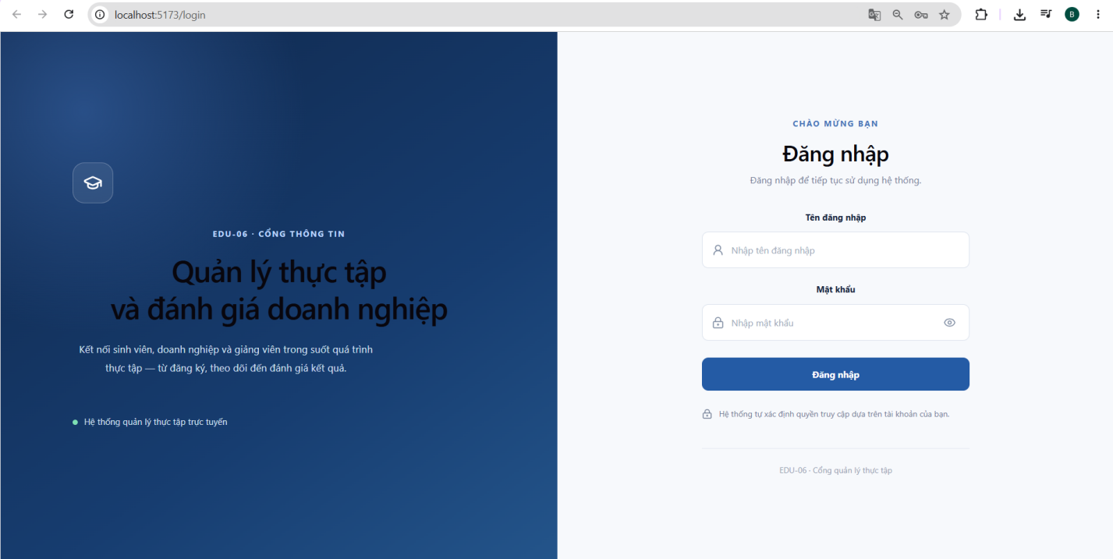
Hình 5.2 Giao diện đăng nhập

Giao diện trang chủ Sinh viên
Đối tượng sử dụng: Sinh viên.
Mô tả: Giao diện trang chủ Sinh viên là giao diện chính sau khi sinh viên đăng nhập thành công vào hệ thống. Giao diện hiển thị các thông tin tổng quan về quá trình thực tập, bao gồm tình trạng đăng ký thực tập, tiến độ thực tập, số lượng nhật ký và minh chứng đã nộp. Ngoài ra, sinh viên có thể truy cập các chức năng quản lý đăng ký giảng viên hướng dẫn, đăng ký thực tập, nhật ký, minh chứng, báo cáo và xem kết quả thực tập thông qua thanh điều hướng.
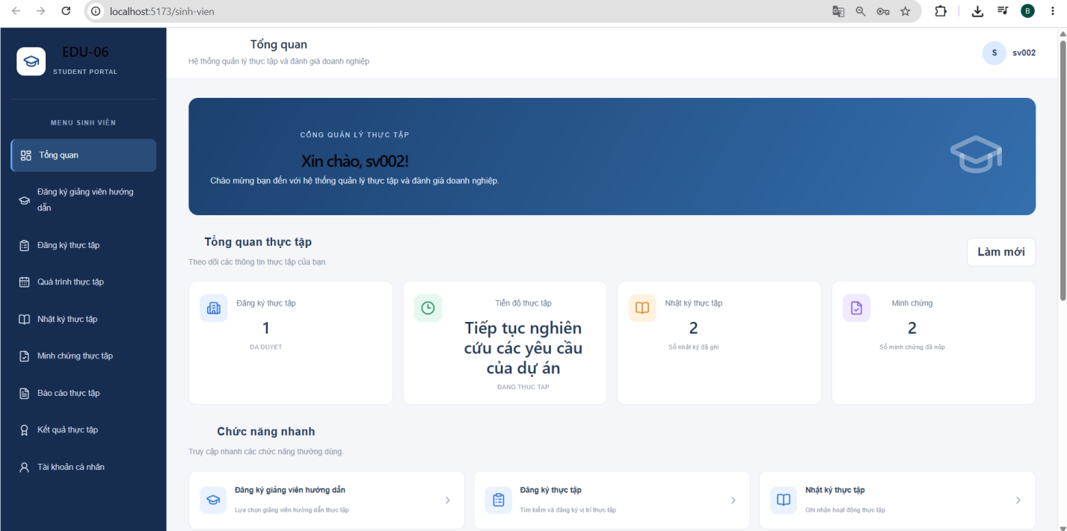
Hình 5.3: Giao diện trang chủ sinh viên

Giao diện đăng ký giảng viên hướng dẫn
Đối tượng sử dụng: Sinh viên.
Mô tả: Giao diện đăng ký giảng viên hướng dẫn cho phép sinh viên xem danh sách giảng viên và gửi yêu cầu đăng ký giảng viên hướng dẫn thực tập. Sinh viên có thể theo dõi trạng thái đăng ký sau khi gửi yêu cầu. Giảng viên sẽ xem xét và phê duyệt hoặc từ chối yêu cầu đăng ký của sinh viên.
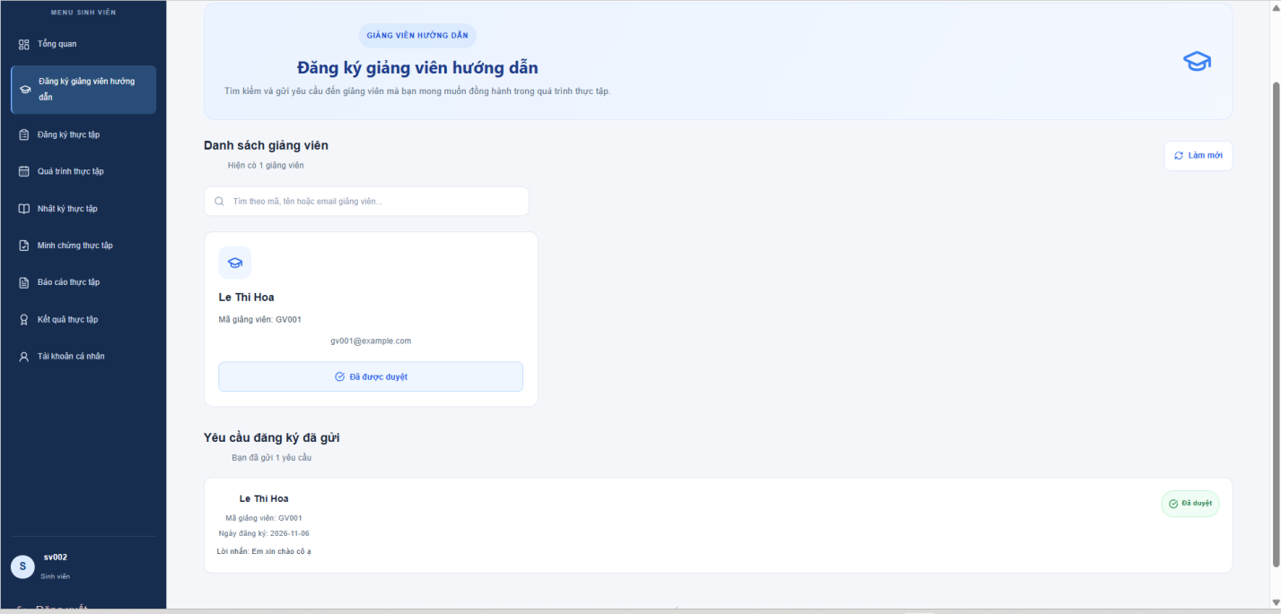
Hình 5.4: Giao diện đăng ký giảng viên

. Giao diện đăng ký thực tập
Đối tượng sử dụng: Sinh viên.
Mô tả: Giao diện đăng ký thực tập cho phép sinh viên xem danh sách các vị trí thực tập đang được doanh nghiệp mở tuyển. Sinh viên có thể xem thông tin chi tiết về vị trí thực tập và gửi yêu cầu đăng ký. Sau khi đăng ký, sinh viên có thể theo dõi trạng thái xét duyệt từ phía doanh nghiệp và giảng viên hướng dẫn.

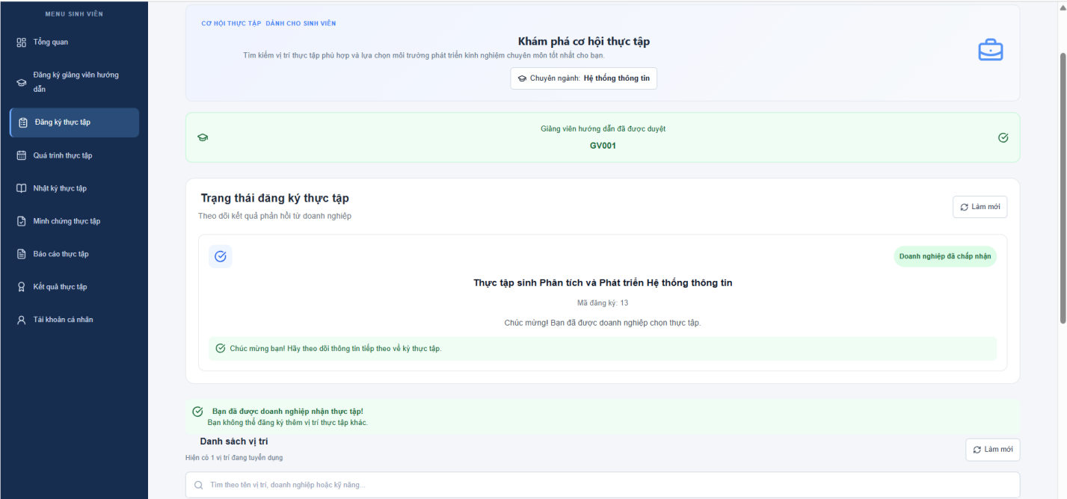
Hình 5.5: Giao diện đăng ký thực tập

Giao diện quản lý quá trình thực tập
Đối tượng sử dụng: Sinh viên.
Mô tả: Giao diện quản lý quá trình thực tập cho phép sinh viên theo dõi thông tin và tình trạng quá trình thực tập sau khi đăng ký được doanh nghiệp và giảng viên hướng dẫn phê duyệt. Giao diện hiển thị các thông tin như vị trí thực tập, doanh nghiệp tiếp nhận, thời gian bắt đầu, thời gian kết thúc và tiến độ thực tập. Qua đó, sinh viên có thể chủ động theo dõi quá trình thực tập của mình.

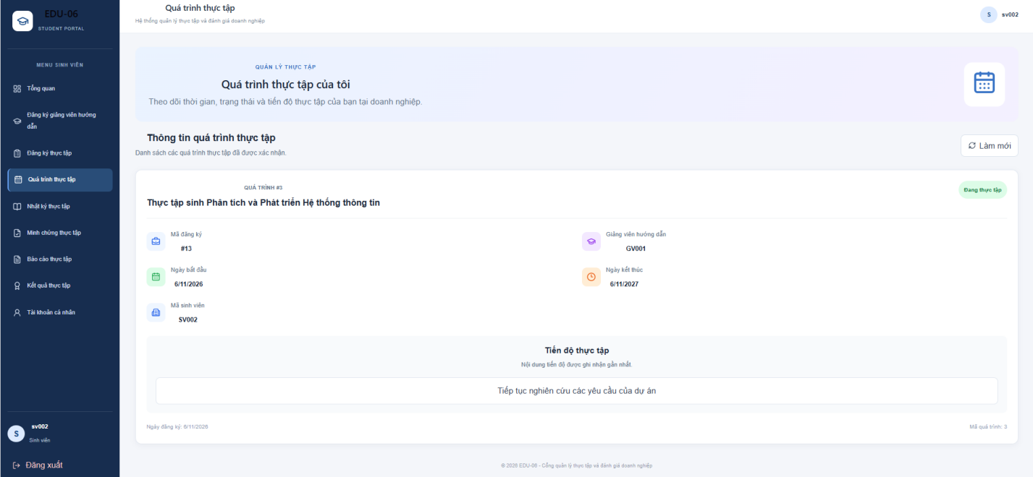
Hình 5.6; Giao diện quản lý quá trình thực tập

Giao diện quản lý nhật ký thực tập
Đối tượng sử dụng: Sinh viên.
Mô tả: Giao diện quản lý nhật ký thực tập cho phép sinh viên ghi nhận các công việc và hoạt động đã thực hiện trong quá trình thực tập. Sinh viên có thể thêm mới, cập nhật và xem lại nội dung nhật ký theo từng ngày. Các nhật ký sau khi được tạo sẽ được lưu trữ trên hệ thống để giảng viên hướng dẫn và doanh nghiệp theo dõi, phục vụ quá trình đánh giá thực tập.
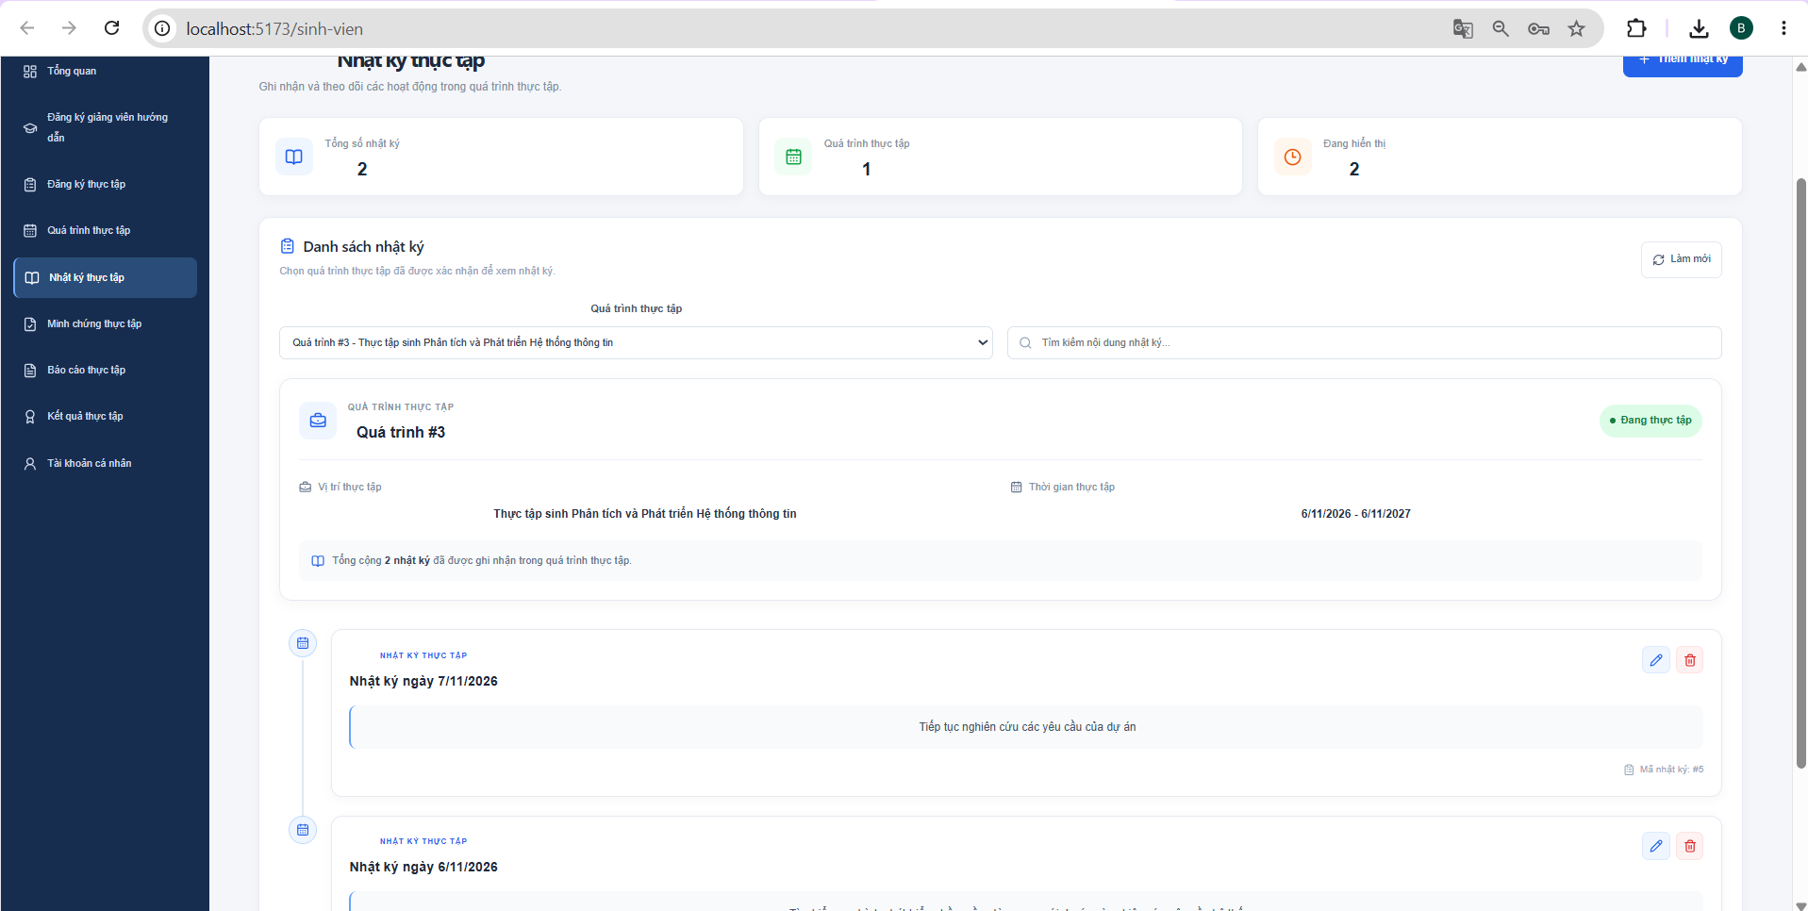
Hình 5.7: Giao diện quản lý nhật ký

Giao diện quản lý minh chứng thực tập
Đối tượng sử dụng: Sinh viên.
Mô tả: Giao diện quản lý minh chứng thực tập cho phép sinh viên tải lên các tài liệu, hình ảnh hoặc tệp tin liên quan đến công việc đã thực hiện trong quá trình thực tập. Các minh chứng được đính kèm với nhật ký thực tập tương ứng, giúp lưu trữ thông tin và cung cấp cơ sở để giảng viên hướng dẫn, doanh nghiệp theo dõi và đánh giá quá trình thực tập của sinh viên.
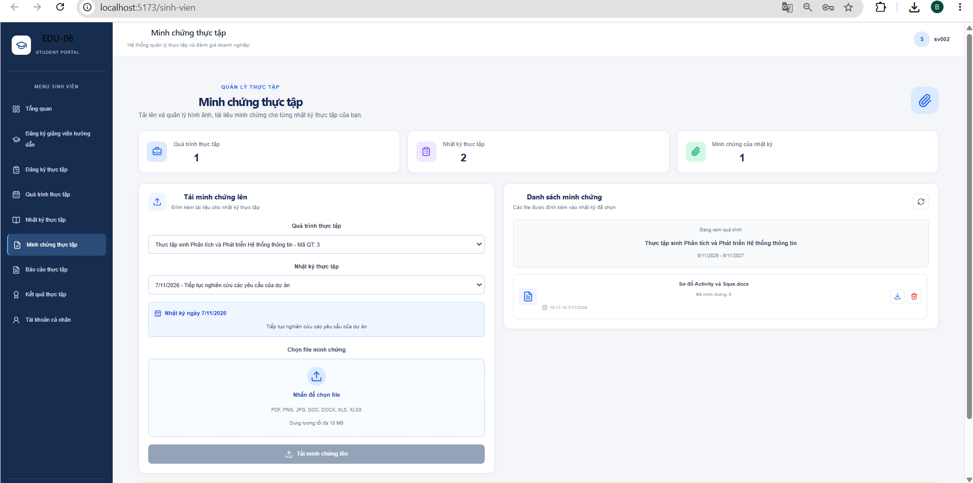
Hình 5.8: Giao diện quản lý minh chứng

Giao diện quản lý báo cáo thực tập
Đối tượng sử dụng: Sinh viên.
Mô tả: Giao diện quản lý báo cáo thực tập cho phép sinh viên nộp báo cáo tổng kết sau khi hoàn thành quá trình thực tập. Sinh viên có thể tải lên tệp báo cáo, theo dõi trạng thái xét duyệt và xem phản hồi từ giảng viên hướng dẫn. Trong trường hợp báo cáo bị từ chối, sinh viên có thể chỉnh sửa và nộp lại theo yêu cầu.
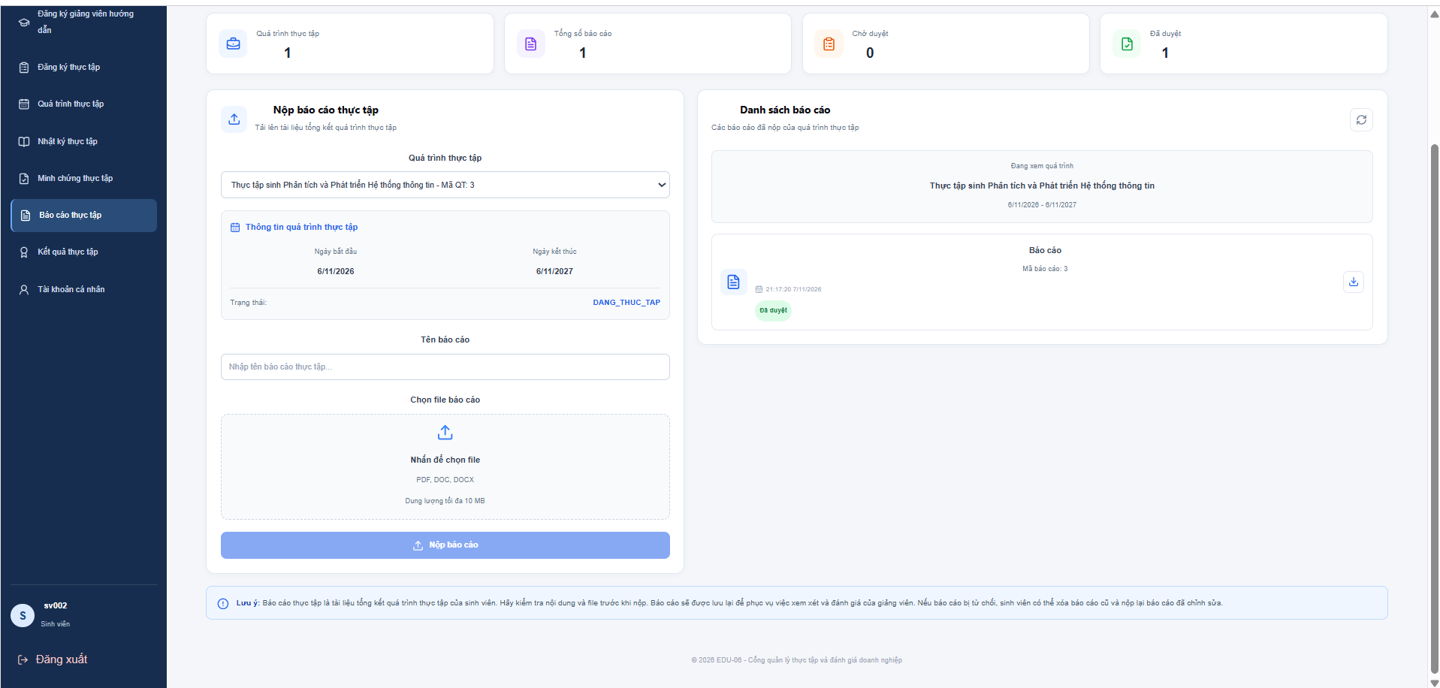
Hình 5.9: Giao diện quản lý báo cáo

Giao diện xem kết quả thực tập
Đối tượng sử dụng: Sinh viên.
Mô tả: Giao diện xem kết quả thực tập cho phép sinh viên theo dõi kết quả đánh giá sau khi hoàn thành quá trình thực tập. Giao diện hiển thị điểm đánh giá từ doanh nghiệp, điểm đánh giá từ giảng viên hướng dẫn, kết quả đối soát và kết quả cuối cùng do giảng viên xác nhận. Sinh viên có thể xem chi tiết nhận xét và trạng thái kết quả để nắm được tình hình đánh giá của mình.

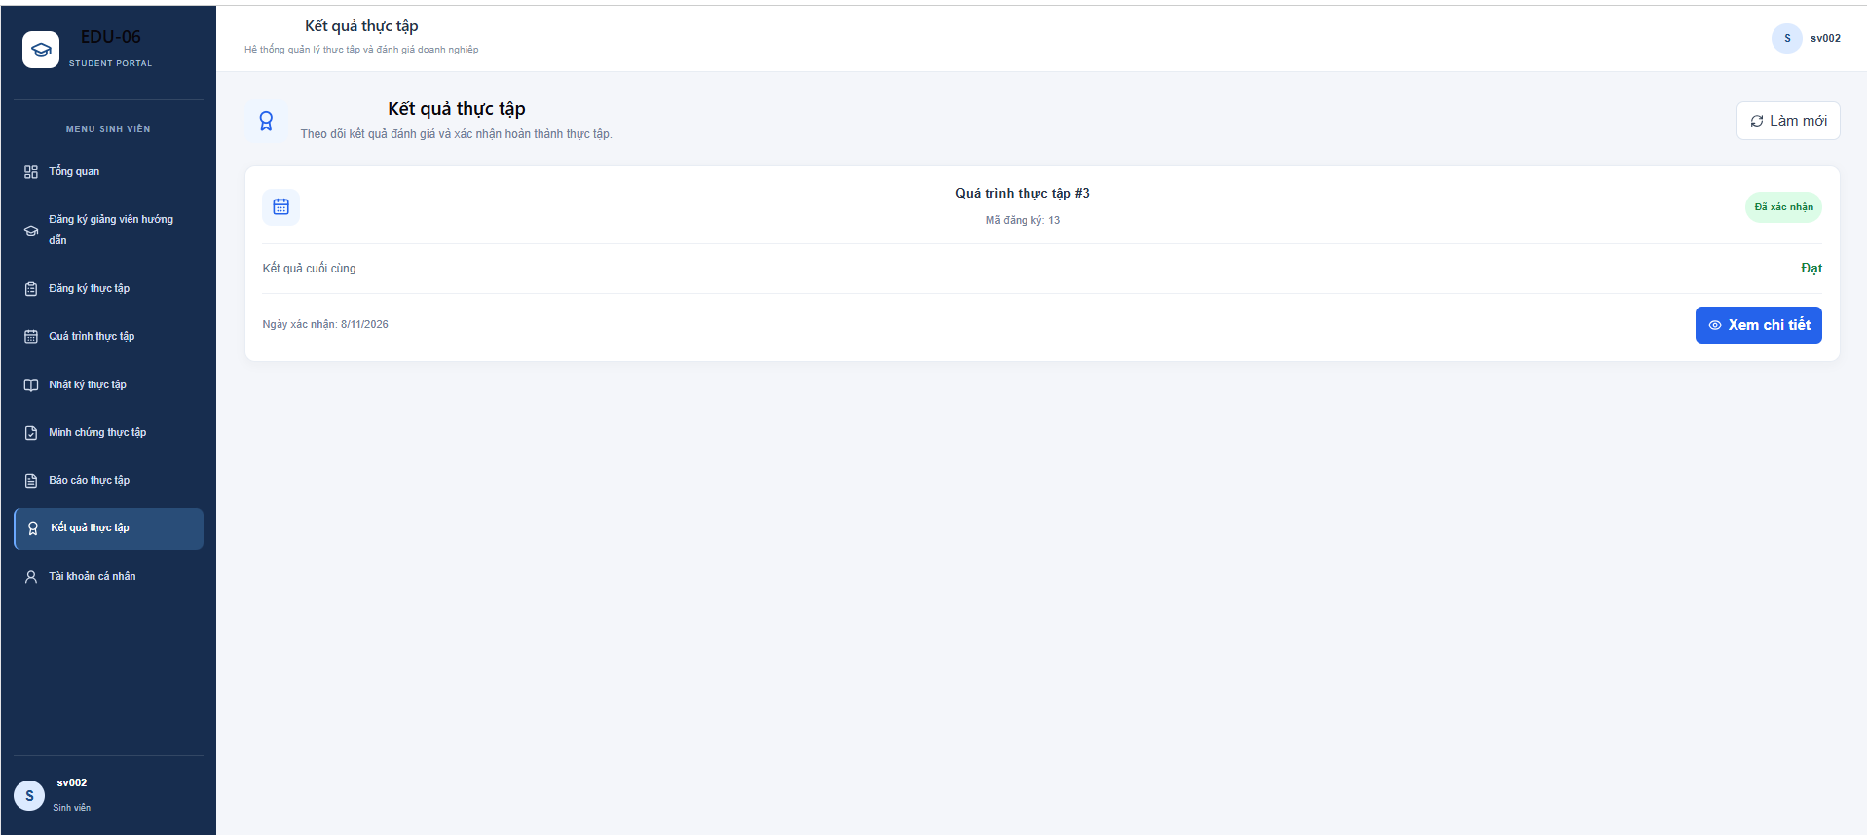
Hình 5.10: Giao diện xem kết quả

Giao diện trang chủ Giảng viên
Đối tượng sử dụng: Giảng viên.
Mô tả: Giao diện trang chủ Giảng viên là giao diện chính sau khi giảng viên đăng nhập thành công vào hệ thống. Giao diện cung cấp cái nhìn tổng quan về hoạt động hướng dẫn và quản lý sinh viên thực tập. Giảng viên có thể truy cập các chức năng quản lý yêu cầu đăng ký hướng dẫn, xét duyệt đăng ký thực tập, theo dõi quá trình thực tập, xem nhật ký, minh chứng và thực hiện đánh giá sinh viên.

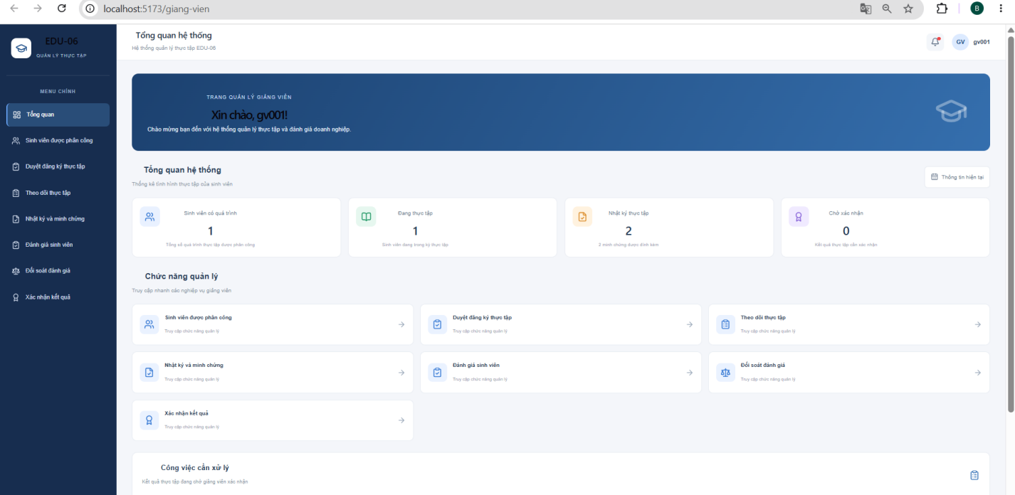
Hình 5.11: Giao diện trang chủ giảng viên

Giao diện quản lý sinh viên được phân công
Giao diện này cho phép giảng viên theo dõi danh sách sinh viên được phân công hướng dẫn thực tập. Thông tin hiển thị bao gồm mã sinh viên, họ tên, email, số điện thoại, vị trí thực tập, doanh nghiệp tiếp nhận, thời gian thực tập và trạng thái quá trình thực tập.
Giảng viên có thể xem thông tin của từng sinh viên để nắm bắt tình hình phân công và quá trình thực tập, từ đó thuận tiện cho việc theo dõi và hỗ trợ sinh viên trong thời gian thực tập.
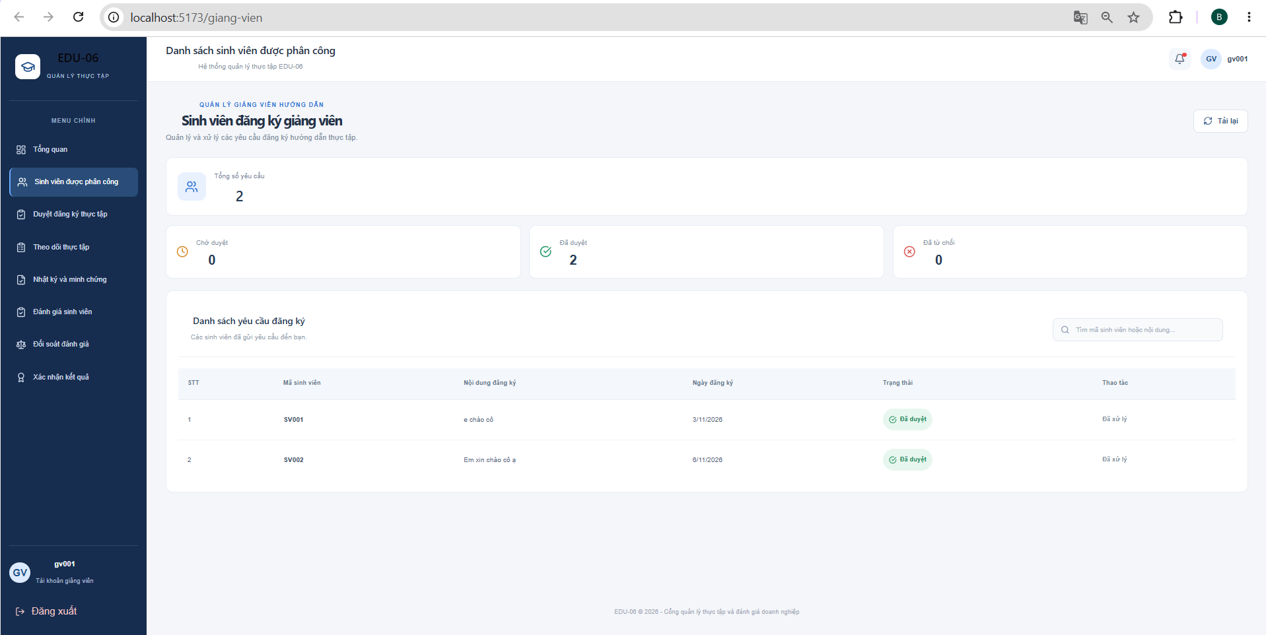
Hình 5.12: Giao diện quản lí sinh viên

Giao diện duyệt đăng ký thực tập
Giao diện này cho phép giảng viên xem danh sách đăng ký thực tập của sinh viên đã được doanh nghiệp tiếp nhận. Thông tin hiển thị bao gồm sinh viên đăng ký, vị trí thực tập, doanh nghiệp tiếp nhận và trạng thái đăng ký.
Giảng viên có thể xem xét thông tin đăng ký, thực hiện chấp nhận hoặc từ chối đăng ký thực tập. Khi chấp nhận, giảng viên xác định thời gian bắt đầu và kết thúc thực tập để hoàn tất quá trình phê duyệt. Sau khi được chấp nhận, hệ thống tạo quá trình thực tập cho sinh viên.
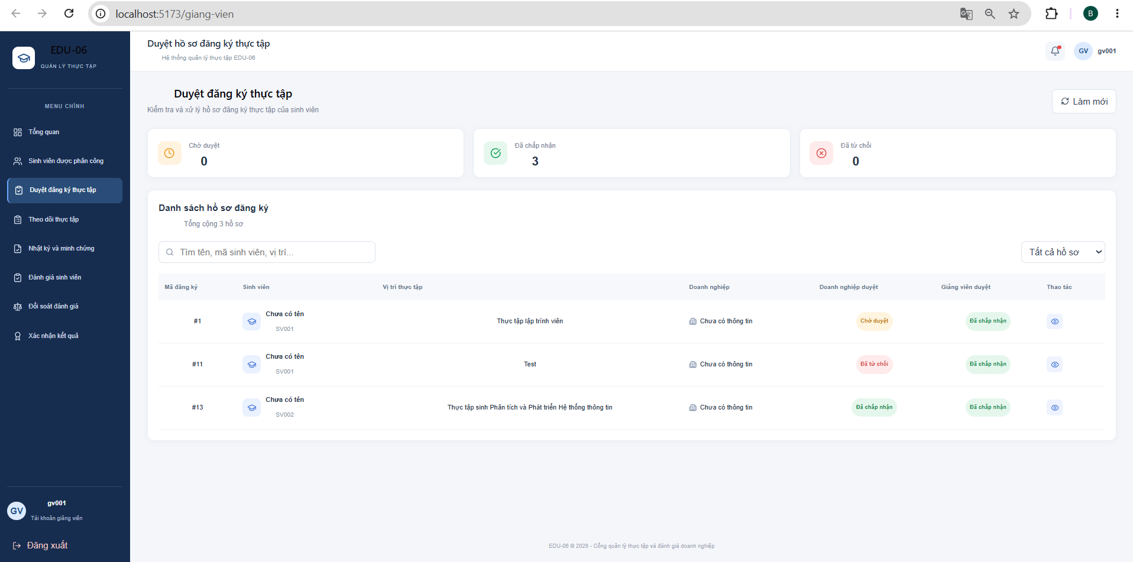
Hình 5.13: Giao diện duyệt đăng ký thực tập

Giao diện theo dõi quá trình thực tập
Giao diện này cho phép giảng viên theo dõi tình hình thực tập của các sinh viên được phân công hướng dẫn. Hệ thống hiển thị các thông tin như họ tên sinh viên, vị trí thực tập, doanh nghiệp tiếp nhận, ngày bắt đầu, ngày kết thúc, tiến độ và trạng thái thực tập.
Thông qua giao diện này, giảng viên có thể nắm bắt tình hình thực hiện quá trình thực tập của từng sinh viên, theo dõi tiến độ và kiểm tra trạng thái thực tập để kịp thời hỗ trợ khi cần thiết.
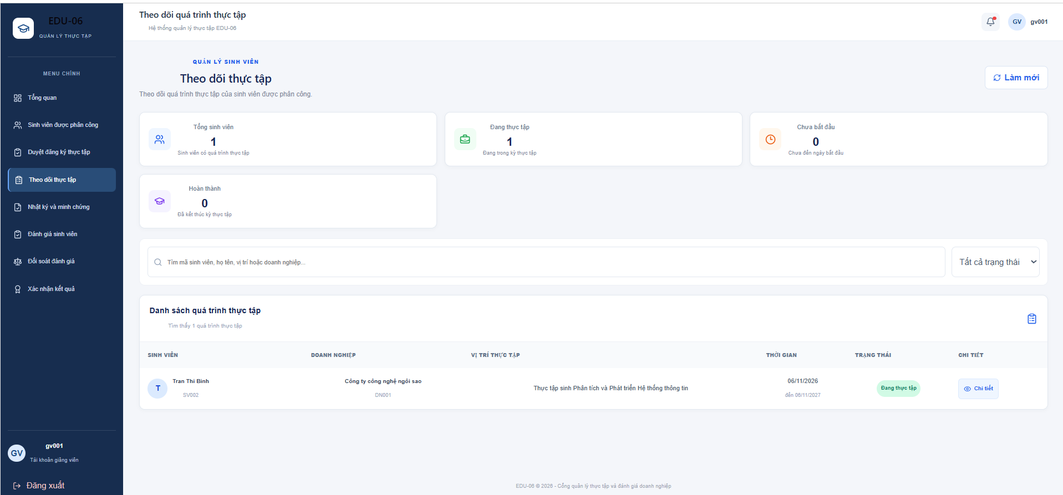
Hình 5.14: Giao diện theo dõi quá trình thực tập

Giao diện xem nhật ký và minh chứng thực tập
Giao diện này cho phép giảng viên xem nhật ký thực tập và các minh chứng do sinh viên gửi lên trong quá trình thực tập. Hệ thống hiển thị nội dung nhật ký theo từng ngày, thời gian ghi nhận và danh sách tệp minh chứng đính kèm.
Giảng viên có thể lựa chọn quá trình thực tập của sinh viên để xem các nhật ký tương ứng, kiểm tra nội dung minh chứng và tải tệp về khi cần thiết. Chức năng này giúp giảng viên nắm bắt hoạt động thực tế của sinh viên trong thời gian thực tập.
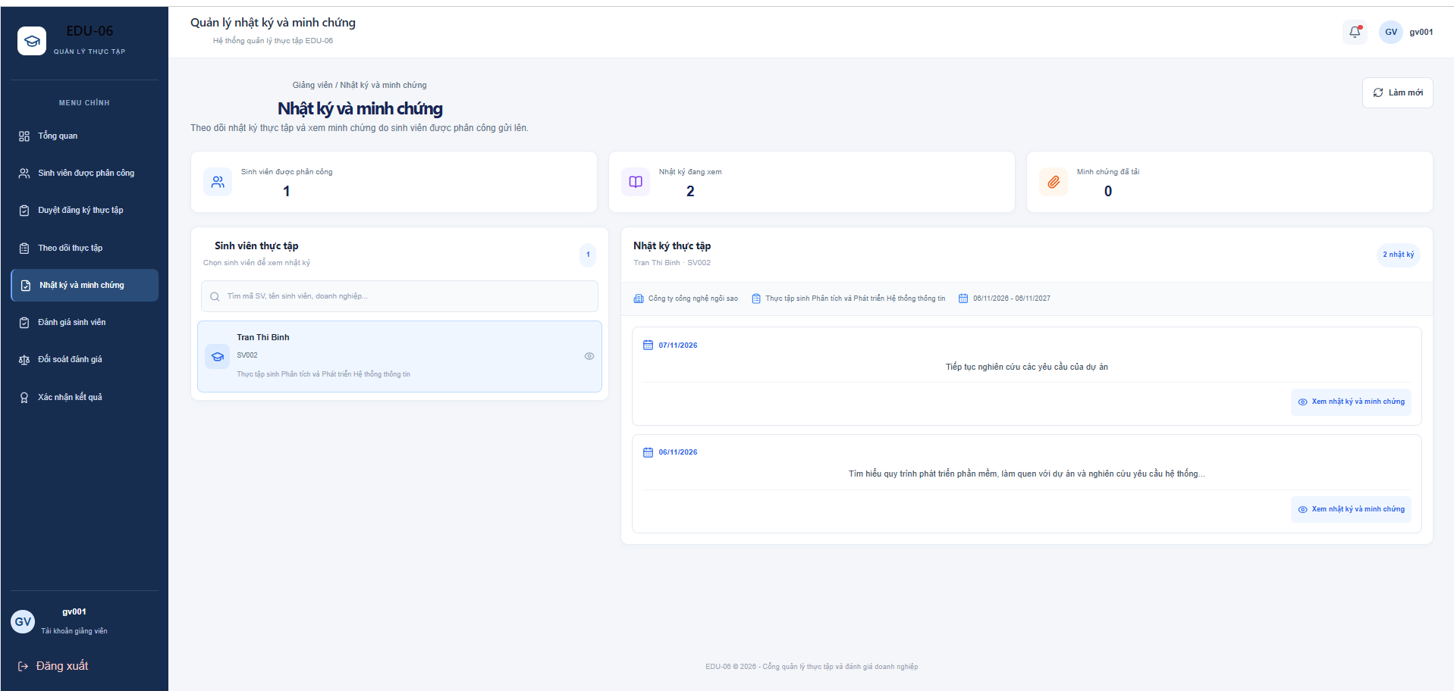
Hình 5.15: Giao diện xe nhật ký và minh chứng

Giao diện đánh giá sinh viên thực tập
Giao diện này cho phép giảng viên thực hiện đánh giá kết quả thực tập của sinh viên sau khi quá trình thực tập kết thúc. Hệ thống cung cấp thông tin sinh viên, quá trình thực tập và các nội dung cần đánh giá.
Giảng viên nhập nhận xét, đánh giá mức độ hoàn thành và kết quả thực tập của sinh viên theo các tiêu chí được hệ thống cung cấp. Sau khi hoàn tất, giảng viên lưu kết quả đánh giá để phục vụ cho quá trình đối soát với đánh giá từ doanh nghiệp.

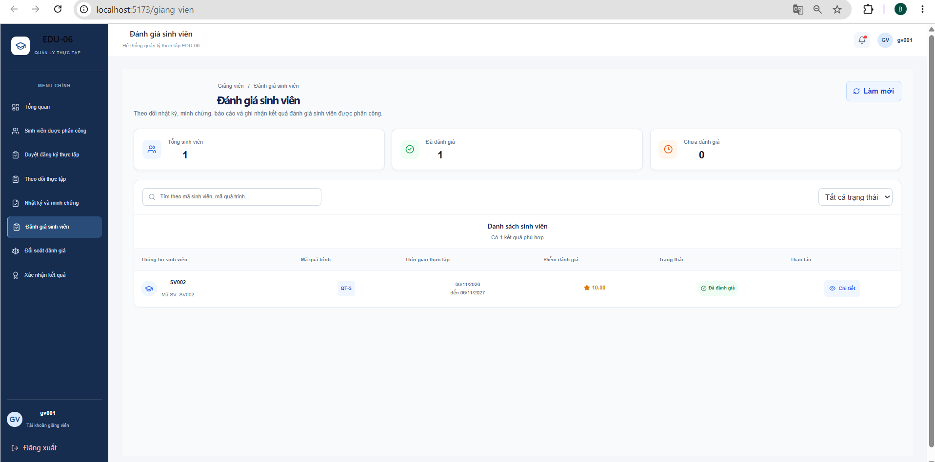
Hình 5.16: Giao diện đánh giá sinh viên

Giao diện đối soát đánh giá
Giao diện này cho phép giảng viên xem và đối chiếu kết quả đánh giá sinh viên từ hai phía: doanh nghiệp và giảng viên hướng dẫn. Hệ thống hiển thị thông tin sinh viên, nội dung đánh giá, nhận xét và kết quả đánh giá của từng bên.
Thông qua giao diện này, giảng viên có thể xem xét sự tương đồng hoặc khác biệt giữa hai kết quả đánh giá, thực hiện đối soát và lưu lại kết quả đối soát trên hệ thống. Đây là cơ sở để giảng viên xem xét và xác nhận kết quả thực tập cuối cùng của sinh viên.
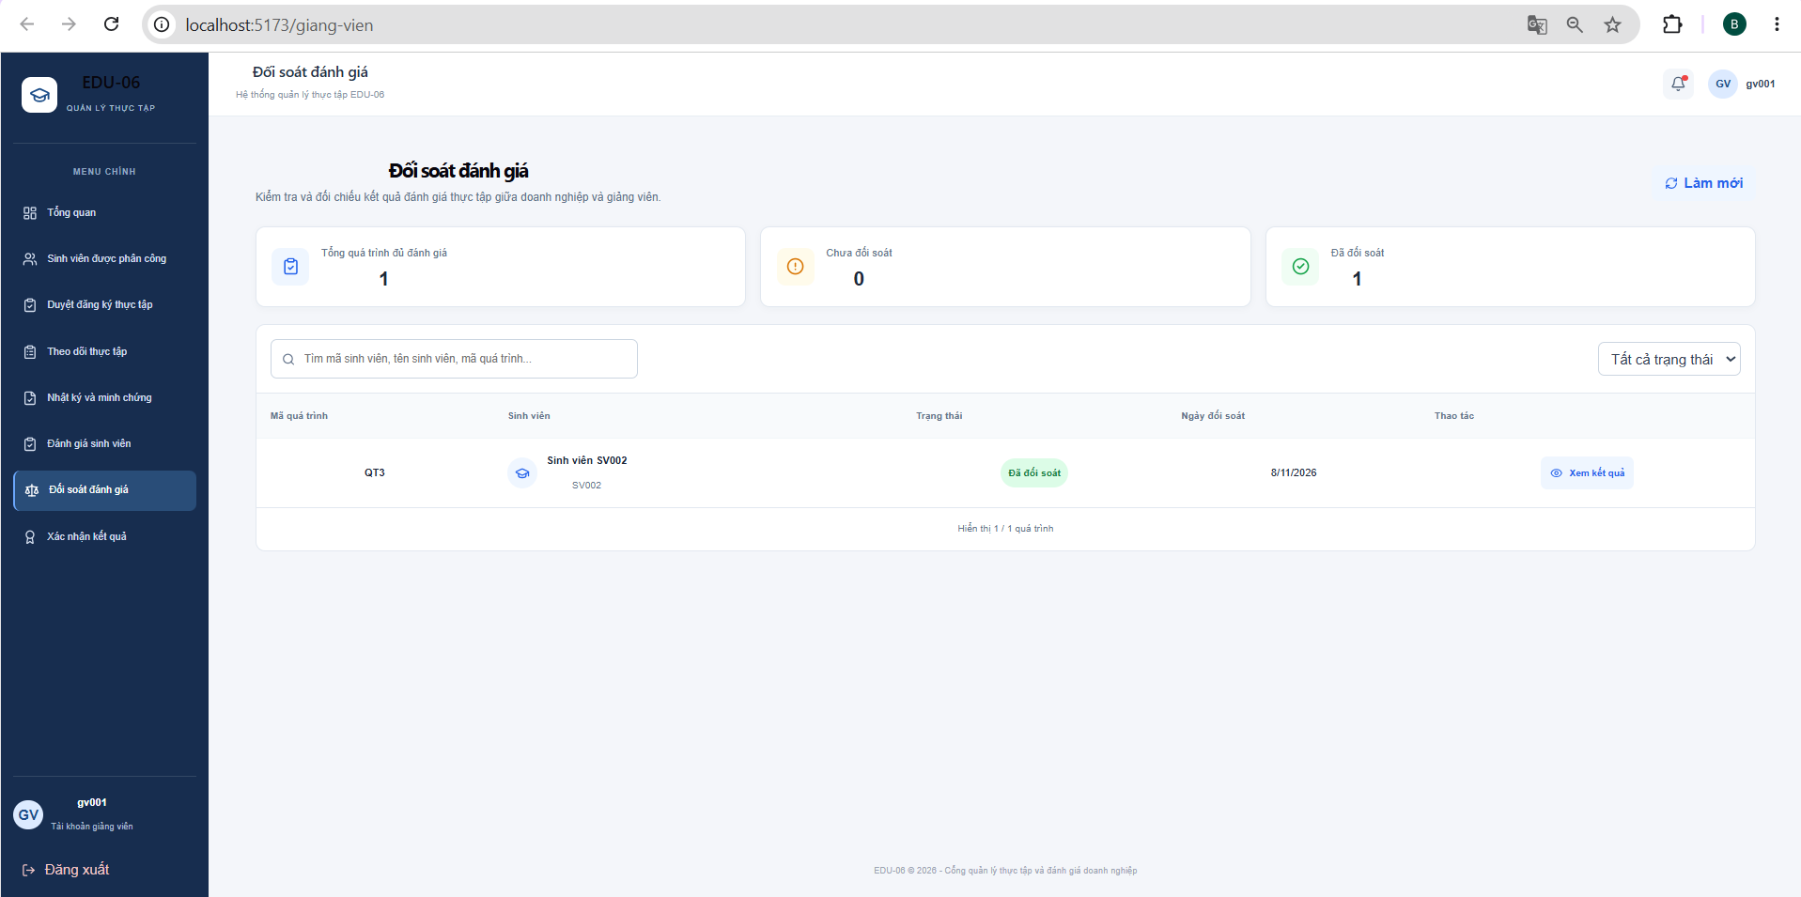
Hình 5.17: Giao diện đối soát đánh giá

Giao diện xác nhận kết quả thực tập
Giao diện này cho phép giảng viên xem danh sách sinh viên đủ điều kiện xác nhận kết quả thực tập. Hệ thống hiển thị thông tin sinh viên, mã quá trình thực tập, kết quả thực tập và trạng thái xác nhận.
Giảng viên kiểm tra các thông tin liên quan, bao gồm kết quả đánh giá của doanh nghiệp, kết quả đánh giá của giảng viên, nội dung đối soát và báo cáo thực tập đã được duyệt. Sau khi đảm bảo các điều kiện cần thiết, giảng viên thực hiện xác nhận kết quả thực tập cuối cùng cho sinh viên.

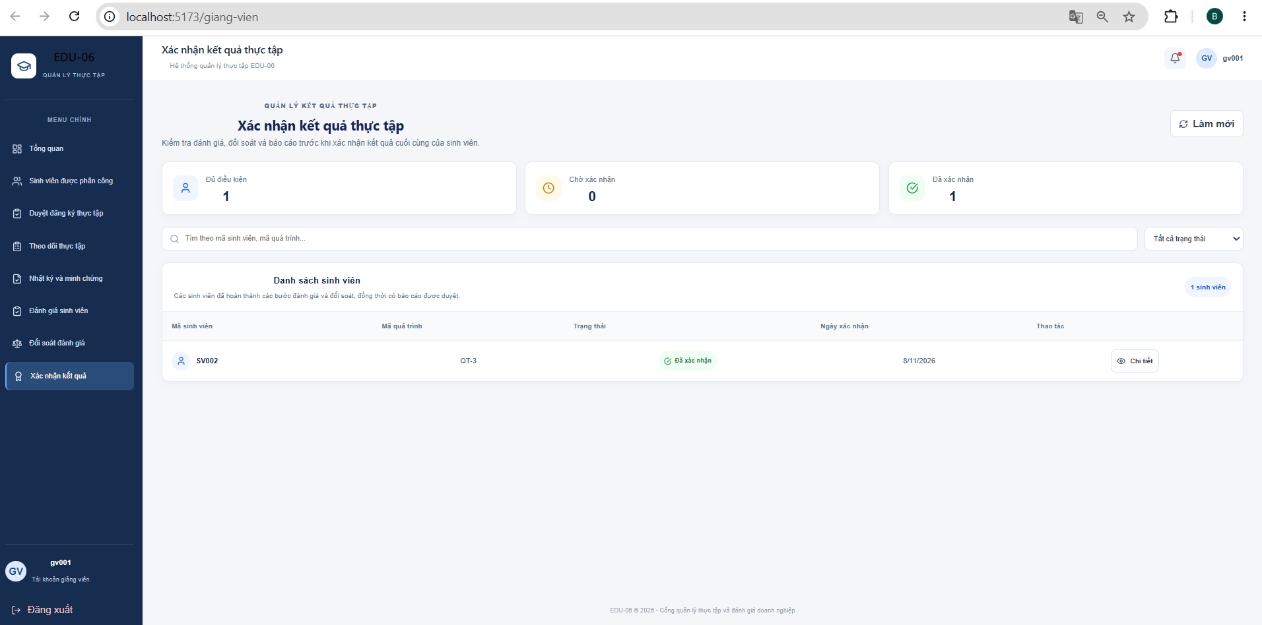
Hình 5.18: Giao diện xác nhận kết quả

Giao diện quản lý vị trí thực tập
Giao diện này cho phép doanh nghiệp quản lý các vị trí thực tập được đăng tải trên hệ thống. Doanh nghiệp có thể thêm mới, cập nhật và xóa vị trí thực tập, đồng thời theo dõi thông tin về tên vị trí, mô tả công việc, số lượng tuyển dụng và trạng thái tuyển dụng.
Chức năng này giúp doanh nghiệp chủ động đăng tải và quản lý các cơ hội thực tập dành cho sinh viên.
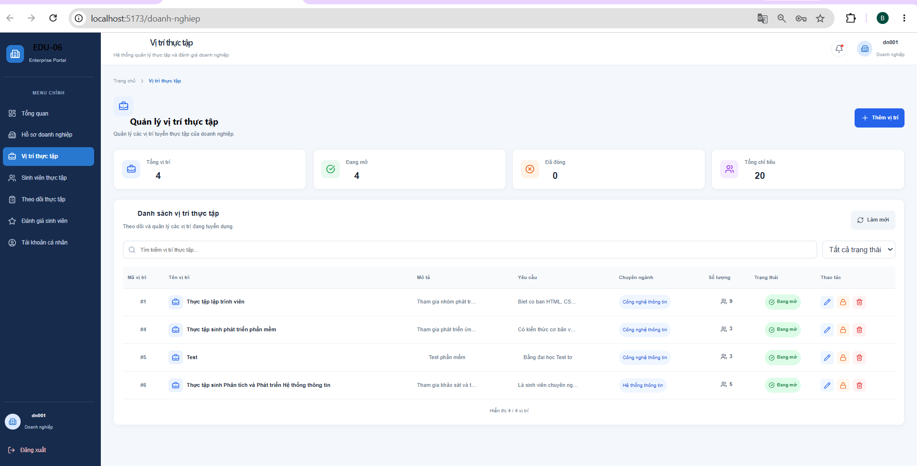
Hình 5.19: Giao diện quản lý vị trí thực tập

Giao diện quản lý sinh viên thực tập
Giao diện này cho phép doanh nghiệp theo dõi danh sách sinh viên đang thực tập tại đơn vị. Hệ thống hiển thị các thông tin như mã sinh viên, họ tên, vị trí thực tập, thời gian thực tập và trạng thái quá trình thực tập.
Doanh nghiệp có thể lựa chọn từng sinh viên để xem thông tin quá trình thực tập, nhật ký và minh chứng do sinh viên gửi lên. Qua đó, doanh nghiệp nắm bắt được tình hình thực tập và tiến độ thực hiện công việc của sinh viên.
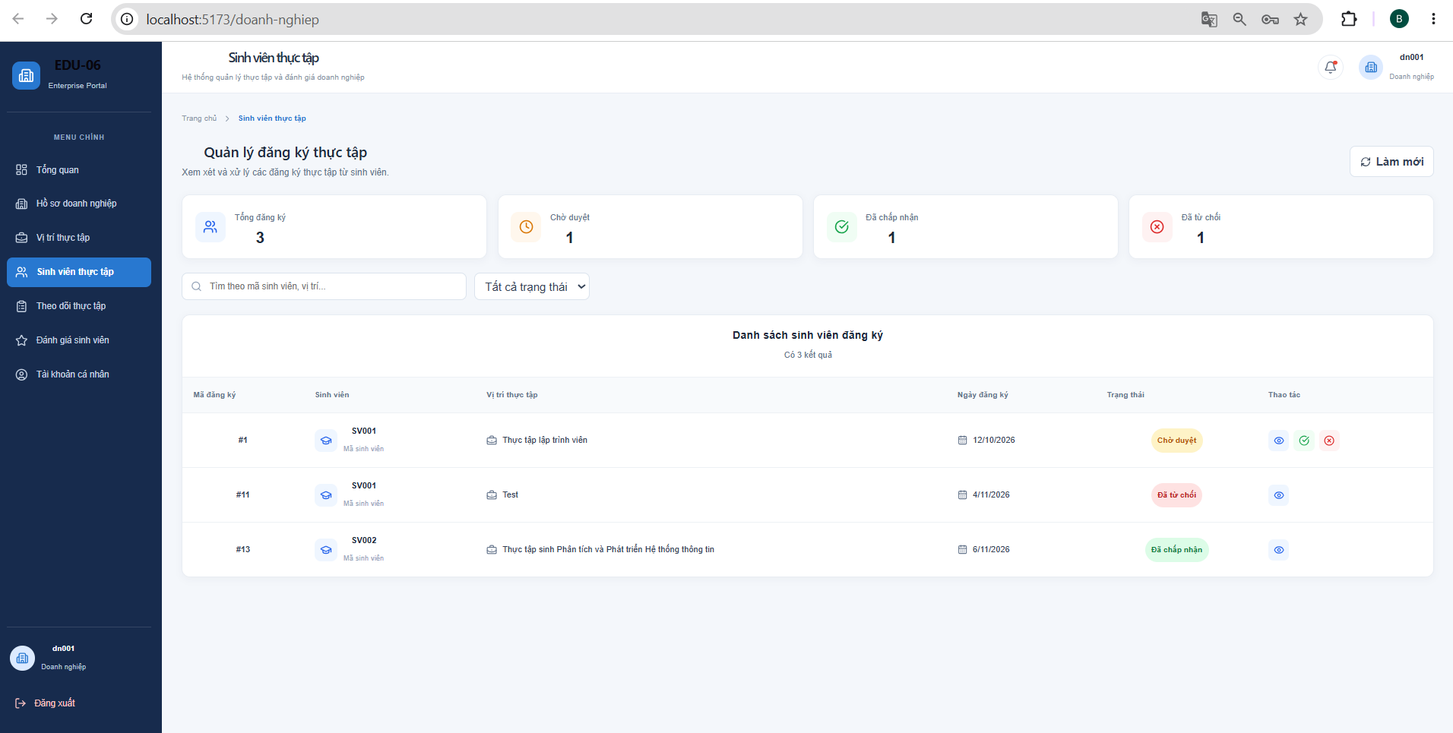
Hình 5.20: Giao diện quản lý sinh viên thực tập

Giao diện theo dõi quá trình thực tập
Giao diện này cho phép doanh nghiệp theo dõi chi tiết quá trình thực tập của từng sinh viên tại đơn vị. Hệ thống hiển thị thông tin về thời gian thực tập, tiến độ thực hiện, trạng thái quá trình, nhật ký thực tập và các minh chứng đính kèm.
Thông qua giao diện này, doanh nghiệp có thể kiểm tra hoạt động thực tập của sinh viên, xem nội dung nhật ký và tải các tệp minh chứng khi cần thiết. Chức năng giúp doanh nghiệp nắm bắt tình hình thực tập và làm cơ sở cho việc đánh giá sinh viên.
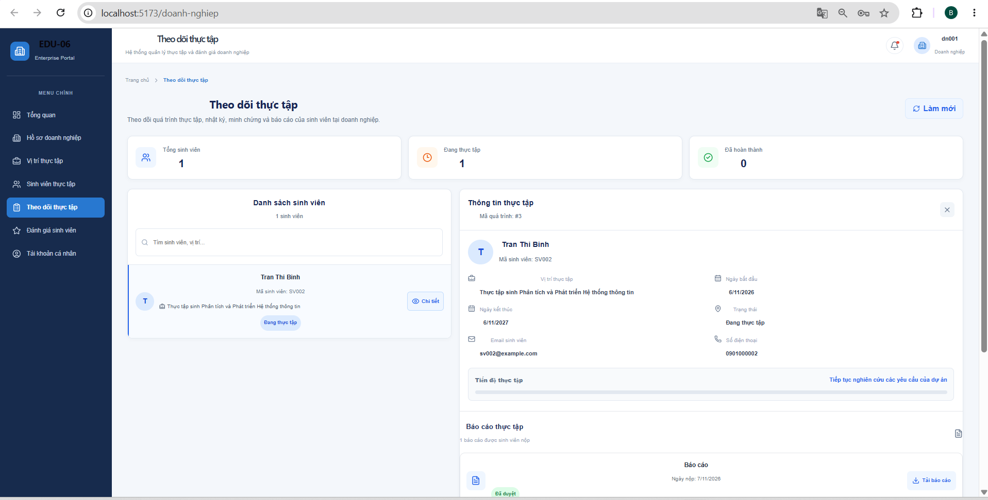
Hình 5.21: Giao diện theo dõi quá trình thưc tập

Giao diện đánh giá sinh viên thực tập
Giao diện này cho phép doanh nghiệp thực hiện đánh giá sinh viên sau khi hoàn thành quá trình thực tập tại đơn vị. Hệ thống hiển thị thông tin sinh viên và các nội dung cần đánh giá.
Doanh nghiệp nhập nhận xét, đánh giá kết quả thực hiện công việc và mức độ hoàn thành quá trình thực tập của sinh viên. Sau khi hoàn tất, doanh nghiệp lưu kết quả đánh giá trên hệ thống để giảng viên hướng dẫn có thể xem và thực hiện đối soát.
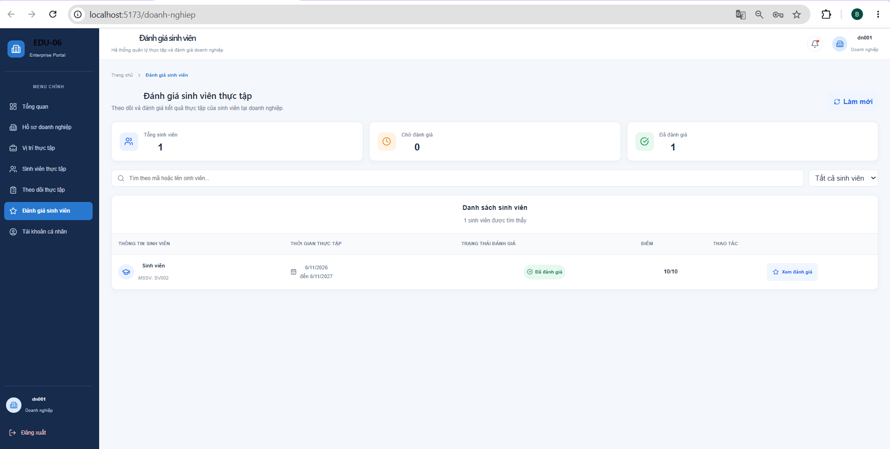
Hình 5.22: Giao diện đánh giá sinh viên

KẾT LUẬN

Môi trường phát triển và môi trường triển khai
Môi trường phát triển: Hệ thống quản lý thực tập và đánh giá doanh nghiệp được xây dựng và phát triển trên các công nghệ, công cụ sau:
Thành phần | Công nghệ / Công cụ
Ngôn ngữ lập trình Frontend | JavaScript
Framework Frontend | ReactJS
Ngôn ngữ lập trình Backend | Java
Framework Backend | Spring Boot
Cơ sở dữ liệu | Microsoft SQL Server
Công cụ lập trình | Visual Studio Code
Công cụ quản lý và kiểm tra API | Postman
Công cụ quản lý cơ sở dữ liệu | SQL Server Management Studio
Công cụ quản lý mã nguồn | Git (nếu có sử dụng)
Môi trường triển khai: Trong quá trình thực hiện và kiểm tra hệ thống, ứng dụng được triển khai trên môi trường máy tính cá nhân với mô hình Frontend – Backend – Database.
Frontend: Chạy ứng dụng ReactJS trên trình duyệt web thông qua môi trường Node.js.
Backend: Chạy ứng dụng Spring Boot trên máy chủ cục bộ.
Database: Sử dụng Microsoft SQL Server để lưu trữ và quản lý dữ liệu.
Kết nối hệ thống: Frontend giao tiếp với Backend thông qua RESTful API; Backend truy xuất và xử lý dữ liệu từ SQL Server.

Kết quả đạt được
- Đối với Sinh viên
+ Đăng nhập và quản lý thông tin tài khoản cá nhân.
+ Đăng ký giảng viên hướng dẫn và theo dõi trạng thái đăng ký.
+ Xem danh sách vị trí thực tập và đăng ký thực tập tại doanh nghiệp.
+ Theo dõi quá trình thực tập, cập nhật nhật ký và gửi minh chứng.
+ Nộp báo cáo thực tập sau khi hoàn thành quá trình thực tập.
+ Theo dõi trạng thái báo cáo và xem kết quả thực tập cuối cùng.
- Đối với Giảng viên
+ Quản lý danh sách sinh viên được phân công hướng dẫn.
+ Xem xét và phê duyệt đăng ký thực tập của sinh viên.
+ Theo dõi quá trình thực tập, xem nhật ký và minh chứng của sinh viên.
+ Thực hiện đánh giá kết quả thực tập của sinh viên.
+ Đối soát kết quả đánh giá giữa giảng viên và doanh nghiệp.
+ Xác nhận kết quả thực tập cuối cùng khi sinh viên đáp ứng các điều kiện cần thiết.
- Đối với Doanh nghiệp
+ Quản lý thông tin và các vị trí thực tập được đăng tải trên hệ thống.
+ Xem xét và xử lý đăng ký thực tập của sinh viên.
+ Theo dõi danh sách sinh viên đang thực tập tại doanh nghiệp.
+ Xem quá trình thực tập, nhật ký và minh chứng của sinh viên.
+ Thực hiện đánh giá sinh viên sau khi hoàn thành quá trình thực tập.
- Kết quả về mặt kỹ thuật
+ Xây dựng được hệ thống theo mô hình Frontend – Backend – Database.
+ Sử dụng ReactJS để xây dựng giao diện người dùng.
+ Sử dụng Spring Boot để xây dựng RESTful API và xử lý nghiệp vụ.
+ Sử dụng Microsoft SQL Server để lưu trữ và quản lý dữ liệu.
+ Tích hợp cơ chế xác thực và phân quyền người dùng bằng Spring Security và JWT.
+ Xây dựng được quy trình trao đổi dữ liệu giữa giao diện, máy chủ và cơ sở dữ liệu.

Hạn chế
- Hạn chế : Bên cạnh những kết quả đạt được, hệ thống vẫn còn một số hạn chế trong quá trình xây dựng và triển khai:
+ Hệ thống hiện chủ yếu được triển khai và kiểm thử trên môi trường máy tính cá nhân, chưa được triển khai rộng rãi trên máy chủ thực tế.
+ Giao diện người dùng vẫn còn một số điểm cần cải thiện về bố cục, tính trực quan và khả năng tương thích với các thiết bị có kích thước màn hình khác nhau.
+ Một số chức năng quản lý và thống kê dữ liệu chưa được mở rộng, chưa hỗ trợ nhiều hình thức báo cáo tổng hợp.
+ Hệ thống chưa tích hợp chức năng gửi thông báo tự động qua email hoặc các nền tảng khác khi có thay đổi về trạng thái đăng ký, báo cáo và kết quả đánh giá.
+ Khả năng kiểm thử và đánh giá hệ thống trên số lượng lớn người dùng đồng thời còn hạn chế.
+ Hệ thống vẫn cần được tiếp tục hoàn thiện về bảo mật, tối ưu hiệu năng và khả năng sao lưu, phục hồi dữ liệu.
- Hướng phát triển : Trong thời gian tới, hệ thống có thể được tiếp tục phát triển theo các hướng sau:
+ Triển khai hệ thống trên máy chủ hoặc nền tảng điện toán đám mây để người dùng có thể truy cập thuận tiện hơn.
+ Cải thiện giao diện theo hướng thân thiện, trực quan và tương thích tốt với nhiều thiết bị.
+ Bổ sung chức năng thống kê, tổng hợp và xuất báo cáo về tình hình thực tập, kết quả đánh giá của sinh viên.
+ Tích hợp hệ thống thông báo tự động để cập nhật kịp thời các hoạt động và trạng thái xử lý.
+ Tăng cường bảo mật thông tin, tối ưu hiệu năng và kiểm thử khả năng hoạt động khi có nhiều người dùng truy cập đồng thời.
+ Mở rộng các chức năng hỗ trợ trao đổi thông tin giữa sinh viên, giảng viên và doanh nghiệp trong quá trình thực tập.

TÀI LIỆU THAM kHẢO
[1] Ezza Liyana Jalaludin và Azmi Abu Seman (2023), Internship Monitoring and Assessment System, Research Exhibition in Mathematics and Computer Sciences (REMACS 5.0), Universiti Teknologi MARA (UiTM).
https://ir.uitm.edu.my/id/eprint/100102/
[2] Optimizing Internship Placement Process: A Study on the Implementation of an Internship Placement Management System (IPMS) at Universiti Poly-Tech Malaysia to Improve Efficiency and Student Experience (2024).
https://eprints.uptm.edu.my/4646/
[3] Nguyen Vu Thuy Trang (2024), A Study in Web Full-Stack and Enhancing Implementation for Computer Science & Engineering Program Internship Management System – Front-end Part, Vietnam-Germany University.
https://epub.vgu.edu.vn/handle/dlibvgu/1845
[4] Made Pradnyana Ambara, I Made Agus Oka Gunawan và I Wayan Rizky Wijaya, Agile-Based Field Internship Information System for Academic Administration Digitalization, Politeknik Negeri Bali.
https://doi.org/10.24036/jtip.v19i1.1069
[5] Meta, React – Official Documentation.
https://react.dev/learn
[6] VMware, Spring Boot – Official Documentation.
https://docs.spring.io/spring-boot/index.html
[7] VMware, Spring Security – Official Documentation.
https://docs.spring.io/spring-security/reference/index.html
[8] Spring, Building a RESTful Web Service.
https://spring.io/guides/gs/rest-service
[9] Microsoft, SQL Server Technical Documentation.
https://learn.microsoft.com/en-us/sql/sql-server/
[10] Oracle, Java Documentation.
https://docs.oracle.com/en/java/
[11] Internet Engineering Task Force (IETF), JSON Web Token (JWT) – RFC 7519.
https://www.rfc-editor.org/rfc/rfc7519

